Dédicaces

Toutes les lettres ne sauraient trouver les mots qu’il faut… Tous les mots ne sauraient exprimer la gratitude, l’amour, Le respect, la reconnaissance…
Je dédie ce modeste travail et ma profonde gratitude :
-A MON TRÈS CHER PÈRE : ABDESSATTAR TABBOUBI
Autant de phrases et d’expressions aussi éloquentes soit-elles ne sauraient exprimer ma gratitude et ma reconnaissance. Tu as su m’inculquer le sens de la responsabilité, de l’optimisme et de la confiance en soi face aux difficultés de la vie. Tes conseils ont toujours guidé mes pas vers la réussite. Ta patience sans fin, ta compréhension et ton encouragement sont pour moi le soutien indispensable que tu as toujours su m’apporter. Je te dois ce que je suis aujourd’hui et ce que je serai demain et je ferai toujours de mon mieux pour rester ta fierté et ne jamais te décevoir. Que Dieu le tout puissant te préserve, t’accorde santé, bonheur, et te protège de tout mal.
-A MA TRES CHERE MERE : AIDA TABBOUBI
Autant de phrases aussi expressives soient-elles ne sauraient montrer le degré d’amour et d’affection que j’éprouve pour toi. Tu m’as comblé avec ta tendresse et affection tout au long de mon parcours. Tu n’as cessé de me soutenir et de m’encourager durant toutes les années de mes études, tu as toujours été présente à mes cotés pour me consoler quand il fallait. En ce jour mémorable, pour moi ainsi que pour toi, reçoit ce travail en signe de ma vive reconnaissance et ma profonde estime. Puisse le tout puissant te donner santé, bonheur et longue vie afin que je puisse te combler à mon tour.
-A MON TRÈS CHER ONCLE : KAMEL EDDINE BEN HENIA
Je n ai jamais pu te montrer à tel point tu m’es cher, je te le dis aujourd'hui à travers ce travail. Je te le dis à travers chaque effort que j ai fourni pour faire ce travail ; un effort que tu m’as redessiné dans une image d’effort simple et facile, franchissable et tolérable grâce à ta grandeur d'âme, grâce à la noblesse de tes pensées et grâce à la douceur de tes mots et grâce à la chaleur de ton amour. Merci pour ton soutien perpétuel, merci pour ton amour généreux.
-A MES TANTES: MOUNIRA, RADHIA, NAJWA
Vous m’avez toujours soutenu et vous continuez à le faire. Je vous considère beaucoup plus comme mes grandes sœurs que comme des tantes et je ne trouve pas, les mots pour vous exprimer mon affection. Je vous souhaite à toutes, bonheur, santé et prospérité.
-A Mr. FAOUZI TOUMI :
Je vous remercie d’avoir enrichi mes connaissances, et de m’avoir guidé dans ce travail, qui me permet de vous exprimer ma gratitude .Vous avez réussi à m’inspirer et à me donner confiance en moi et en l’avenir que j’envisage sous un angle optimiste.

Remerciements

-Je remercie vivement tous ceux qui m’ont aidé de prés ou de loin par leurs encouragements et leurs générosités pour accomplir mon projet dans de bonnes conditions.

Ce modeste travail que j’ai entrepris, est le fruit et le couronnement d’un effort, qui n’aurait pas porté ses fruits sans l’aide et l’assistance des personnes avec lesquelles j’ai eu l’honneur et le plaisir de travailler.
- je tiens à remercier tout particulièrement mon encadreur Mme Dhouha Ferchichi, qui sans elle j’aurais éprouvé bien des difficultés à mettre au point un tel travail. Je vous remercie d’avoir enrichi mes connaissances, et de m’avoir guidé dans ce travail, qui me permet de vous exprimer ma gratitude .Vous avez réussi à m’inspirer et à me donner confiance en moi et en l’avenir que j’envisage sous un angle optimiste.
-Je tiens à remercier aussi, tous les membres du jury pour l’intérêt qu’ils ont porté à ma recherche en acceptant d’examiner notre travail et de l’enrichir par leurs propositions.

PLAN
Introduction 1
CHAPITRE 1 : LE PROJET 3
Section 1 : Synthèse du projet 4
Section 2 : Présentation du projet 5
Section 3 : Présentation des fondateurs 17
CHAPITRE 2 : PRESENTATION DU MARCHE 19
Section 1 : Les clients (Analyse de la demande) 20
Section 2 : Les concurrents (Analyse de l’offre) 25
Section 3 : Les fournisseurs : 30
Section 4 : Les partenaires 33
Section 5 : Le positionnement et objectifs marketings et stratégie 34
CHAPITRE 3 : LE MARKETING MIX : DEFINITION DES 4P 37
Section 1 : Politique de produit 37
Section 2 : Politique de prix 39
Section 3 : Politique de distribution 42
Section 4 : Politique de communication 43
CHAPITRE 4 : LES MOYENS 45
Section 1 : les moyens de production 45
Section 2 : Les ressources humaines 72
CHAPITRE 5 : LE MONTAGE JURIDIQUE 92
Section 1 : loi relative a l’exercice de l’activité d’industrie chimique 92
Section 2 : Les étapes de création de la société : 95
Section 3 : Statut juridique de la société 98
CHAPITRE 6 : LE MONTAGE FINANCIER 103
Section 1 : Tableaux des investissements 104
Section 2 : Tableaux des amortissements 106
Section 3 : Plan de financement initial 110
Section 4 : Résultat prévisionnel et étude de la rentabilité : 111
Section 5 : Bilan prévisionnel 123
Section 6 : Plan de trésorerie 125
Section 7 : Plan de financement 126
Conclusion 128
Annexes 130
Bibliographie 162

Liste des tableaux

Tableau n°1 : les modes de financement 4
Tableau n°2 : les subventions 4
Tableaux n°3 : Capacité prévisionnelle de production 4
Tableau n°4 : Chiffre d’affaire prévisionnelle 4
Tableau n`5 : La classification phylogénétique de l’aloé-véra 5
Tableau n°6: Business Model Canvas 16
Tableau n°7 : Les fabricants en cosmétique et parfumerie 20
Tableau n°8 : Les laboratoires pharmaceutiques 21
Tableau n°9 : Type de maladies les plus fréquentes de la population tunisienne (en %) source : OMS Nord Afrique statistique 2019 22
Tableau n°10 : Evolution de la population tunisienne (2014-2021) 22
Tableau n°11 : les pépinières 23
Tableau n°12 : Les fabricants de détergents 24
Tableau n°13 : La production des fabricants de détergent 24
Tableau n°14 : Les produits a base d’aloé-véra 26
Tableau n°15 : ALOE PRODUCT 27
Tableau n°16 : TUNISIAN ALOES PROD 27
Tableau n°17 : ALOE MEDITERRANNEE 27
Tableau n°18: FOREVER LIVING PRODUCT 28
Tableau n°19 : Les concurrents indirects 28
Tableau n°20 : Parts de marché 29
Tableau n°21 : Liste des fournisseurs d’engrais et pesticides biologique 30
Tableau n°22 : Liste des fournisseurs des flacons. Annexe 3 : Devis 31
Tableau n°23 : Liste des fournisseurs d’emballage en carton. Annexe 4 : Devis 31
Tableau n°24 : Liste des fournisseurs de matériel et équipements 32
Tableau n°25 : Les partenaires 33
Tableau n°26 : Le positionnement 34
Tableau n°27 : Gamme de produits 37
Tableau n°28 : Structure des coûts/Box 40
Tableau n°29 : Structure des coûts/produit 41
Tableau n°30 : Les variétés d’aloé macroclada cultivés dans le monde 47
Tableau n°31 : Les maladies traité par l’aloé-véra 49
Tableau n°32 : Calendrier de plantation et de récolte de l’aloé-véra 55
Tableau n°33 : Quantité de gel/feuille d’aloé-véra 59
Tableau n°34 : Quantité de jus/feuille d’aloé-vera 60
Tableau n°35 : Quantité de poudre / feuille d’aloé-vera 60
Tableau n°36 : Rendement d’une feuille d’aloé-vera 61
Tableau n°37 : Rendement annuel de 1500 plantes 61
Tableau n°38 : Capacité de production prévisionnelle 61
Tableau n°39 : Tableau des équipements. 62
Tableau n°40 : Mobilier de bureau. Annexe 10 : Devis 68
Tableau n°41 : Outil de travail. Annexe 11 : Devis 68
Tableau n°43 : Tableau récapitulatif des outils de travail 70
Tableau n° 42 : Tableau récapitulatif des équipements de production 70
Tableau n°44 : Tableau récapitulatif du matérielInformatique 70
Tableau n°45 : Tableau récapitulatif du mobilier de bureau 70
Tableau n°46 : Tableau récapitulatif du matériel de transport 70
Tableau n°47 : Planning de réalisation 71
Tableau n°48 : Les différents postes de travail 72
Tableau n°49 : Tableau de qualification et salaire du personnel 77
Tableau n°50 : Indemnité et prime 1ère année. Annexe 13 : Convention collective paie 81
Tableau n°51 : Salaires brut 1ère année 81
Tableau n°52 : Etat de paie annuel 1ère année 82
Tableau n°53 : Indemnité et prime 2ème année 83
Tableau n°54 : Salaire brut après augmentation 2ème année 83
Tableau n°55 : Etat de paie annuel 2ème année 84
Tableau n°56 : Indemnité et prime 3ème année 85
Tableau n°57 : Salaire brut après augmentation 3ème année 85
Tableau n°58 : Etat de paie annuel 3ème année 86
Tableau n°59 : Indemnité et prime 4ème année 87
Tableau n°60 : Salaire brut après augmentation 4ème année 87
Tableau n°61 : Etat annuel de paie 4ème année 88
Tableau n°62 : Indemnité et prime 5ème année 89
Tableau n°63 : Salaire brut après augmentation 5ème année 89
Tableau n°64 : Etat de paie annuel 5ème année 90
Tableau n°65 : Charge patronale 91
Tableau n°66 : Tableau récapitulatif des salaires et charges 91
Tableau n°67 : Prise en charge de la cotisation patronale 94
Tableau n°68 : Besoin en matériel de production 104
Tableau n°69 : Besoin en matériel informatique 104
Tableau n°70 : Besoin en mobilier de bureau 105
Tableau n°71 : Besoin en matériel de transport 105
Tableau n°72 : Coût total équipement 105
Tableau n°73 : Besoin en espace et bâtiment 105
Tableau n°74: Aménagement et installation. 105
Tableau n°75 : Frais préliminaires. 106
Tableau n°76 : Besoin en outil de travail 106
Tableau n°77 : Mode de financement. Annexe 15 : Choix de financement 106
Tableau n°78 : Tableau d’amortissement de l’emprunt (équipements) 107
Tableau n°79 : Tableau d’amortissement de l’emprunt (matériel de transport) 107
Tableau n°80 : Tableau d’amortissement des équipements d’un an 107
Tableau n°81 : Tableau d’amortissement des équipements de 3 ans 108
Tableau n°82 : Tableau d’amortissement des équipements de 5 ans 108
Tableau n°84 : Plan de financement initial 110
Tableau n°85 : Tableau des emprunts 110
Tableau n°86 : Chiffres d’affaire 1ère année 111
Tableau n°87 : Chiffres d’affaire 2ème année 113
Tableau n°88 : Chiffres d’affaire 3ème année 114
Tableau n°89 : Chiffres d’affaire 4ème année 115
Tableau n°90 : Chiffres d’affaire 5ème année 116
Tableau n°91 : Tableau récapitulatif des chiffres d’affaires 117
Tableau n°92 : Etat des charges 117
Tableau n°93 : Service extérieure 120
Tableau n°94 : Salaires et charges 120
Tableau n°95 : Tableau récapitulatif des amortissements 121
Tableau n°96 : Tableau récapitulatif des charges financières 121
Tableau n°97 : Etat de résultat 122
Tableau n°98 : Le bilan prévisionnel 123
Tableau n°99 : Note 1 : immobilisation incorporelle 124
Tableau n°100 : Note 2 : immobilisation corporelle 124
Tableau n°101 : Note 3 : Autre actif non courant 124
Tableau n°102 : Note 4 : les subventions 124
Tableau n°103 : Note 5 : les Emprunts 124
Tableau n°104 : Plan de trésorerie 125
Tableau n°105 : Plan de financement 126

Liste des figures

Figure n°1 : Population totale de la Tunisie de 2014 à 2024 (en millions) 23
Figure n°2 : Diagramme de répartition des parts de marché 29
Figure n°3 : Graphique de positionnement 34
Figure n°4 : Circuit de distribution 42
Figure n`5 : Plan d’aménagement du terrain 52
Figure n°6 : Processus de plantation 53
Figure n°7 : Processus de fabrication du gel d’aloé-vera 55
Figure n°8 : Processus de fabrication du jus d’aloé-véra 58
Figure n°9 : Processus de fabrication de la poudre d’aloé-véra 58
Figure n°10 : Organigramme de la société 73

Introduction

L’
agriculture tunisienne, longtemps considérée comme la condition essentielle de toute évolution profonde de l’économie nationale, et aussi des structures de la société. Elle peut assurer une large couverture des besoins des zones urbaines en perpétuelle extension, et revêt une importance cruciale de par sa contribution à la sécurité et à l’autosuffisance alimentaire avec la garantie d’une activité, et d’une source de revenu à la population rurale. Plusieurs cultures phares ont connu un essor appréciable et ont enregistré des performances inédites notamment l’huile d’olive et les dattes, sans ignorer l’arboriculture fruitière, le vignoble, et les cultures maraichères.
L’agriculture biologique, est une méthode de production agricole qui exclut le recours à la plupart des produits chimiques de synthèse, utilisés notamment par l'agriculture industrielle et intensive depuis le début du 20eme siècle, les organismes génétiquement modifiés par transgénèse, et la conservation des cultures par irradiation. La fertilisation du sol et la protection des plantes doivent donc être assurées par d'autres méthodes.
Les motivations des agriculteurs et des consommateurs peuvent être de meilleurs revenus, une meilleure santé au travail, la protection de l'environnement ou des produits perçus comme plus sains.
Il y a toutefois des productions agricoles longtemps négligées, et, par les consommateurs, et, par les autorités compétentes aussi, et qui sont caractérisées par des consommations périodiques de fruits qu’on peut qualifier d’exotiques, mais qui suivent souvent une courbe de développement constante, puisqu’elles n’obéissent pas à la régularité de la pluviométrie, qui décroit d’année en année. C’est l’aloé-véra, qu’on peut considérer comme uneplante biologique.
L'Aloé-véra est l'une des plantes les plus anciennes mentionnées en raison de ses propriétés médicinales et de ses bienfaits pour la santé. Les médecins anciens considéraient cette plante comme une bénédiction pour l'humanité. Souvent appelée «plante miracle» ou «guérisseuse de la nature».
L'Aloé-véra est une plante aux nombreuses surprises. Le nom botanique d'Aloé véra est Aloe barbadensis miller. Il appartient à la famille Asphodelaceae (Liliaceac). Le nom 'Aloe' vient du mot arabe "alloeh" ou du mot hébreu "halal", signifiant substance amère et brillante; «Vera» en latin signifie «réel». En raison de son toucher de cactus, Aloe est souvent appelé à tort un "Cactus du désert". Il y a plus de 400 espèces d'Aloès cultivées dans le monde, mais c'est la meunière d'Aloe barbadensis (Aloe vera ou "True Aloe") qui a été la plus utile à l'humanité en raison de ses propriétés médicinales.
L'Aloe vera contient différents contenus nutritionnels tels que les vitamines, les minéraux, les enzymes, sucres, composés de phénol, lignine, saponine, stérol ainsi que des acides aminés. C'est largement utilisé dans les soins de santé et les produits cosmétiques,elle a des propriétés qui a de nombreux usages médicinaux. Il a été observé à travers la recherche que la prise d'Aloe vera dans les aliments ou les boissons a réduit le taux de glucose dans le sang qui a été utile dans le contrôle du diabète. La plupart des personnes atteintes de diabète ont consommé de l'aloès Véra mélangé avec du yaourt ou sous forme de tisane. Il a également été utilisé dans antivieillissement. Il peut être appliqué pour obtenir un soulagement des coups de soleil ou d'autres types de brûlures car il réduit la douleur, l'inflammation, soulage la sensation de brûlure et guérit la plaie très rapidement.
Qu’est-ce que nous pouvons faire pour valoriser cette richesse cachée?
L’examen de cette situation, m’a inspiré l’idée d’entreprendre une action qui va révolutionner la culture de l’aloé-véra.
Il serait donc opportun de réfléchir à exploiter cette richesse naturelle cachée, en contribuant à l’accroissement de son potentiel ,et en assurant sa reconversion, qui se traduit par la production et la transformation de l’aloe-vera , dont les vertus médicales et cosmétiques, sont de plus en plus démontrées et développées, à une échelle internationale. Une exploitation des autres composantes de l’aloe-vera, peut aussi être envisagée par le projet pour mieux le rentabiliser.
Pour bien mener l’étude de ce projet, ce travail sera subdivisé en six parties :
Dans la première partie, on va présenter le projet dans ses moindres détails.
Dans la deuxième partie, on va analyser le marché.
Dans la troisième partie, on va fixer notre plan marketing stratégique.
Dans la quatrième partie, on va identifier les moyens nécessaires au démarrage de notre activité, et la mise en place de notre structure organisationnelle.
Dans la cinquième partie, on va définir notre forme juridique.
Et la sixième partie, sera réservée pour l’étude financière.

CHAPITRE1 : LE PROJET

Introduction
La Tunisie est un pays qui dispose d’une forte potentialité en richesses naturelles. Il est un véritable sanctuaire de la nature et regorge de faune et de flore dont une grande majorité est endémique. De ce fait, il se trouve surtout parmi les pays qui sont riches en plantes aromatiques et médicinales dont il offre à ses peuples une multitude d’espèces.
Ce projet concerne l’exploitation à l’échelle semi-industrielle de la plante Aloès malgache, plus précisément l’espèce Aloè macroclada : la culture de cette plante, sa transformation en gel, en jus et en poudre, et la commercialisation de ces produits sur le marché.
Par ailleurs, notre projet présente un double intérêt :
- d’une part, il nous permettra d’approfondir un sujet qui nous intéresse au cours de nos études, à savoir la création de notre propre entreprise après acquisition des connaissances nécessaires et adéquates.
- d’autre part, apporter notre modeste contribution dans la promotion du secteur industrie-chimique tunisien.
Pour bien mener l’étude de cette partie, ce chapitre sera subdivisé en trois parties :
- Dans la première partie, je vais vous donner une idée précise sur le projet.
- Dans la deuxième partie, je vais présenter le projet et son secteur d activité
- Et la troisième partie sera réservée à la présentation des fondateurs.

Section 1 : Synthèse du projet
Dans cette section, on va résumer le projet en quelques lignes, en reprenant les points essentiels du projet.
- Secteur d’activité: Industrie chimique
- Branche du secteur : parachimie (huiles essentielles, parfumerie et cosmétique)
- Activité de base : la production et la transformation de l’aloé-vera
- Forme juridique : SARL
- Siège social : ZAGHOUAN
- Raison sociale : ALOE-Nature (le miracle de la nature)
- Capital : 1060000.000DT
- Coût de projet : 1678440.000DT
- Mode de financement :
Fond propre | 1060000.000DT
Emprunt a moyen et long terme | 573000.000DT
Tableau n°1 :les modes de financement
- Les subventions :
Prime d’étude | 5000.000DT
Prime d’investissement | 40000.000DT
Tableau n°2 :les subventions
- Capacité de production :
Produits | N | N+1 | N+2 | N+3 | N+4
Plante | 1500 | 1500 | 1500 | 1500 | 1500
Gel/flacon de 500ml | 17160 | 34320 | 51480 | 68640 | 85800
Jus/flacon de 1 litre | 17198 | 34396 | 51594 | 68792 | 85990
Poudre/sachet de 1kg | 10920 | 21840 | 32760 | 43680 | 54600
Tableaux n°3 :Capacité prévisionnelle de production
- Chiffre d’affaire :
Année | N | N+1 | N+2 | N+3 | N+4
Chiffred’affaire | 2629000.000 | 5220500.000 | 7812000.000 | 10403500.000 | 12995000.000
Tableau n°4 : Chiffre d’affaire prévisionnelle
Section 2 : Présentation du projet
Pour ce chapitre, il nous paraît indispensable de décrire le projet en tenant compte du contexte historique, et la présentation de l’entreprise envisagée.
- Historique et origine de l’aloe-vera :
- Origine :
Aloe vera ou Aloe Barbadensis Miller est une plante verte de la famille des Liliacées à feuilles charnues évoquant un cactus, originaire d’Afrique du Sud. Prénommée également «Le Lys du désert», cette plante est facile à cultiver car malgré le fait qu’elle pousse à l’extérieur dans les pays chauds, elle peut également pousser à l’intérieur, dans des pots, dans le monde entier. L’Aloès est une plante arborescente de 60 à 80 cm de haut, avec des racines peu profondes et des feuilles charnues lisses de couleur verte, à section triangulaire, aux extrémités pointues, dont les plus grandes peuvent atteindre 80 cm de hauteur et 10 cm dans leur plus grande largeur avec des bords munis d’épines jaune clair.
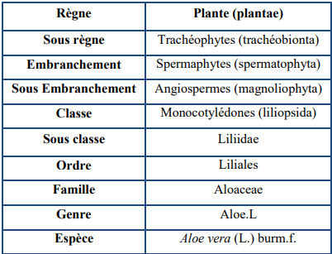

Tableau n`5 :La classification phylogénétique de l’aloé-véra
Source : Leaderplant.com Aloé-Vera : La plante miracle

- Historique :
A travers les âges, l‟aloès a été vénéré par de nombreuses civilisations et cultures, tant et si bien qu’il a acquis le nom de plante divine. A l’heure actuelle, personne ne peut vraiment dire de quand datent les premières traces d’utilisationde l’aloès en tant que plante médicinale. Cependant, on dispose de nombreuses preuves qui montrent qu’il est utilisé depuis plus de 5000ans, dans des régions du Monde aussi éloignées les unes des autres, telles que le sud de l’Europe, l’Asie, le nord de l’Afrique, l’Amérique et l’extrême Orient. On parle de l’espèce « Aloe vera » dans les nombreux écrits mais bien souvent cette espèce était confondue avec d’autres et dénommée à tort.
- CIVILISATION SUMERIENNE :
L’une des premières traces d’utilisation thérapeutique a été trouvée sur des tablettes d’argile sumériennes gravées en caractères cunéiformes datant de 2100 ans avant Jésus-Christ. Elles ont été découvertes en 1948 dans les ruines de Nippur. Il y a même des rapports (qui restent à prouver) qui relatent le fait que des dessins de la plante datant de 4000 ans avant Jésus-Christ, ont été trouvés sur des murs d’un temple de l’Egypte ancienne.
- CIVILISATION CHINOISE :
Dans le Pen T’sao, le plus ancien traité de pharmacopée chinoise, remontant à Lempereur Shen Nong (2700ans avant J-C), l‟Aloe vera est classé parmi les plantes aux vertus thérapeutiques majeures. Les médecins chinois l’avaient même surnommé le « Remède d’harmonie » et la considéraient comme la plante spécifique du traitement des brûlures et des affections de la peau. Plus tard, vers 700-800 ans après J-C, les Chinois l’utilisèrent pour traiter les sinusites, la fièvre et les convulsions chez les enfants.
- CIVILISATION INDIENNE :
Les hindous appellent l‟Aloe vera « le guérisseur silencieux ». La médecine ayurvédique de l'Inde tient l'aloès en haute estime, en tant que plante majeure de sa Pharmacopée. Considérée comme plante sacrée, elle participait aux rituels des sacrifices, et certaines de ses espèces étaient rigoureusement protégées. Sur les bûchers funéraires, on place aujourd'hui encore des feuilles d'aloès, symbole de renaissance et d'éternité.

- CIVILISATION EGYPTIENNE :
L’un des plus anciens documents de la médecine égyptienne, le fameux papyrus d’Ebers écrit à Thèbes et datant de 1550 avant J-C, reproduit en signes hiéroglyphes de nombreuses formulations à base d’Aloe vera et détaille pour la première fois les vertus médicinales attribuées à la plante. Cet ouvrage qui a pour titre « Livre de préparation de médicaments pour toutes les parties du corps humain », est conservé à l’université de Leipzig, en Allemagne.
- CIVILISATION ARABE :
Les Arabes connaissent depuis la plus haute antiquité les vertus de l’Aloès qu’ils appellent « Lys du désert ». 600 ans avant J-C, la civilisation Arabe fut l’une des premières à décrire deux sucs différents et à développer un processus de séparation du gel et de la sève : à l’aide de leurs pieds nus, les Arabes écrasaient les feuilles d’Aloe vera et plaçaient la pâte ainsi obtenue dans des sacs en peau de chèvre. Ensuite, ces sacs étaient placés en plein soleil pour que le contenu soit complètement desséché puis il était réduit en poudre. Ces extraits résineux, qui servaient surtout de laxatif, mais aussi à bien d’autres usages internes et externes, ont largement contribué à la diffusion de l’Aloès dans de nombreux pays du MoyenOrient et d’Asie.
- CIVILISATION EUROPEENNE :
L‟Aloe vera est introduit en Europe vers 1000-1300 après J-C. Pendant les croisades, l‟« Elixir de Jérusalem » composé d’un mélange de vin de palme, de pulpe d’aloès et de chanvre, était une boisson très prisée des Templiers, qui lui attribuaient leur secret de longévité. Au Moyen Age et pendant la Renaissance, les usages de l’aloès médicinal se répandent dans le monde et dans les régions les plus froides de l’Europe. Du fait que la plante pousse sous des climats chauds, les Européens du nord ne s’intéressèrent pas à la plante, alors qu’en Espagne, au Portugal et en Italie où elle était abondante, la population lui accordait beaucoup de considération.
- DE LA LEGENDE A AUJOURD‟HUI :
Entre le 15ème et le 17ème siècle après J-C, la plante tombe en désuétude. Elle est seulement utilisée en Europe et en Amérique du Nord sous forme de poudre avec pour seule indication le traitement de la constipation car le gel s’oxyde très vite une fois extrait. Au 17ème siècle, la plante se propage à travers le monde grâce aux colons hollandais qui la cultivent sur le continent africain et l’exportent. Du fait de la réputation ancienne de la plante, les scientifiques commencent à s’intéresser à la composition chimique de l’Aloe vera et ses propriétés thérapeutiques et c’est ainsi qu’en 1851, Smith et Stenhouse identifient un des principes actifs de l'Aloe vera qu'ils appellent aloïne. Les extraits d’aloïne et d’aloe-émodine sont cités pour une des premières fois dans le Codex britannique de 1907.
Source historique : Leaderplant.com Aloe Vera : La plante miracle

- Les bienfaits de l’aloe-vera :
La plante est riche en plusieurs substances naturelles favorisant la santé. La pulpe brute d'Aloé- vera contient environ 98,5% d'eau, tandis que le gel contient environ 99,5% d'eau. Les 0,5 à 1% restante contiennent environ 250 composés actifs. Voici un bref aperçu de certains ingrédients les plus importants contenus dans l'Aloé-vera.
- Vitamines :
Vitamine A : Améliore la vision, favorise la santé de la peau et des os, protège les cellules des radicaux libres.
Vitamine B1 : Nécessaire à la croissance des tissus et à la production d’énergie.
Vitamine B2 : Action commune avec la vitamine B6 pour la formation du sang.
Vitamine B3 : Aide à régulariser le métabolisme.
Vitamine B6 : Action commune avec la vitamine B2 pour la formation du sang.
Vitamine B9 : Antianémique, favorise la régénération des globules rouges.
Vitamine B12 : Indispensable au métabolisme, facteur énergétique pour les fonctions nutritives du corps et favorise la formation des globules rouges.
Vitamine C : En association avec la vitamine E, combat l’infection par stimulation du système immunitaire, favorise la cicatrisation et maintient la santé de la peau.
Vitamine E : Avec la vitamine C, protège la membrane des cellules et aide à combattre les infections et à les guérir.

- Enzymes :
Brady kinase: Stimule le système immunitaire, analgésique, anti-inflammatoire.
Catalase: Évite l’accumulation de l’eau dans le corps.
Cellulase: Aide à digérer la cellulose.
Lipase: Facilite la digestion.
Phosphatase acide: Marqueur du cancer de la prostate.
Phosphatase alcaline : Régulateur des fonctions hépatiques.
Protéolytiase (ou protéase): Hydrolyse les protéines à l’intérieur de leur constituants.
L’acide caprylique: est utilisé dans le traitement des mycoses
.- Minéraux :
L'Aloe vera est une plante miraculeuse contient plus 20 sels minéraux, tous essentiels à l’organisme humain, comme:
Le Calcium : Formation des dents et des os, contraction musculaire et santé cardiaque.
Le Magnésium : En association avec le manganèse, maintient le bon fonctionnement du système nerveux et des muscles.
Le Chlore : Antiseptique et désinfectant.
Le Zinc : Accélère la cicatrisation, aide à la santé des dents, des os, de la peau, et Stimule le système immunitaire et l’activité des protéines dans la cicatrisation.
Le Manganèse :Active les enzymes, renforce les os, les nerfs et les tissu.
Le Chrome :Aide au métabolisme des protéines, Facilite la régulation du taux de sucre dans le sang et le système circulatoire.
Le Cuivre : Oligo-élément indispensable à l’équilibre de l’organisme, et la formation du sang.
Le Fer : Apporte l’oxygène aux globules rouges et favorise la résistance à l’infection.
Le Phosphore : Croissance osseuse, en association avec le calcium.
Le Potassium : Régulation des composants fluides du sang et des muscles.
Le Sodium : Avec le potassium, maintient les niveaux d’équilibre de l’eau dans le corps, transporte les acides aminés et le glucose vers les cellules.

- Présentation du secteur d’activité :
Pour contribuer au développement économique et social du pays, nous, en tant que gestionnaire nous avons pris l’initiative de créer et d’élaborer ce projet. Après une recherche approfondie et consultation de plusieurs documents, deux raisons principales nous poussent à la conception de ce projet et permettent d’orienter notre choix dans le cadre de l’industrie-chimique :
- L’emploi dans le secteur des Industries Chimiques a évolué avec un taux de 14% durant la période (2013-2019), passant de 24 157 en 2013 à 45 863 en 2019. Il représente 9% des emplois des Industries Manufacturières.
- L’industrie chimique en Tunisie est en voie de développement important par rapport aux autres branches. Par conséquent, le marché est aussi rassurant en ce qui concerne cette branche d’activité. Cela représente pour nous une certaine garantie pour la bonne marche de notre entreprise.

- Choix du projet:
Le nombre et la persistance des problèmes liés au stress, fatigue, obésité, vieillissement, maladies parodontales, le psoriasis, les maladies inflammatoires intestinales, le diabète, et même le cancer, et la disponibilité des moyens nécessaires et adéquats : humains, financiers et matériels pour la pratique de ce métier sont les quelques raisons qui nous ont orientés vers le choix de ce projet.

- Choix de la raison sociale, logo, et slogan :
- Choix de la raison sociale :
« Quatre végétaux sont indispensables au bien-être de l’homme : le blé, le raisin, l’olive et l’Aloé.
Le premier le nourrit, le second élève son esprit, le troisième lui apporte l’harmonie et le quatrième le soigne. »
(Christophe Colomb (1451-1506)

En lisant cette citation j ai décidé de nommé mon projet ALOE-NATURE du fait de l’importance de cette plante et de son pouvoir immense.
- Le choix de la raison sociale dans la pratique se fait en suivant la procédure prévue par le registre national des entreprises avant la création de la société.
- Logo :

- Ce logo fera l’objet d’un dépôt à l’INNORPI pour qu’il soit protégé moyennant le paiement d’une redevance.
- Slogan :
Le terme miracle désigne un phénomène interprété comme une intervention divine, C’est pour cette raison que j’ai choisi le sloganmiracle de la nature car de nos jours l’aloe-vera est approuvé en tant que miracle de notre instant.

- Les objectifs de ce projet :
- Ce projet a pour but de valoriser et transformer l’aloe-vera en des produits utilisables dans l’industrie pharmaceutique, alimentaire et cosmétique.
- Accroître la capacité productive des agriculteurs de la zone concernée par le projet, tant en termes de quantité qu’en termes de qualité, à travers la formation des techniciens et des agriculteurs dans le domaine de l’agriculture biologique.
- Créer un réseau de relations a l’étranger surtout que le produit est destiné à l’export.
- Evaluer l’état qualitatif et quantitatif des produits de l’agriculture biologique de la zone concernée par le projet.
- Former les techniciens et les agriculteurs qui travaillent dans le secteur des produits biologiques.
- Améliorer le rendement et la qualité des productions.
- Préserver l'équilibre naturel et de l'environnement.
- Essayer de maintenir le maximum d’activité, dans les campagnes en plaçant le paysan comme acteur principal de la vie, dans les campagnes et vendre directement aux consommateurs pour avoir un contact plus humain.
- S’affirmer sur le marché international.
- Améliorer la conservation des sols.
- Augmenter les revenus agricoles tirés de la production végétale et garantir la dignité à travers les pratiques agricoles.
- Assuré la sécurité alimentaire et lutter contre la pauvreté.
- Renforcer l’égalité des chances pour les homes et les femmes.

- Les services assurés par l’entreprise :
- La plantation et la récolte de l’aloe-vera
- L’extraction du jus d’aloe-vero
- L’extraction du gel d’aloe-vero
- La production de la poudre d’aloe-vera

- Analyse SWOT
Analyse externe
- Les opportunités

- Une population importante en croissance continu.

- Le marché tunisien et maghrébin en général est porteur (consommateur) à cause de la non-satisfaction totale de la demande.

- La politique menée par l’Etat lève les barrières et favorise les investissements nationaux et la création des PME (loi d’investissements).

- Les consommateurs (cible) sont à la recherche continue des produits rares de meilleures qualités.

- Les technologies utilisées dans la production sont plus faciles à manipuler et dégagent des rendements importants.

- Les menaces :

- L’existence des concurrents (nationaux ou internationaux) plus forts et puissants qui peuvent couvrir toute de la demande et ils peuvent facilement éliminer les nouveaux entrants.

- Les consommateurs (cible) sont plus prudents envers les nouvelles marques.

- Des problèmes politiques et diplomatiques qui peuvent conduire à une rupture de relation avec les pays exportateurs de matière première et par conséquent blocage de production.

- Les lourdeurs des opérations administratives pour la création d’une nouvelle entreprise.

- Le matériel de productions utilisées et les pièces de rechanges seront importés donc en cas de panne, la production sera bloquée à cause de l’absence des pièces de rechange en Tunisie.

- Marché de travail souffrant de pénurie de main d’œuvre qualifié, ce qui constitue un obstacle pour l’entreprise.

- Changement climatique*

- Soumettre la plante à un ensoleillement direct est courir droit à la catastrophe, la plante risque de voir son feuillage jaunir et ce de façon durable. L’Aloé Vera ne doit pas plus être victime de changements thermiques brutaux ! On lui préfèrera la température comprise entre 25 et 30°.
- L’aloe vera est une plante sensible au grand froid et à la gelée

- Maladies et ravageurs* :
Les principaux ennemis sont des parasites appelés coccidies, et les poux des racines.
- Les coccidies sont de petits insectes, facilement repérables par l’amas farineux de couleur blanche qui apparaît sur les feuilles. Réputées pour se nourrir de leur sève, c’est aux feuillages des plantes qu’elles viennent se fixer.
- Les poux des racines se remarquent au pied des racines qu’ils sucent pour en absorber la sève. Les premiers signes sont typiquement des taches blanches, qui se distinguent sur les côtés intérieurs du pot.

- L’instabilité des prix* :
- Chute des prix en raison d’un excès de la production.
- La hausse des prix d’achat de matière première qui peut engendrer une augmentation au niveau du coût de production.
- Activité économique faible

Analyse interne

- Les forces

-Qualité supérieure de matières premières.

- Diversification des fournisseurs.

-Bonne localisation des unités de production.

-Respect des délais de livraison.

- Disponibilité des fonds.

-Bon rapport qualité /prix.

-Conditionnement adapté à l’usage du produit.

- Gamme de produit étendue (long terme).

- Prix compétitif devant les concurrents.

- Développement d’un réseau logistique important.

- Le système GPS (gestion par satellite) des camions de distribution.

- Participation aux foires.

- Les faiblesses

- Base de clients réduite
- Absence de publicité
- Main d’œuvre peu qualifiée
- Business Model Canvas :
Le business model canvas est un tableau composé de neuf colonnes qui permet de structurer et de visualiser notre modèle économique.

Nom de LA SOCIÉTÉ
ALOE-NATURE

Date:16/09/2021

Fournisseurs et Partenaires clés  - Agriculteurs conventionnés d’aloé-vera  - GHS  - SOMETAL  - ART PACKAGING  - SMIR SARL  - API  - APIA  - BIAT  - Ministère des finances  - Ministère de  l’environnement  - CEPEX  - CNSS | Activités clés  - La plantation de l’aloé-véra  - L’extraction du jus d’aloé-vera  - L’extraction de gel d’aloé-vera  - La production de la poudre d aloé-véra |  | Offre (proposition de valeur)  - produit de meilleure qualité  - répondre aux impératifs nationaux et internationaux | Relation client  - Bon rapport qualité/prix  - Gamme de produit étendue  - Prix compétitif devant les concurrents  - Stabilité financière  - les consommateurs sont a la recherche continue des produits rares | Segments de clientèle  -Fabricants en cosmétiques  et parfumerie  -Laboratoire pharmaceutique  -Pépinières  -Fabricants de détergent  -Artisans
 | Ressources clés  ressources financières :  - Apport en numéraire  - Emprunt bancaire  - Crédit bail  Ressources humaines :  - Main d œuvre qualifiée |  |  | Canaux de distribution  - Euro page  - Espace agro
Structure des coûts  - Matière première  - Frais de transport  - Achat non stockée  - Salaires et charges  - Dotation aux amortissements  - Charge financière  - Emballage.  - Assurance |  | Sources de revenus  - La vente des plantes  - La vente des flacons de gel d’aloé-vera  - La vente des flacons de jus d’aloé-véra  - La vente de la poudre d’aloé-véra  - Mode de paiement : chèque/ espèce/virement bancaire

Tableau n°6: Business Model Canvas

Section 3 : Présentation des fondateurs
La société ALOE-NATURE est fondée par Mr. Mohamed Abderrahmen Tabboubi et Mr. Koussay Ben Dekhil.
- Présentation du 1er fondateur :
Nommé Mohamed Abderrahmen Tabboubi, âgé de 24 ans, il a suivis un cursus en comptabilité qui s’étale sur 4 ans ou il a pu développer ses compétences en comptabilité et de mettre en pratique rapidement les théories apprises en cours grâce a une formation de qualité enrichie par des stages dans des cabinets de comptabilité différents. Il a eu toujours la passion pour l’agriculture biologique et plus précisément l’aromathérapie qui est une méthode qui exclut le recours à la plupart des produits chimiques et de synthèse. C’est pour cette raison qu’il a choisi d’exploiter cette richesse naturelle tout en contribuant à l’accroissement de son potentiel et en assurant sa reconversion.
Après avoir choisi le secteur d’activité, il a pensé que l’application des connaissances acquises aux richesses qu’offre la nature serait la plus avantageuse et que la mise en valeur des ressources locales est indispensable. En effet, il a continué ses recherches afin de trouver une ressource naturelle pour qu’il puisse l’exploiter et qui servira comme matière première.
Son rôle sera d’effectuer la conception, l’étude préalable pour la mise en place du projet et la réalisation du projet tout en commençant par les formalités administratives de la constitution de la société jusqu’à la mise en vente des produits finis, ainsi que la tenue de comptabilité de l’entreprise.
Annexe 1 : cv fondateur
- Présentation du 2ème fondateur :
Nommé Koussay Ben Dekhil, âgé de 24 ans, il a suivis un cursus en contrôle qualité qui s’étale sur 4 ans ou il a pu développer ses compétences en qualité et sécurité alimentaire et de mettre en pratique rapidement les théories apprises en cours grâce a une formation de qualité enrichie par des stages dans sociétés différentes. Il sera chargé de la culture d’aloès, le traitement et la transformation des feuilles, la structure organisationnelle et l’organisation du travail telle que la formation et l’encadrement, la détection et l’identification des microorganismes et leurs toxines, et le contrôle de la qualité microbiologique de l’aloé-vera.
Annexe 2 : cv fondateur
Conclusion :
D’après ces informations, nous avons pu connaître les généralités sur le projet à savoir l’historique, les caractéristiques et la présentation de l’entreprise envisagée, d’où la nécessité de faire une étude de marché en ce qui concerne ce secteur d’activité pour la commercialisation du gel du jus et de la poudre d’aloé-vera.
Cette étude nous permettra d’effectuer l’analyse de la situation actuelle du marché visé, l’analyse de l’offre et de la demande, et l’analyse de la concurrence au niveau du marché local.

CHAPITRE 2 : PRESENTATION DU MARCHE
Introduction :
Le marché d’un produit sur un territoire donné est constitué par l’ensemble des offreurs et des demandeurs de ce produit. Notre activité s’inscrit dans l’économie de marché et à ce titre elle doit faire face à la demande et à la concurrence.
L’étude de marché, pour le lancement d’une telle activité, comporte plusieurs volets, notamment, la définition d’une stratégie globale unissant l’encouragement de l’investissement agricole, au service de la médecine ou de la cosmétique, puisque notre produit n’est pas destiné seulement à la consommation alimentaire.
Il s’agit donc de lancer un nouveau produit, qui pourrait stimuler le marché local, de même le marché étranger dans le future, et pourquoi ne pas en faire une vraie spécialisation de l’agriculture tunisienne.
Il y a aussi la question de la rentabilité d’un tel projet qui doit découler d’une analyse minutieuse des aléas du marché, et de garantir le rapport « qualité-prix »dont dépendra le succès de l’action.
Il s’agit de définir si ce marché n’est pas trop concurrentiel et saturé, pour garantir un maximum de rentabilité à sa commercialisation en tenant compte du pouvoir d’achat des consommateurs, car il s’agit d’un produit destiné à une cible bien déterminée, aussi bien sur le plan local qu’international (future).
Pour bien mener l’étude de cette partie, ce chapitre sera subdivisé en 5 parties :
- Dans la première partie, on va analyser la demande pour mieux connaître les différents types de clients qui existent sur le marché et mieux connaitre leurs besoins et motivations.
- Dans la deuxième partie, on va analyser l’offre pour mieux connaitre le type de produits sur le marché, la concurrence et la part de marché de l’entreprise.
- Dans la troisième partie, on va procéder au choix de nos fournisseurs.
- Dans la quatrième partie, on va présenter nos partenaires.
- Et la cinquième partie, sera réservée pourdonner une conclusion de notre marché, et fixer nos objectifs ainsi que notre stratégie.

Section 1 : Les clients (Analyse de la demande)
Tout d’abord, la demande est la somme des produits ou services que les consommateurs sont disposés à acquérir à un prix donné. Et pour répondre aux aspirations des consommateurs, il est important de connaître précisément le comportement, les freins, les motivations vis-à-vis de ce genre de prestation car la demande peut se rapporter aux quantités achetées dans le passé, aux quantités achetées actuellement et aux quantités susceptibles d’être achetées dans le futur.
- Cible :
- Choix de la cible :
La consommation d'aloé-véra en Tunisie est en croissance continue et représente 60.720 tonnes soit 1,92 kg par individu. La consommation mondiale d'aloé-véra est en croissance régulière. La plante est principalement utilisée sur le marché de la cosmétique, l'industrie pharmaceutique et l'alimentation.
Notre cible sera composé de :
- Fabricant en cosmétique et parfumerie
- Laboratoire pharmaceutique
- Pépinière
- Fabricant de détergent
- Les artisans
Fabricant en cosmétique et parfumerie | Nombre d’usines | Cible | Nombre d’usines cible | Nom des usines
 | 83 | Fabricant en cosmétique et parfumerie a base d’aloé-vera | 5 | - ARVEA  - ASEPTIKA LAB  - INOLIN’S  - ERNA’P Bio BEAUTY  - SABBAR NATURE
Tableau n°7 :Les fabricants en cosmétique et parfumerie
Source : centre de documentation et d’information industrielle.API.2018

- Le secteur génère un chiffre d’affaires annuel d’environ 1,5 milliards de dinars soit 1,35% du PIB. Le marché formel des produits de parfumerie et cosmétique est évalué à 945 millions de dinars et le volume du marché informel est estimé à environ 555 millions de dinars soit 58% du secteur formel et dépasse les 70% pour les parfums et produits de beauté.
Source : UTICA. Les résultats d’une étude sur la situation du secteur cosmétique et parfumerie.2020

Laboratoire pharmaceutique | Nombre de laboratoires | Nom des laboratoires | Nombre de laboratoires Cible | Nombre de laboratoires | Nom des laboratoires
 | 9 | - ADWYA  - SANOFI TUNISIE  - TERIAK  - MEDIS  - S.A.I.Ph  - WINTHROP  - PHARMA TUNISIE  - OPOLIA  - NOVATIS PHARMA | Laboratoire pharmaceutique spécialisé dans la fabrication des médicaments a base d’aloé-vera | 2 | MEDIS  NOVATIS
Tableau n°8 :Les laboratoires pharmaceutiques
Source : BIAT. Secteur pharmaceutique en Tunisie .2020
Actuellement, en conséquence de l’effet secondaire de l’utilisation des médicaments comprenant des composants chimiques, la filière des plantes médicinales gagne plus qu’auparavant l’intérêt des consommateurs. En effet, les entreprises pharmaceutiques à base de plantes naturelles ont beaucoup d’avantages en raison de l’émergence de ce nouvel engouement des consommateurs pour les produits naturels. Nous avons vu précédemment que notre activité concerne la vitalité des consommateurs et que notre segment de marché touche toutes les catégories de la population.
Dans notre cas particulier sur l’aloès, cette plante et ses produits dérivés peuvent guérir et soulager presque toutes les maladies les plus fréquentes et les petits maux quotidiens de la vie domestique.

Pour définir la situation actuelle de la demande, le tableau ci-dessous nous représente le type de maladies les plus fréquentes par milieu pour lesquelles la population a besoin de remèdes et de soins:
Maladies | Pourcentage
IRA (Infections Respiratoires Aiguës) | 6.8
Suspicion de paludisme | 20.8
Maladies diarrhéiques | 8.3
Affections cutanées | 1.8
Affections bucco-dentaires | 3.5
Blessures, Brûlures | 7.2
Infection de l'œil | 4
Hypertension artérielle | 14.4
Toux | 7.8
Autres | 25.4
TOTAL | 100
Tableau n°9 :Type de maladies les plus fréquentes de la population tunisienne (en %) source : OMS Nord Afrique statistique 2019
D’après ce tableau, ces différents types de maladies affectent à la population tunisienne estimée comme marché cible. Cela peut évoquer que la demande des produits dérivés de l’aloès s’avère très élevée. La demande est donc importante et grande. Cette situation de la demande ne cesse pas d’évoluer suivant le temps. Cette évolution est influencée généralement par plusieurs facteurs tels que la démographie, le goût des consommateurs, le style de vie, l’existence de substituts…. En outre, Ce nombre élevé de la population a provoqué un accroissement important du volume de la demande.Le tableau et lacourbe ci-après nous précisent cette évolution de la population tunisienne :
Année | 2014 | 2021
Population tunisienne | 11140000 habitants | 12020000 habitants
Tableau n°10 :Evolution de la population tunisienne (2014-2021)
Source : Statista Research Départent 2019

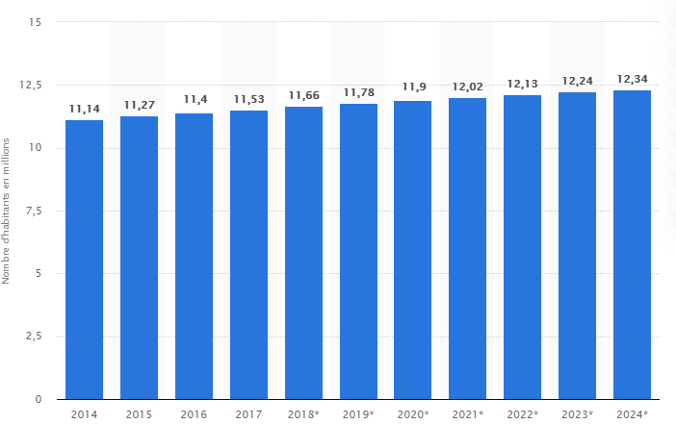
Figure n°1 :Population totale de la Tunisie de 2014 à 2024 (en millions)
Source : Statista Research Départent 2019
Nous pouvons constater d’après ce graphique une augmentation de 8% de la population entre2014-2021. L’un des facteurs essentiels qui entraînent ce changement de la situation de la demande est la démographie. Le nombre de population ne cesse d’augmenter, ce qui justifie que la consommation moyenne du produit par ménage s’accroît car le taux de malades s’accentue proportionnellement.

Pépinières | Nombre de pépinières | Pépinières cible | Nombre de pépinières | Nom des pépinières
 | 98 | Pépinière  Aloé-vera | 7 | Les pépinières de carthage  Pépinière el bahri  La pépinière idéale  Pépinière touben  Pépinière mabrouka  Pépinière baidi  Pépinière les trios fleurs
Tableau n°11 : les pépinières

Source : ministère de l’agriculture : LISTE DES PÉPINIÈRES AGRÉES 2018-2019

Fabricant de détergent | Nombre de fabricants | Fabricants cible | Nombre de fabricants | Noms des fabricants
 | 38 | Fabricants de détergent a base d’aloé-vera | 5 | Lilas  Ariel  Dettol  Groupe Judy  Sodet
Tableau n°12 :Les fabricants de détergents
Source : API.2020
Evolution de la production des fabricants de détergent en million de dinars
 | 2016 | 2017 | 2018 | 2019 | 2020
Savons, détergents et produits d’entretien en MDT | 442 | 453 | 458 | 490 | 520
Total de la branche « Parachimie » | 942 | 975 | 1000 | 1064 | 1120
Total de la branche « Parachimie » | 1384 | 1428 | 1458 | 1554 | 1640
Tableau n°13 :La production des fabricants de détergent
Source : Agence de promotion de l’industrie et de l’innovation

- Les artisans : il existe un nombre important d’artisans, mais dans notre cas, nos produits seront destinés vers les fabricants en cosmétique, les laboratoires pharmaceutiques, les pépinières et les fabricants de détergentspour obtenir la plus grande couverture possible du marché.
- Nature et caractéristiques de la consommation :
La demande sur le marché est caractérisée par le comportement des consommateurs et leur capacité financière.
- Comportement des consommateurs :
La clientèle est l’élément le plus important de la raison principale de l’activité d’une entreprise, d’où la nécessité de bien connaître son comportement. On entend par comportement du consommateur, toutes les actions visant à l’obtention et à l’utilisation des produits ainsi que les processus qui précèdent et suivent ces actions. Le comportement du consommateur est appréhendé selon deux facteurs principaux : les besoins et usages des produits et l’évaluation de ses solutions.
- Besoins et usage des produits :
La réputation acquise par l’aloès et ses produits dérivés dans tous les continents ne semble pas usurpée. Les besoins des consommateurs des produits issus de cette espèce de plante sont caractérisés par les usages de ces produits :
- Le gel : Parmi les produits issus de l’aloès, le gel est certainement le plus recherché et le plus utilisé partout dans le monde
- Le jus : Sous forme de jus, l’aloès est utilisé à la fois comme supplément alimentaire, par son apport en fibres et en éléments minéraux, et comme rétablissant et revitalisant, par ses propriétés actives. Il nous offre un étonnant complément alimentaire tonique et vivifiant.
- La poudre d’aloé : élimine les pellicules, apaise et soulage les irritations et apporte de la douceur aux cheveux secs et aux cheveux abîmées.

- Evaluation des solutions apportées par ces produits :
C’est la phase de vérification des consommateurs de la performance, de la qualité et du service rendu par le gel et le jus d’aloès. Tous les usages que l’on pouvait faire de l’aloès ont été déjà prouvés par les scientifiques depuis plusieurs années, comme remède pour les blessures et brûlures, l’insomnie, les troubles gastriques, la douleur, la constipation, les hémorroïdes, les démangeaisons, les maux de tête, la chute des cheveux, les maladies de la bouche et des gencives, les affections rénales, la formations des ampoules, les coups de soleil, la peau délabrée, etc.
Section 2 : Les concurrents (Analyse de l’offre)
L’offre joue un rôle très important et assume une certaine mission sur le marché. Elle constitue le volume des biens ou services que les vendeurs sont disposés à vendre pour un prix proposé et n’existe dans une économie de marché que par rapport à une demande solvable prête à payer un prix donné. Cette audience mise à la disposition des offreurs accorde la possibilité de les mettre sur le marché. Dans cette analyse, trois points essentiels sont à étudier, notamment : le type de produits sur le marché, l’étude de la concurrence, et la part de marché de l’entreprise.
- Type de produits sur le marché :
En général, il existe plusieurs types de produits à base d’aloès existant sur le marché dont le détail est présenté par le tableau suivant :
Produits | Produits bruts | Plantes
 | Produit transformés | Jus d’aloè-vera  Gel d’aloé-vera  Poudre d’aloé-vera
Tableau n°14 : Les produits a base d’aloé-véra
Ces différents types de produits, notamment les produits transformés sont fabriqués et présentés par diverses entreprises concurrentes, formelles ou informelles qui ont leur propre méthode et technique de production. Quant à notre unité, elle offrira sur le marché les produits brut notamment les plantes et les produits transformés tel que le jus, le gel et la poudre d’aloe-vera.
- La concurrence :
La notion de concurrence est l’une des forces agissante du microenvironnement de l’entreprise, elle peut être définie comme étant l’ensemble des offres rivales actuelles ou potentielles qu’un acheteur peut mettre en valeur ou prendre en considération. Concernant les entreprises exportatrices de ce produit il n’y a pas une grande concurrence, il ya un nombre réduit de Sociétés dans ce domaine, mais les entreprises Leaders dans ce marché, sont les entreprises Marocaines et africaines vu l’énorme production de cactus, de l’agriculture marocaine et africaines.Comme notre société est en phase de conception, l’analyse de la concurrence nous aideronsa collectée les informations nécessaires et définir notre politique général, nosobjectifs commerciaux et notre plan marketing. Suivre de près les concurrents, nous permet d’améliorernotre image de marque ainsi que notre gamme de Produits.

- Identification des concurrents :
Société | Activité | Adresse | Type de concurrent | Points forts | Points faible
ALOE-PRODUCT | La culture, l’extraction, la production et la commercialisation de l’aloé-vera | Rue Romdhane Belhaje Mahdia Ezzahra | Direct | - Qualité supérieure de matière première.  - Stabilité financière  - Prix compétitif devant les concurrents | - Absence d’une grande capacité de stockage  - Circuit de distribution long
Tableau n°15 : ALOE PRODUCT

Société | Activité | Adresse | Type de concurrent | Points forts | Points faible
TUNISIAN ALOES PROD | La production et la transformation du gel d aloe-vera | 52. Av des martyrs Tataouine 3200 | Direct | - Qualité supérieure de produits finis  - Stabilité financière  - Prix compétitif devant les concurrents | - Absence d une grande capacité de stockage  - Circuits de distribution long
Tableau n°16 :TUNISIAN ALOES PROD

Société | Activité | Adresse | Type de concurrent | Points forts | Points faible
ALOE MEDITERRANEE | Fabricant, producteur de l’aloe-vera | Rue sœurJoséphine immeuble Trocadéro 4000 Sousse Tunisie | Direct | - Diversification des fournisseurs  - Répondre aux impératifs nationaux et internationaux | - Mauvaise capacité de recapitalisation  - Faible part de marche  - Le prix est assez élevé pour les consommateurs
Tableau n°17 :ALOE MEDITERRANNEE

Société | Activité | Adresse | Type de concurrent | Points forts | Points faible
Forever Living Products Tunisie | La production, la transformation et la commercialisation de l’aloé-vera | 1053. rue des Lac des Homs,Tunisie | Direct | - Part de marché élevé  - Qualité supérieure de matière première  - Bonne gestion de stock  - Stabilité financière  - Disponibilité des fonds  - Gamme de produit étendue  - Diversification des fournisseurs  - Circuit de distribution diversifié  - Prix acceptable  - Forte stratégie de communication | - Importation de la poudre d’aloé-vera  - Etat médiocre de la trésorerie  - Saturation des postes de travail
Tableau n°18: FOREVER LIVING PRODUCT
Concurrents indirects | - Les artisans  - Marchands de plante médicinale
Tableau n°19 : Les concurrents indirects

- Nous considérons comme concurrents directs : la société ALOE-PRODUCTet la société Forever Living Products, la sociétéALOÉ MÉDITERRANÉE, et la société Tunisian ALOES PROD Parce que nous produisons et vendons des produits identiques : gel et jus d’aloès, sur le même marché situé dans la capitale et aux alentours.
- Nos concurrents indirects sont: les artisans et les marchands de plantes médicinales, car nous sommes tous dans le même secteur d’activité qui n’est autre que celui de la santé. Ils produisent et vendent des produits substituables aux nôtres et qui peuvent remplacer le gel et le jus d’aloès tels les médicaments, importés ou fabriqués par des industries pharmacologiques et des produits à base d’autres plantes médicinales.

- Part de marché de l’entreprise :
Avant de pénétrer dans un marché donné, il est nécessaire de découvrir la part de marché à occuper. Cette part de marché représente la composition des quantités présentes et vendues des produits par les différents offreurs sur le marché. Le contexte actuel sur le marché des produits à base d’aloès ne nous permet pas de nous hasarder sur des estimations quantitatives de la part de marché. Avant de nous intégrer, nous devons connaître la réalité. Plusieurs intervenants et entreprises occupent ce domaine de marché, ainsi que les fabricants artisanaux et les marchands de plantes médicinales. D’après notre enquête auprès des consommateurs, Nous allons résumer dans ce tableau la part de marché de chaque concurrent :
Marché | Parts
ALOE-PRODUCT | 15%
Tunisian Aloes prod, | 10%
ALOÉ MÉDITERRANÉE | 5%
Forever Living Products Tunisie | 30%
Disponibles | 40%
Tableau n°20 :Parts de marché
Source : europage.com
D’après ce tableau, on constate qu’il existe encore 40% de parts disponibles sur le marché. Ce qui nous indique que le marché potentiel issu de l’aloès est loin d’être saturé. La part de marché que nous pouvons occuper est donc de 40%. Notre entreprise vise à conquérir les 50% de cette part disponible. Le diagramme suivant va nous présenter l’espace du marché où notre entreprise envisage de s’introduire et les parts des autres concurrents.

Figure n°2 :Diagramme de répartition des parts de marché
Section 3 : Les fournisseurs :
En situation de concurrence, le pouvoir de négociation influe sur l’amélioration de la rentabilité ainsi que la satisfaction de la clientèle. Ils justifient l’existence du marché : ils présentent les matières ou produits au moment voulu, au lieu voulu et en quantité et qualité voulu par le client. Pour notre cas, il y a les fournisseurs de matières et fourniture consommable, ainsi que des appareils de haute technologie, pour laconstitution de notre entreprise.
- Fournisseurs matière première :
l’aloé-vera est une plante très disponible en Tunisie surtout dans les régions de Kasserine, Kairouan, Sahel, Nord et Cap Bon
La Tunisie renferme 200000 hectares da cactus et la région de Kasserine étant réputée pour être la capitale de l’aloé-vera, elle couvre 83 mille hectares dont 25 mille sont situés dans la seule zone de Zelten (délégation de Thala) pour la production de cetteplante.
Quant a la distribution, Il ya plusieurs distributeur de ce produit dans diverse région de Tunis, dans des circuits traditionnels, non organisés.
Prix d’achat/plante=10.000DT
- Fournisseurs engrais et pesticides biologique :
Nom des sociétés | Adresses
AGROMIX | bp 140 sousse  4021
AGOUL BIO | Zarzis Zarzis  4170
VITALAG | 17 Résidence El Andalous EL Menzah 8 Ariana  2037
L’HUMUS | Km 1.5 Route de Beni Khalled Grombalia  8030
STE AGRICHIMIE | Z.i. El Mazraa Tazarka Riadh  8024
FERTI PRO | Z.i. Goubellat Riadh  9080
FLORA DREAM MEDITERRANNE | Manar II Beni khalled Tunis  2092
FLORA MED | Av Monastir Menzah 7 ARIANA Ariana  2037
GHS TUNISIE | Route de khelidia, km6 Naasen 1135 Tunisie
Tableau n°21 :Liste des fournisseurs d’engrais et pesticides biologique

- Fournisseurs flacons :
Nom des sociétés | Adresses
NIELSEN ARAMIS.GROUPE | Cléopatre Bloc A 5ème étage Centre urbain nord Tunis  1082
DELTA PACK | Rte Mahdia km 10, Sakiet Eddayer, Sfax, Tunisie Sfax  3054
EXPO-PLAST | 10 Z.I BIRIN SIDI HASSINE Tunis  1095
OLIVE WOOD CRAFT | Route Sidi Mansour Km 6 Sfax  3063
STE AMINE PLASTIQUE | rue de bin kilani chargia ariana  2036
SOMETAl | Zone.ind.poudrière 2 B.P 57 B 3099 El Bustan Sfax.Tunisie
Tableau n°22 :Liste des fournisseurs des flacons. Annexe 3 : Devis
- Fournisseurs emballage en carton :
Nom des sociétés | Adresses
SMART SOLUTION PACK | ROUTE ZRIBA HAMMAM Zaghouan Zaghouan-Tunisie
PRINT FINITION | KM 13 RTE KHELIDIA DOUAR EL HOUCH NAASSEN, FOUCHENA Ben Arous
SOGECA | JBEL OUST TUNISIE Zaghouan
AL.KHOUTAF | Rte De Gabès Km 2 Sfax  3003
STE INDUSTRIELLE D’ENVELOPPE ET DE CARTONNAGE | Rte De Gabes Km 2,5 Bp E Sfax Cite De Martyrs Riadh  3003
UNIPACK | Rte El Matar Km 14 Merkez Seghar Riadh  3075
UNIVERS EMBALLAGE | tunis zi elfahs zagwane  1140
MASMOUDI PACKAGING | tunis tunis  1001
LE PAQUET | 9 rue de l'évacuation Soukra 2073 -ARIANA Soukra  2073
ROYALE EMBALLAGE | Cité Ennozha Ariana Ariana  2080
ETS ARFAOUI BRAHIM | Zone industrielle N°1 Boite postale N°189 BEJA  9000
UNION D EMBALLAGE | ROUTE DE KAIROUAN M'SAKEN M'saken M'saken  4070
STE ART MICRO EMBALLAGE MOALLA | Zone inductriel agareb Sfax  3030
TANIT EMBALLAGE | 3, Rue Du Bois Z.i. Douar Hicher Riadh  2086
ART PACKAGING | Av.Azouz el Agneoui.Ariana.Borj Louzir

Tableau n°23 :Liste des fournisseurs d’emballage en carton. Annexe 4 : Devis
- Fournisseur matériel et équipements :
Nom des sociétés | Adresses
EITS AUTOMATION | Tunis Ben Arous  2013
SERICO | ARIANA Ariana  2083
TGM | AVENUE DE CARTHAGE IMM ENNSRIA 4 EME ETAGE APP 6 Sfax  3027
STE SUD INDUSTRIE | Imm. BEN OTHMEN Houmet Souk 4190 Djerba-Mednine Djebra  4190
SMIR SARL | Zone industrielle charguia
Tableau n°24 :Liste des fournisseurs de matériel et équipements
Annexe 5 : Devis
Choix des fournisseurs :
- Vu que notre société est en phase de conception et pour gérer les coûts, on a opte pour le choix de ces quatre fournisseurs, car ils ont les prix les moins élevé.

Engrais et pesticide Flacons Emballage en carton

Matériel et équipements

Section 4 : Les partenaires

Partenaires | Missions
API | Règlements, procédures nationale et régionale lié au secteur industriel, constitutions de dossiers, coût pris en considération, crédit foncier.
APIA | Règlements, procédures nationale et régionale, constitutions des dossiers d’investissement agricole, coût pris en considération, crédit foncier.
BIAT | Approche bancaire, critère d’évaluation, normes…
Ministère des finances | Avantages fiscaux, dédouanement, fiscalité…
CEPEX | l’accompagnement des entreprises exportatrices
Ministère de l’environnement | La coordination et l’animation de la politique de l’Etat en matière de développement durable, de la prise de toutes les mesures susceptibles pour améliorer la qualité et l’efficacité de l’action de l’Etat dans les domaines environnementaux
CNSS | Différents systèmes de sécurité sociale, taux en vigueur, procédures, règlements et exonération

Tableau n°25 :Les partenaires

Section 5 : Le positionnement et objectifs marketings et stratégie
- Le positionnement :
Après avoir analysé les clients et les concurrents, on peut a présent fixer notre positionnement sur le marché.
- Tableau de positionnement :
Sociétés | Produits fabriqués | Prix de vente à la moyenne | Prix élevé | Prix moins élevé | Qualité supérieure | Mauvaise qualité
ALOE-NATURE | - Plantes  - Jus  - Gel  - Poudre | 25.000DT/plante  50.000DT/litre  50.000DT/500ml  80.000DT/Kg |  | * | *
TUNISIAN-ALOES PROD | -Jus  -Gel | 40.000DT/litre  90.000DT/500ml |  | * | *
ALOE MEDITERRANÉE | -Jus  -Gel | 50.000DT/litre  120.000DT/litre | * |  | *
FOREVER LIVING PRODUCTS | -Plantes  -Jus  -Gel  -Poudre | 35.000DT/plante  40.000DT/litre  80.000DT/500ml  120.000DT/kg |  | * | *
ALOE PRODUCT | -Jus  -Gel | 45.000DT/litre  110.000DT/500ml | * |  | *
Tableau n°26 : Le positionnement
- Graphique de positionnement :
Prix moins chère
Prix élevé
Qualité supérieure

FOREVER LIVING PRODUCTS
TUNISIAN-ALOES PROD
ALOE-NATURE
ALOE-PRODUCT
ALOE-MEDITERRANNÉE

Mauvaise qualité

Figure n°3 :Graphique de positionnement
- Les objectifs :
Pour un produit nouveau sur le marché, les objectifs sont les suivant :
- Faire connaitre le produit et son positionnement auprès de sa cible
- Etre accessible à tout moment, et à n’importe quel lieu.

- La Stratégie :
Après avoir défini et observé les tendances du marché, nous allons essayer de formuler notre stratégie, ainsi que de mettre en œuvre notre plan d’action marketing pour une meilleure compétitivité sur le marché. En trois phases, nous allons essayer de comprendre le client et le marché d’après nos enquêtes et entretiens afin d’effectuer une segmentation, de définir le champ concurrentiel puis de s’adapter par un positionnement compétitif afin d’agir sur ce marché pour vendre.

- Comprendre le client
D’après nos études de marché, sa structuration fut possible car nous avons pu identifier les attitudes et comportements des consommateurs dessociétés notoires grâce aux enquêtes. Nous n’avons pas oublié les acheteurs potentiels qui possèdent une variété de comportements et de caractéristiques qui pourraient ou non converger vers celui des consommateurs actuels. Nous avons ainsi jugé nécessaire de mettre en évidence les groupes homogènes ou segment de clientèle et d’évaluer leur importance et leurs évolutions possible.
- S’adapter
Nous, en tant que gestionnaire polyvalent nous serions capables de détecter un créneau et de viser la cible que nous choisirons de servir. Nous adapterons en permanence le produit ou le service à vendre, fixons les prix en adéquation avec ce que le marché est prêt à payer. Cela passe aussi par l’adaptation de notre mode de distribution et de notre force de vente. Face aux attentes et désir de consommateur, nous nous donnons un avantage concurrentiel par type de produit, le prix ou le service qui fera que c’est notre offre qui sera choisi.

- Agir
C’est avoir une politique de produit et de communication qui permettent à notre société d’atteindre ses objectifs et augmenter son part de marché. Nous pouvons agir sur l’offre par la politique produit, prix et nous pouvons agir sur la demande par la publicité et la promotion pour anticiper l’évolution du marché.
Conclusion :
Après avoir fait toutes ces analyses, nous pouvons dire que la demande est satisfaisante et l’offre arrive à satisfaireles besoins des consommateurs.
Donc, on peut conclure que notre projet est faisable commercialement et que nous pouvons encore entrer sur le marché.
Nous devons alors mettre en œuvre les actions appropriées pour transformer cette potentialité en réalité. L’action à entreprendre sera définie dans le marketing Mix.

CHAPITRE 3 : LE MARKETING MIX : DEFINITION DES 4P

Introduction :
La démarche de marketing-mix doit permettre d’atteindre les objectifs stratégiques opérationnels fixés par la direction. Chaque aspect marketing doit faire l’objet de consignes précises qui seront indiquées dans le plan marketing et diffusés a l’ensemble des acteurs concernés pour pouvoir mener une compagne marketing efficace.
Pour bien mener l’étude de cette partie, ce chapitre sera subdivisé en quatre parties :
Dans la première partie, on va présenter notre politique produit.
Dans la deuxième partie, on va structurer notre politique prix.
Dans la troisième partie, on va définir notre politique de distribution.
Et la quatrième partie, sera réservée pour la politique de communication.
Section 1 :Politique de produit
Le produit représente la combinaison des biens et des services offerts par l’entreprise au marché cible. Il est composé de la promesse et de la satisfaction faite par l’entreprise à tous ces clients potentiels. Etant donné que nous avons ciblé les fabricants de cosmétiques, les laboratoires pharmaceutiques, les fabricants de détergents et les pépinières, nous ferons donc l’effort de répondre à leurs attentes et à leurs besoins. Et nous aurons à étudier et à appliquer tous les moyens pour rendre nos produits plus spécifiques que ceux de nos concurrents. En effet, il est très important de raisonner de cette façon en identifiant les facteurs déterminants de choix desquels la consommation dépend, c’est-à-dire, les caractéristiques physiques du produit.
- La gamme de produits :
Notre activité principale étant l’exploitation d’aloès, nous apporterons deux variétés de produits dérivés de cette plante. Les produits finis que nous avons tirés de cette exploitation sont :
Gamme de produits | - Plante d’aloé-vera  - Jus d’aloé-vera  - Gel d’aloé-vera  - Poudre d’aloé-vera
Tableau n°27 :Gamme de produits
Nous avons donc choisi comme stratégie la pénétration des produits pour répondre aux attentes du nouveau segment de clientèle. Nous avons adopté cette stratégie pour permettre une pénétration réussie du marché et aussi un développement optimal de notre activité.
- Besoins et usages des produits :
- Le gel :
Guérit et soulage de multiples problèmes de santé plus ou moins graves, avec une grande efficacité. Il est aussi conçu pour les produits de beauté et utilisé comme base pour de nombreux produits cosmétiques : crèmes, pommades, lotions et shampoings … qui sont des produits employés quotidiennement par les femmes et dont elles ont besoin. Ces besoins ont une tendance vers les produits à base de plantes naturelles. En tant que produit de beauté, le gel contribue à la favorisation de la cicatrisation de plaies et blessures, de la circulation sanguine, au soin de la chevelure (antipelliculaire,…), à la guérison de brûlures et au soulagement de douleurs (dent, articulations,…)
- Le jus :
Utilisé à la fois comme supplément alimentaire, par son apport en fibres et en éléments minéraux, et comme rétablissant et revitalisant, par ses propriétés actives. Il nous offre un étonnant complément alimentaire tonique et vivifiant. Comparé aux autres boissons non alcooliques existants, il possède des vertus particulières par son rôle de régulateur, de stimulant naturel, de doux laxatif… C’est un agent immunitaire et un bon régulateur du transit intestinal grâce à ses fibres. En outre, le jus facilite la digestion, atténue les douleurs arthritiques et rhumatismales, active l’irrigation sanguine, la circulation lymphatique, les fonctions rénales, hépatiques et biliaires. Comme il renforce le système immunitaire, le jus peut être donné aux petits enfants, et sa forte teneur en calcium s’avère bénéfique pour les femmes enceintes.
Enfin, le jus est recalcifiant et reminéralisant et c’est aussi un stimulant naturel pour les sportifs sans risquer les foudres du contrôle antidopage. Bref, nombreuses sont les personnes qui connaissent l’effet rétablissant de ce jus.
- La poudre :
La poudre de soin d’aloe vera, naturelle et végétale, est une poudre concentrée, issue du jus d’aloe vera par lyophilisation. Ce produit est idéal pour parfaire une routine capillaire et éviter les coups de soleil sur la peau. La poudre d'aloe vera a de forts pouvoirs hydratant, nourrissant, apaisant, exfoliant, revitalisant et régénérant pour le cheveu et pour l’épiderme.
- La qualité des produits :
En tant que produits médicinaux et alimentaires, les nôtres sont traités en laboratoires même en état artisanal. Ils sont testés et contrôlés durant toute l’activité par les autorités compétentes dans ce domaine, afin d’obtenir l’avis favorable du Ministère de la Santé avant la mise en vente pour donner aux consommateurs une qualité et une sécurité satisfaisantes.
- Le conditionnement et l’emballage :
Il est préférable tout d’abord de dissocier ce qu’est un conditionnement et ce qu’est un emballage. En ce qui concerne le conditionnement, il représente la forme sous laquelle le produit est présenté sur le lieu de vente. Il peut se définir comme premier contenant du produit qui sert à le contenir, à le protéger et à l’identifier. Quant à l’emballage, il peut se décrire comme le deuxième contenant du produit. Il tient trois fonctions principales : protéger le produit, faciliter le transport et favoriser la vente en communiquant avec les consommateurs. Pour nos produits, nous utiliserons comme conditionnement des flacons en plastique grâce à sa qualité, et sa potentialité de protection et à l’image qu’il apporte à nos produits ; bouteilles de 1 litre pour le jus et bocaux de 500ml pour le gel et des sachets de 1kg pour la poudre d’aloe-vera. Ces flacons doivent porter des étiquettes mentionnant, entre autres la date limite de consommation.
- La marque du produit :
C’est le nom, le symbole, l’identification visuelle ou la combinaison de tous ces éléments qui ont pour effet de distinguer nos produits de ceux de nos concurrents. Elle sert également à éviter les éventuelles imitations. Nos produits porteront le nom de notre entreprise dite ALOE-NATURE.
Section 2 : Politique de prix
La stratégie de pénétration est une stratégie concurrentielle mise en place par notresociété. Il s’agit de lancer nos produits à un prix défiant toute concurrence. Ce prix, bien plus faible que ceux adoptés par la concurrence permet de bousculer un marché déjà bien installé. Le but de cette stratégie est de gagner des parts de marché. Cela revient à se placer en leader sur un secteur.

- Notre cible est composée de :
- Fabricant en cosmétique et parfumerie
- Laboratoire pharmaceutique
- Pépinières
- Fabricant de détergent
- Artisans
Nb : vente en gros seulement
- Détermination des prix et grille tarifaire :
- Structure des coûts/ box (carton) :
Box | Nombre d’unité/box | Coût unitaire | Coût global | Prix de vente global | Marge | Taux de marge
Box gel/flacon 500ml | 20 | 35.150 | 703.000dt | 1000.000dt | 297.000dt | 29.7%
Box/jus/flacon 1 litre | 10 | 35.400 | 354.000dt | 500.000dt | 146.000dt | 29.18%
Box/poudre/sachet 1kg | 10 | 49.500 | 495.000dt | 800.000 | 305.000dt | 38.19%
Tableau n°28 :Structure des coûts/Box

- Structure des coûts/produit :
Structure des coûts
Matière première | Quantité | Prix unitaire | Montant
Plante | 1500 | 10.000 | 15000.000
Coût de production
Eléments | Gel | Jus | poudre
Matière première | 171600.000 | 171980.000 | 109200.000
Frais de transport | 12000.000 | 12000.000 | 12000.000
Achat non stocké | 40000.000 | 40000.000 | 40000.000
Salaire et charge | 221351.130 | 221351.130 | 221351.130
Amortissement | 79769.333 | 79769.333 | 79769.333
Charge financière | 68812.800 | 68812.800 | 68812.800
Emballage | 4633.200 | 10026.434 | 3822.000
Assurance | 5000.000 | 5000.000 | 5000.000
Total charge | 603166.463 | 608939.697 | 539955.263
Quantité fabriqué | 17160 | 17198 | 10920
Charge unitaire | 35.150 | 35.400 | 49.500
Prix de vente | 50.000 | 50.000 | 80.000
Marge | 14.850 | 14.600 | 30.500
Taux de marge | 29.7% | 29.18% | 38.19%

Tableau n°29 :Structure des coûts/produit
Annexe 6 : Devis assurance

Section 3 :Politique de distribution
Cette politique nous permet de définir toutes les opérations nécessaires pour assurer le transfert de nos produits finis du stade de production au stade de consommation. Elle a pour objectif de toucher la clientèle la plus vaste possible en travaillant commercialement ou non avec les intermédiaires en fonction des circuits de vente choisis. Pour atteindre notre objectif et contribuer à la réussite de notre entreprise, l’action de la distribution est un point vital nous permettant d’aboutir à l’écoulement de nos produits finis. Nous souhaitons que nos produits soient présents dans le maximum d’entreprise. Pour mettre nos marchandises à la disposition des consommateurs, autrement dits les clients cibles, nous retiendrons la stratégie exclusive de distribution. Cette stratégie nous permet de choisir un canal de distribution ultra courtpour mieux contrôler la distribution au niveau de la qualité de nos produits, de leurs prix et de notre image de marque.
- Circuit de distribution :
- Fabricants en cosmétiques et parfumerie

- Laboratoire pharmaceutique

- Pépinière

- Fabricant de détergents

- Artisans

ALOE- NATURE

Figure n°4 :Circuit de distribution
Compte tenu le nombre de clientèle ciblée, nous allons pratiquer le circuit de distribution ultra court. Cette figure montre le chemin à parcourir par nos produits, à la sortie de notre entreprise jusqu’aux consommateurs finaux.

Section 4 :Politique de communication
Au niveau du marché, notre entreprise estime toujours qu’il est indispensable de chercher ou d’admettre des programmes de mise en œuvre de relations commerciales. Cette politique de communication consiste à développer les relations commerciales avec les sociétés (B2B). Ces programmes sont transformés en action par l’intermédiaire de la stratégie de communication. Etant donné que notre société est en phase de démarrage de son activité de pénétration de marché et de lancement de ses produits, nous allons baser notre politique de communication sur la stratégie PULL. Cette stratégie a pour objet d’attirer les consommateurs vers nos produits. Pour réaliser cette action, L’entreprise se procure de plusieurs moyens de communication jugés adéquats, lui permettant de faire circuler l’information, de se rapprocher de sa cible. Cependant, il existe plusieurs techniques de communication media et hors media :
- Le produit lui-même :
Le conditionnement et les étiquettes affichées sur nos produits constituent l’un des principaux éléments de communication pour les consommateurs et assurent l’information du prospect sur le lieu de vente.
- La publicité :
Nous devons d’abord nous faire connaître et faire connaître nos produits à travers des publicités sous différentes formes de supports :
- La presse :
C’est le médium le plus utilisé dans le secteur industrie-chimique.
On a opté pour des encarts publicitaires insérer dans les journaux et les magasines, d’ou les consommateurs (cible) peuvent les conserver et l’emmener avec eux.
Parmi les magasines les plus connus on a :
- Tunisie plus magasine
- Entreprises magasines
- La Tunisie économique
- Tunisie industrie

- Direct mail :
Ce sont des messages commerciaux écrits, adressés et envoyer par courrier a notre cible. Ils comportent généralement une lettre de vente accompagnée d’une brochure.
- Les catalogues :
Nos catalogues seront composés d’une liste des produits offerts par notre entreprise avec leurs caractéristiques, références et prix. Il existe deux formats :
- Un catalogue imprimé
- Un catalogue électronique disponible sur internet
- Les foires :
La participation aux foires sectorielles est considérée comme une opportunité commerciale pour notre entreprise, pour augmenter nos ventes et renforcer notre image de marque.
Parmi les foires les plus connus on a :
- LAB EXPO TUNISIA (salon des matériels et équipements industriels)
- SIMAP (salon internationale de l’agriculture)
- Les sites internet :
Les sites internet ne cessent d’évoluer et offrent de plus en plus l’opportunité en termes de communication. Au début de notre activité, on va lancer notre propre page sur le site web europage.com et le site espaceagro.com. Ces pages permettent aux socionautes de s’exprimer, ce qui humanise incontestablement la relation client, et ils peuvent à tout moment recevoir nos nouveautés et nos promotions.
Conclusion :
D’après ce que j’ai développé, on peut conclure que le marketing mix est l’une des choses les plus importants qu’une entreprise peut mettre en œuvre. Non seulement, il renforce la notoriété de la marque, mais il peut aussi augmenter les ventes, faire croitre notre entreprise et engager nos clients.

CHAPITRE 4 : LES MOYENS

Introduction :
Cette section met en évidence l’identification des matériels à utiliser, la technique de plantation de l’aloès et le processus de fabrication de gel, du jus et de la poudre d’aloé-véra et la mise en place d’une bonne structure organisationnelle.
Pour bien mener l’étude de cette partie, ce chapitre sera subdivisé en deuxparties :
Dans la première partie, on va commencer par étudier les moyens de productions.
Dans la deuxième partie sera réservé pour la mise en place de notre structure organisationnelle.
Section 1 : les moyens de production
- Etude de la matière première
- Description de l’aloé-vera :
Parmi les 450 espèces d’aloé-vera qui existent dans le monde entier, on a choisi comme matière première l’aloé de macroclada.
L’Aloe macroclada est une espèce d’aloès qui se disperse dans les régions des Hauts Plateaux. Ces régions possèdent un climat tropical d’altitude et humide favorable à cette plante.
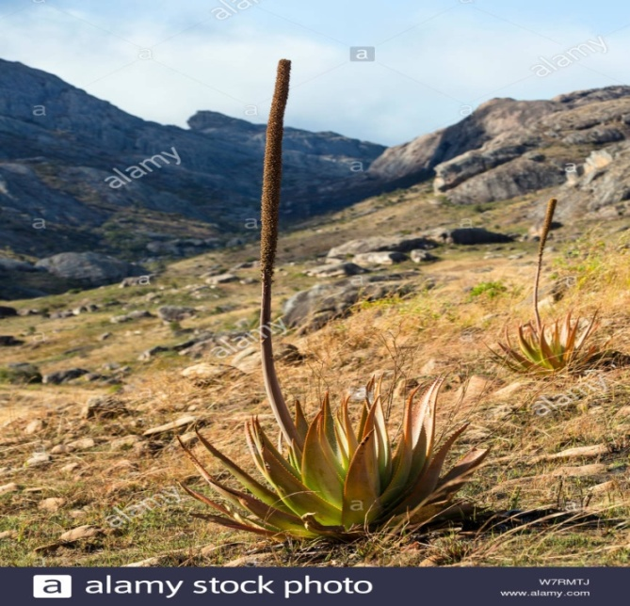
L’Aloé-macroclada est une grande plante grasse, pérenne, toujours acaule et solitaire. Il est souvent pris pour un cactus en raison des crêtes épineuses qui protègent la feuille souple. C’est une plante d’environ 1 m de hauteur, aux racines courtes et peu profondes, se développant souvent dans des formations herbeuses.
- Les Feuilles :
Les feuilles sont disposées en rosette, arquées ascendantes et surmontées d’une hampe florale simple. Elles mesurent en moyenne 75 cm de long, 15 cm de large à la base, épaisse de 1 à 2cm et se rétrécissant au sommet. Les feuilles se reconnaissent facilement par leur couleur verte claire, parfois teintée de rayures rougeâtres ou roses pendant la saison sèche et dont les bords sont garnis de longues épines de 3 mm et distant de 10 mm. La face supérieure des feuilles est concave à la base sans tache ni dessin tandis que la face inférieure est convexe. Une plante adulte peut porter 40 à 60 feuilles. L’Aloé-macroclada est une plante xérophyte, fermant les stomates de ses feuilles pour éviter une perte d’eau en cas de coupure ou de blessure. A l’heure actuelle, seule la feuille est utilisée, les autres parties telles que les racines et les fleurs ne présentent pas d’intérêt médical.
- Pseudo-tige :
Chez les plantes d’Alé-macroclada, il n’existe pratiquement pas de tige. La pseudo-tige sur laquelle se dressent les feuilles, est très courte, robuste et ligneuse. Après avoir enlevé les restes des anciennes feuilles récoltées, la longueur de la pseudo-tige peut atteindre 21 cm. C’est à partir de la pseudo-tige, de couleur brune, d’où partent les racines d’emblée d’aspect court.
- La fleur :
Les fleurs, d’apparence jaune verdâtre sont très nombreuses. Elles sont disposées horizontalement sur la grappe. La fleur présente des pédoncules floraux très courts, large de 6 cm à la base et de nombreuses bractées stériles mesurant 20 mm de large et 35 mm de long. Les fleurs sont de couleur jaune-verdâtre, densément disposées, les étamines médifixes, introrses et les ovaires arrondies au sommet.
- Inflorescence :
L’inflorescence d’Aloé-macroclada est une grappe dressée qui peut atteindre 1,75 m de hauteur et comporte de nombreuses fleurs. La hampe florale est droite et peut atteindre 1 m à 2,5 m de hauteur. Les fruits sont en capsules s’ouvrant par trois fentes longitudinales avec des graines nombreuses, légères, ailées de couleur marron noirâtre. Ces graines sont des diaspores, qui une fois dispersées sur le sol, sont capables de reconstituer un individu de même constitution morphologique, anatomique que la plante adulte.
- Variété d’aloé-macroclada cultivés dans le monde :

Tableau n°30 :Les variétés d’aloé macroclada cultivés dans le monde
Source : INSTAT / DSM / EPM 2010
- Les propriétés de l’aloès :
Les propriétés de l’aloès sont présentées par ses aspects externe et interne.
- Les propriétés externes de l’aloès :
L’aloès est une plante qui a des propriétés physiques particulières. Les feuilles d’aloès sont revêtues d’une couche protectrice appelée cuticule. Leur feuille possède des pores qui permettent de filtrer l’air et l’eau. Par rapport aux autres plantes, il est rare ; la pulpe provient de la feuille mais non pas du fruit. Les feuilles d’aloès se représentent sous une forme tridimensionnelle que bidimensionnelle pour les autres plantes. Elles sont riches en pulpe d’un caractère juteuse et vivifiante. Cette pulpe est formée d’une substance claire et fine, obtenue à partir du tissu parenchyme qui constitue la partie centrale de la feuille. L’aloès est une plante succulente et viable qui peut donner deux formes de produits principaux : le gel et le latex.

- Les propriétés internes de l’aloès :
Les propriétés internes de l’aloès sont caractérisées par ses propriétés médicinales et ses propriétés nutritives.
- Les propriétés médicinales :
L’aloès se distingue des autres remèdes naturels par ses propriétés uniques qui agissent indépendamment sur les organes ciblés. Il réunit presque toutes les propriétés médicinales des autres plantes.
- L’aloès possède quatre propriétés principales : il est anti-inflammatoire, antifongique, antibiotique et régénérateur.
- L’aloès détient un potentiel énorme en tant que médicament et peut facilement remplacer les stéroïdes topiques et oraux ainsi que les antibiotiques spécifiques.
- L’aloès réduit les effets secondaires des médicaments composés d’éléments chimiques et renforce le système immunitaire, tout en aidant notre système à éliminer les toxines accumulées.
- L’aloès régénère aussi les tissus en respectant le rythme normal du développement des cellules.
- L’aloès a une pénétration transcutanée quatre fois plus rapide que l’eau.
- Les propriétés nutritives :
L’aloès offre un supplément alimentaire très complet. Il est composé d’un large spectre de propriétés nutritives. Cette plante est riche en vitamines, minéraux, acides aminés et enzymes. L’aloès détient des composants riches en nutriments énergétiques, en nutriments plastiques et en nutriments catalytiques. Donc, l’aloès dispose tous les principaux éléments actifs dont notre corps a besoin, de la tête aux pieds.
- L’usage de l’aloès macroclada :
L’usage de l’aloès se trouve particulièrement dans ses propriétés qui possèdent toutes les potentialités thérapeutiques. Pourtant, il est utilisé dans trois domaines principaux : usage médicinal, usage alimentaire et usage cosmétique.

- Usage médicinal :
D’après ses propriétés médicinales, cette plante a toute la capacité de guérir la plupart des maladies qui affectent l’homme. Pour le cas d’Aloe vera, le tableau suivant nous présente les différentes maladies que cette plante peut traiter et soulager :
Système Immunitaire | Système Digestif | Sang | Dermatologie | Problèmes Articulaires | Affections respiratoires | Système Nerveux | Autres
Allergies Sida | Diabète Ulcères Colites Foie Vessie Reins | Anémie | Soins cosmétiques Eczéma Psoriasis Cancer  Acné  Brûlures | Arthrite Entorse | Asthme Bronchite | Angoisses Sclérose en plaques | ORL  Yeux  cheveux
Tableau n°31 :Les maladies traité par l’aloé-véra
Source : BIOGASSENDI (http://biogassendi.ifrance.com)

- Usage alimentaire :
L'intérêt de l'aloès vient de ce qu'il offre un supplément alimentaire très complet, car il comprend des substances qu'on ne retrouve pas facilement dans l'alimentation normale, même si elle est naturelle et bien équilibrée. De part ses propriétés nutritives, il contient des nombreuses vitamines, des minéraux, des enzymes ainsi que 18 à 22 acides aminés présents dans le corps humain, dont 7 des 8 acides aminés essentiels, c'est-à-dire, ceux que notre corps ne peut fabriquer et à partir desquels les autres acides aminés sont produits. On retrouve aussi dans l'aloès divers autres éléments essentiels comme les oligoéléments. La seule présence d'enzymes digestifs suffit à faire de l'aloès un super supplément alimentaire. En résumé, elle apporte tous les éléments vitaux pour le développement et le fonctionnement de l’organisme humain.
- Usage cosmétique :
Actuellement, un nombre considérable de fabricants de produits de beauté s'empressent d'indiquer sur les étiquettes que leur produit contient de l'aloès. L'un des champs d'action privilégié de l'aloès est la dermatologie. En dermatologie, parmi les produits à base d’aloès, le gel revitalise les tissus, digère les cellules mortes, hydrate les peaux sèches et pénètre le derme en profondeur pour son plus grand bénéfice. Elle est réputée efficace contre la séborrhée, l'herpès, la rosacée, le psoriasis, les eczémas et mycoses, les boutons de fièvre. Pour l’espèce d’Aloe vera, quelques raisons nous expliquent l’emploi de cette plante pour soigner l’apparence de la peau :
- Il régularise le pH de la peau
- Il pénètre la peau en profondeur
- Il nourrit la peau
- Il débarrasse la peau des cellules mortes
- C’est un régénérateur cellulaire
- C’est aussi un agent hydratant et astringent
- Localisation de l’entreprise :
- Choix de la localité d’implantation :
Notre unité de production et de transformation sera implantée à ZAGHOUAN et plus précisément BIR LEMCHERGA située à 54 km de la Capitale ou on va acquérir un terrain d’une superficie totale de 5 hectares. Nous avons envisagé d’implanter notre entreprise dans une zone facile d’accès, exploitable et calme.
(Coût du terrain 200000.000DT à raison de 40000.000DT/hectare). Annexe 7 : Devis terrain
Construction : 700000.000DT. Annexe 8 : Devis aménagement

Pourquoi ZAGHOUAN ?
- Positionnement géographique privilégié
Le gouvernorat de Zaghouan bénéficie d’une position privilégiée et médiane entre les gouvernorats du nord, du nord-ouest et du centre du pays. Il constitue un territoire de prolongement économique du grand Tunis bénéficiant des externalités liées aux infrastructures de base aéroportuaires de Tunis-Carthage et d’Enfidha et portuaire de Radès ainsi que de sa proximité de la zone touristique de Nabeul-Hammamet.Ce positionnement privilégié constitue un atout régional favorisant l’attractivité des investisseurs nationaux et étrangers.

- Ressources humaines disponibles
Le marché de l’emploi dispose de ressources humaines qualifiées grâce aux établissements d’enseignement supérieur existant dans la région dont le nombre est en perpétuel évolution :
- l’Ecole Supérieure d'Agriculture de Mogran
- l'Institut Supérieur des Etudes Technologiques de Zaghouan
- l'Institut Supérieur des Etudes Appliquées en Humanité
Le gouvernorat compte aussi 3 centres publics de formation professionnelle formant, chaque année, plus de 1000 techniciens dans des spécialités variées.
- Une infrastructure de base en évolution continue
Zaghouan est à 60 km de l'aéroport international de Tunis-Carthage et à 60 mn du port commercial de Radés.
- Le gouvernorat est facile d’accès et bien desservi grâce à :
- un réseau routier composé de routes nationales relie Zaghouan avec les autres gouvernorats limitrophes (Tunis, Sousse, Kairouan)
- une ligne ferroviaire relie le gouvernorat avec la capitale et l’ouest du pays.
La région compte aussi plusieurs zones industrielles disponibles et aménagées afin d’accueillir les nouveaux projets.
- Une économie diversifiée
Le secteur agricole contribue notablement à la croissance économique de la région. Il occupe environ 32% des emplois et ce grâce à une superficie agricole utile couvrant les deux tiers du territoire du gouvernorat (282 mille ha dont 185 mille de terre labourables et 87 mille de parcours et forêts) et à l’abondance des ressources hydrauliques (2 grands barrages, 19 barrages collinaires, une nappe phréatique de 19 millions de m3 et une nappe profonde de 35millions de mètres cubes. Les activités agricoles sont axées essentiellement sur la céréaliculture, l’arboriculture et l’élevage extensif ovin ainsi qu’une récente expansion des cultures biologiques.
Traditionnellement agricole, le gouvernorat connait actuellement un mouvement d’industrialisation avec l’implantation de 285 entreprises industrielles (ayant 10 emplois et plus) dont 155 entreprises étrangères. La majorité de ces entreprises opèrent dans les industries mécaniques, électriques et des composants automobiles.
De même, la richesse en substances utiles du gouvernorat a favorisé le développement des industries des matériaux de construction destinés aux projets de BTP dans le grand Tunis.

- L’activité touristique est encore modeste malgré le fait que la région possède un patrimoine historique et culturel important (vestiges archéologiques du temple des eaux et ceux de Jradou, les conduits d’eau romains…) et elle est doté aussi d’un environnement naturel diversifié et exceptionnel (les montagnes forestières, les sources d’eaux minérales et les grands jardins de fleurs de rose appelés qui sont autant d’atouts pour la promotion d’un tourisme écologique, thérapeutique et culturel durable.

- La région dispose aussi d’un réseau bancaire et financier composé de 14 agences représentant les principaux organismes financiers du pays.

- Plan d’aménagement du terrain :

Zone de plantation de l’aloé-vera
(4.5 Hectares)
    - Plan d’aménagement du terrain :

Garage (Équipements agricole et matériels)

Usine
Dépôt de stockage de matière première et produit finis
Bureau administratif

Figure n`5 : Plan d’aménagement du terrain

- Techniques de production et identification des équipements :
- Techniques de production :
- Technique de plantation de l’aloé-vera :
L’espèce Aloe macroclada, notre principale matière première est largement répartie dans les Hauts Plateaux de ZAGHOUAN. Mais les sites naturels de culture et les régions où poussent l’aloès se trouvent le plus souvent loin des routes et sont parfois inaccessibles. Cela nous pose un problème en ce qui concerne le processus d’approvisionnement en matière première. C’est pourquoi, il serait plus intéressant d’envisager la culture dans un champ spécialement aménagé. En outre, la domestication de l’aloès sauvage a pour principal avantage de sauver cette espèce menacée de disparition.
- Processus de plantation :
Récolte
Entretien
Culture

Figure n°6 :Processus de plantation
- La culture :
La culture d’aloès nécessité une méthode appropriée pour avoir un bon rendement en qualité et en quantité. L’Aloe macroclada est une espèce très résistance à la sécheresse. La méthode adéquate pour une culture industrielle de cette espèce est la multiplication par rejets. Mais aussi, elle se multiplie facilement par graines. La première méthode permet aux jeunes plants de pouvoir être aisément cueillis. Pour la disposition du terrain de culture, la culture de l’Aloe macroclada se fait en ligne pour mieux organiser la plantation, l’entretien et la récolte. Les jeunes plants se cultivent dans des trous de 30 à 40 cm de diamètre et de 20 à 30 cm de profondeur pour permettre aux racines de se développer. Ces trous doivent être espacés entre eux de 1 à 1,5 m et les plants sont distants de 2 m suivant une ligne. Et nous réservons après quatre lignes de pieds d’aloès une route pour l’utilisation de voitures afin de faciliter l’entretien, le contrôle, la récolte et le transport des feuilles d’aloès. La culture d’aloès est biologique. Elle ne nécessite aucun engrais chimique et pesticides ni lors de la plantation, ni lors de l’entretien. Il suffit que les jeunes pousses soient arrosées dans les premières semaines de leur culture.
Le sol n’exige pas un rendement préalable mais il vaut mieux verser du fumier avant d’introduire le plant dans le trou.
La combinaison de ce fumier à l’irrigation, entraîne une croissance rapide du plant. Il faut que les jeunes pousses soient arrosées quotidiennement au moins pendant les premiers mois de leur culture pour obtenir le meilleur rendement possible. La culture d’Aloe Macroclada se fait normalement en début de la période de pluie, la floraison s’effectue entre juin et septembre et la fructification entre septembre et octobre. Comme nous nous intéressons surtout aux feuilles, il faut récolter avant la floraison, c’est-àdire, avant que la sève qui apporte les éléments nutritifs ne soit dispersée dans les inflorescences et dans les grappes. Pour augmenter les rendements en pulpe, mieux vaut effectuer une récolte annuelle tous les 6 mois comme font les paysans et les marchands de plantes médicinales. Parce que ce type de récolte permet à la plante de bien profiter de la saison pluvieuse. Les plantes doivent être irriguées pendant le dernier mois précédant la récolte. Cela a pour but d’augmenter le rendement en pulpe des feuilles et permet un meilleur écoulement du jus amer..
- L’entretien :
Les travaux d’entretien des cultures se caractérisent par l’arrosage régulier et le sarclage fréquent.
- La récolte :
Au bout de 30 à 36 mois, la plante atteint sa taille adulte. Un aloès est considéré comme adulte à partir de l’âge de 3 ans. Sa taille varie de 1 m à 5 m suivant l’espèce et c’est à partir de ce moment que l’on peut faire la récolte. Ce dernier s’effectue généralement vers la fin de la période de pluie et peut se faire tous les 6 mois. La récolte des feuilles d’aloès peut être mécanisée, mais vu la situation actuelle et l’insuffisance de matériels, elle se fait mieux à la main. Les rares feuilles au sommet ne se recueillent jamais. Il devrait rester environ 15 à 20 feuilles sur la plante pour lui permettre de survivre pendant la saison sèche. En outre, il faut laisser une portion de 3 à 4 cm à la base de chaque feuille pour éviter d’endommager les tissus vasculaires de la plante.

- Calendrier de plantation et de récolte de l’aloe-vera :
mois | D | J | F | M | AV | M | J | JU | A | S | O | N | D | J
Culture
Floraison
Fructification
Irrigation
Récolte
Tableau n°32 :Calendrier de plantation et de récolte de l’aloé-véra
- Processus de fabrication du gel d’aloé-vera :
Tamisage
Broyage
Parage et Incision
Raclage
Désaloïnage
Lavage des feuilles
Triage
Récolte des feuilles
Gel d’aloès
Filtrage sur mousseline ou toile
Pasteurisation à 70°C

Figure n°7 :Processus de fabrication du gel d’aloé-vera
- Récolte des feuilles :
La récolte des feuilles d’aloès dans les champs se fait généralement à la main, éventuellement avec des gants en utilisant des équipements tels que couteaux, sacs, récipients. Seulement 20 à 25 feuilles d’un pied d’aloès adulte sont récoltées par an.
- Triage des feuilles :
Le triage consiste à sélectionner les feuilles d’aloès en vertu de leur qualité.
- Lavage des feuilles entières :
Le lavage des feuilles a pour but de les débarrasser de toutes ses souillures externes. Dans le mode de fabrication artisanale, on peut tout simplement essuyer la surface de chacune des feuilles avec une éponge mouillée. Tandis que dans le mode de fabrication industrielle, l’utilisation d’un laveur à fruit, dont le principe est de mettre les feuilles dans une bassine et de les frotter avec de l’eau du robinet, serait la meilleure.
- Désaloïnage :
C’est une opération ayant pour objet d’enlever la substance de couleur jaune brunâtre qui s’écoule de la face inférieure incisée de la feuille. Cette opération doit se faire immédiatement après la coupe. La technique consiste à faire des incisions au niveau des deux surfaces intérieures (concaves) et extérieures (convexes) de la feuille et à placer celle-ci de façon que le suc puisse s’écouler librement. Pour ce faire, on peut utiliser une corde, une barre montée horizontalement et un récipient. La méthode est simple : on regroupe une dizaine de feuilles, qu’on rattache par leur extrémité supérieure avec la corde. Celle-ci est ensuite amarrée sur la barre horizontale située en dessus de sorte que l’ensemble corde-feuilles forme une ligne verticale. Le suc est alors recueilli en bas avec le récipient. Ce désaloïgne dure de 2 à 3 heures en général. Les produits aloïnes et feuilles désaloïnées seront acheminés vers le local de transformation. On limite ce temps de désaloïnage à 3 heures au maximum pour garder la fraîcheur et la masse des feuilles à traiter car il reste encore de la sève qui peut être recueillie dans les heures qui suivent.

- Parage et incision :
Le parage consiste à enlever les deux côtés épineux de la feuille. Pour cela, on utilise soit des couteaux, soit des machines trancheuses. Ensuite, la feuille est fendue longitudinalement en deux parties afin de faciliter l’opération de raclage.
- Raclage :
L’opération de raclage est le fait de gratter la pulpe pour la séparer de la peau.
- Broyage :
C’est le fait de détruire et de désorganiser le tissu de la pulpe en introduisant cette matière dans le broyeur dans le but d’en extraire le jus.
- Tamisage :
C’est l’opération de filtration des débris de la feuille.
- Pasteurisation :
Cette opération consiste à porter l’ensemble jus – résidu – eau filtrée à une température de 70°C pendant 25mn. La pasteurisation permet la gélification du produit. Cette gélification provient des molécules d’amidon et des chaînes pectiques qui se trouvent dans les feuilles de l’aloès. Elle a pour but d’augmenter la durée de conservation. Elle sert à détruire les responsables du brunissement et d’autres détériorations, et à éliminer l’air ainsi que les autres gaz intercellulaires pour prévenir des risques d’oxydation ultérieure.
- Filtration :
Cette opération vise à séparer le résidu final du liquide obtenu. Elle se fait à l’aide d’une toile ou d’une mousseline. Après la filtration, on ajoute un agent conservateur, en l’occurrence le Sorbate de potassium, à raison de 0,6% au fluide et on le laisse se refroidir. On obtient alors le gel d’aloès.

- Processus de fabrication du jus d’aloé-véra :

Jus
Réhydratation
Poudre
Pasteurisation
Filtrage
Déshydratation
Broyage de la feuille

Figure n°8 : Processus de fabrication du jus d’aloé-véra
- Processus de fabrication de la poudre d’aloé-vera :
Poudre d’aloé
Tamisage
Déshydratation
Séchage du reste des feuilles
Broyage

Figure n°9 : Processus de fabrication de la poudre d’aloé-véra
- La conservation de l’aloè-vera :
La conservation de l’aloe-vera doit être soumise aux préparations suivantes :
- Un blanchiment avec de la vapeur d’eau distillée, à une température de 80 °C, pendant 5minutes, pour désactiver les enzymes.
- Un refroidissement dans un bain de glace pour ne pas affecter la valeur nutritionnelle et organoleptique de fruit.
- Congélation et conservation des feuilles jusqu’au moment de son utilisation.

- La capacité de production :
Les deux principaux aspects de la production sont l’aspect quantitatif et l’aspect qualitatif.
- Aspect quantitatif :
Cet aspect révèle notre base de production, caractérisant notre capacité globale. La capacité de production est automatiquement en fonction de la technique utilisée. Comme mode de production, nous avons exploité la plante aloès à l’échelle semi-industrielle. Cette méthode caractérisée par l’utilisation des machines et matériels peu performants surtout dans les opérations de raclage et de broyage.
- plante :
Surface du terrain : 4.5 hectares
Taille de la plante : hauteur à la moyenne
Largeur : 20 cm
Espace entre les plantes : 10 cm
Production envisagée : 1500 plantes*
Récolte 2 fois par an
(45000/30)=1500 plantes
- Gel :
Nombre de feuille par plante/an : 20 feuilles
Matière | Rendement
 | Quantité en gramme | Quantité en pourcentage
Une feuille entière | 650g | 100%
Résidus de désaloïnage : Aloïne | 16,25g | 2.5%
Résidus de parage, d'incision, de raclage et de broyage | 293,8g | 45,20%
Résidus de filtration | 53,95g | 8,30%
Gel obtenu | 286 | 44%
Tableau n°33 :Quantité de gel/feuille d’aloé-véra
Source : Rustica-jardinnage.fr

Quantité de gel obtenu (1500 plantes) :
286g*20(nombre de feuille)=5720g soit 5.720 kg de gel/plante/an
5.720*1500(nombre de plante)=8580 kg soit 8.580 tonnes de gel/1500 plantes/an
- Jus :
Le jus est obtenu après la dilution de ce gel avec de l’eau. Nous avons décidé d’utiliser la moitié de la quantité du gel obtenu pour produire le jus, c’est-à-dire, les 143g du gel
Matière | Rendement en gramme
Quantité de gel à diluer | 143g
Quantité d’eau (quantité de gel*3) | 429g
Quantité d'acide citrique (quantité d’eau*0.3%) | 1.287g
Quantité du jus obtenue | 573,287g
Tableau n°34 :Quantité de jus/feuille d’aloé-vera
Source : Rustica-jardinnage.fr
- Quantité de jus obtenus 1500 plantes :
573.287*20=11465.740g soit 11.465 kg de jus/plante
11.465*1500=17198.610kg soit 17.198 tonnes de jus/1500 plantes/an
Quantité annuelle de jus obtenu= 17.198 tonnes/jus
- Poudre d’aloé-vera :
Matière | Rendement en gramme
Résidus de désaloïnage : Aloïne | 16,25g
Résidus de parage, d'incision, de raclage et de broyage | 293,8g
Résidus de filtration | 53,95g
Quantité de poudres obtenues | 364 g
Tableau n°35 :Quantité de poudre / feuille d’aloé-vera
Source : Rustica-jardinnage.fr
Quantité de poudres obtenues 1500 plantes :
364*20= 7280g soit 7.280kg de poudre/ plante
7.280*1500=10920kg soit 10.920 tonnes/1500 plantes
Quantité de poudre annuelle obtenu=10.920 tonnes

- Rendement d’une feuille d’aloé-vera :

Matière première | Produits | Quantité en gramme | Quantité en pourcentage
Une feuille d’aloé-vera  (650g) | Gel | 286g | 44%
 | Jus | 573.287g | 88%
 | Poudre | 364 g | 56%
Tableau n°36 : Rendement d’une feuille d’aloé-vera
Source : Rustica-jardinnage.fr
- Rendement annuel de 1500 plantes :

Matière première | Produits | Quantité en tonne
1500 plantes | Gel | 8.580
 | Jus | 17.198
 | Poudre | 10.920
Tableau n°37 :Rendement annuel de 1500 plantes
- Capacité de production sur 5 ans :

Produits | N  3000 plantes | N+1  4500 plantes | N+2  6000 plantes | N+3  7500 plantes | N+4  9000 plantes
Plante | 1500 | 1500 | 1500 | 1500 | 1500
Gel/flacon de 500ml | 17160 | 34320 | 51480 | 68640 | 85800
Jus/flacon de 1 litre | 17198 | 34396 | 51594 | 68792 | 85990
Poudre/sachet de 1kg | 10920 | 21840 | 32760 | 43680 | 54600
Tableau n°38 :Capacité de production prévisionnelle

- Identification des équipements :
Equipements | Quantité
Tapis de tri | 1
Table de travail en inox | 15
Cuves de stockage en inox 5000litres | 4
Dessiccateur | 3
Broyeur | 1
Tamis industriel | 5
Remplisseuse semi-automatique | 1
Equipement de manutention | 1
Programmateur d’arrosage | 2
Chambre froide | 1
Brouette | 6
Cuiseur industrielle | 3
Séchoir | 1
Outil de travail (gants, masques etc.…) | -
Matériel informatique | -
Matériel de transport | 3
Mobilier de bureau | -
Tableau n°39 :Tableau des équipements.
- Description des équipements :
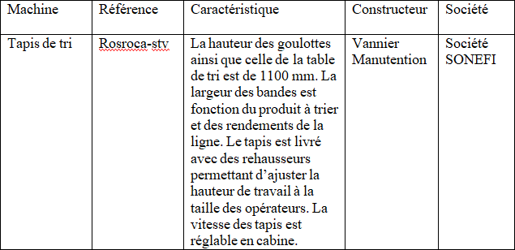
- Tapis de tri Rosroca-stv
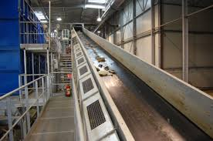
Prix : 30000.000DT
Durée de vie : 15 ans

- Table de travail en inox :
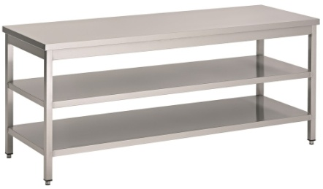

Table de travail inox avec étagère basse 1400x700

Prix : 1300.000DT

Durée de vie : 15 ans

- Cuve de stockage en inox 5000 litres :

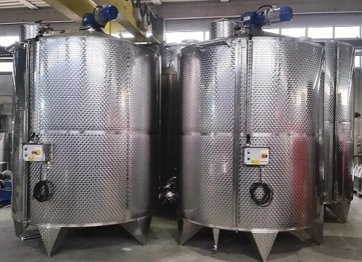
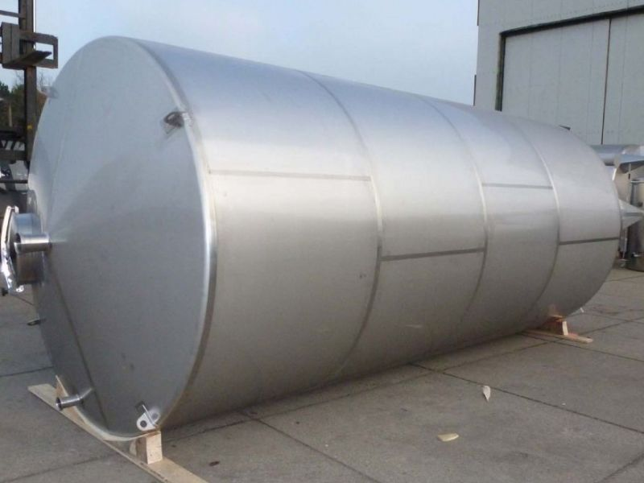
Société : RISELINDUSTRIES
Prix : 4000.000DT/cuve
Durée de vie : 15 ans
- Dessiccateur :
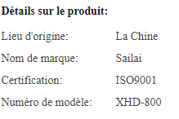
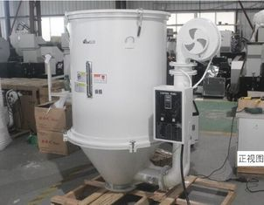

Prix : 4000.000DT/unité
Durée de vie : 15 ans
- Broyeur industriel :
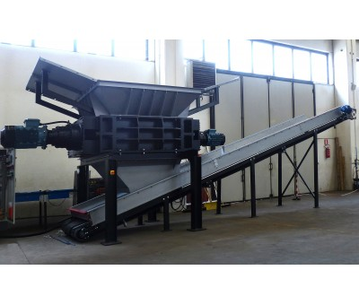
Le broyeur industriel bi-rotor TB est principalement conçu pour la réduction de volume des matières propres ou souillées en vue de leur préparation à des traitements secondaires.
Le fonctionnement sans grille permet le traitement de flux importants de matériaux.
Disponible en version électrique ou hydraulique, le broyeur de déchets TB offre un débit horaire de 200 kg à 25 tonnes selon le modèle et les matériaux traités. Ses domaines d’application sont extrêmement larges, de simples emballages aux encombrants ménagers, ainsi que DIS ou D3E.
Société : DECOVAL SERVIPACK
Prix : 25000.000DT
Durée de vie : 15 ans
- Tamis industriel
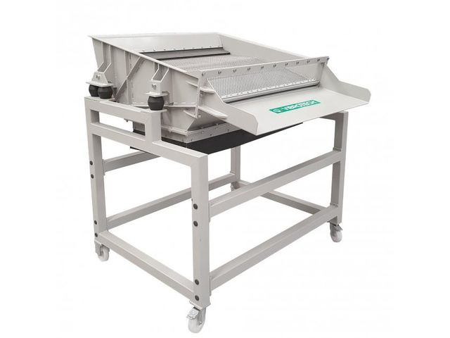
Prix : 5000.000DT
Durée de vie : 15 ans

- Remplisseuse semi-automatique
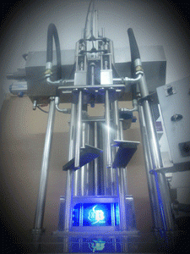
Remplisseuse (Doseur) semi-automatique pour produit liquide :
La remplisseuse RL5-1-15 permet le remplissage (mise en bouteilles) de tous produits liquide et visqueux, fabriqué par la société Best Building Solution 100% tunisienne avec une technologie européenne
Caractéristiques techniques:
• alimentation 220 v /6 bars.
• structure en inox.
• 2 buses de remplissages.
• capacités max de 10 litres/coup (2 bouteilles de 5 litres).
• dose réglable automatique de 0.5 litre à 5 litres.
• système anti-moussant.
• système anti-gouttes.
• réservoir tampon de 60 litres commandé par électrovanne.
• niveau du réservoir asservi.
• système de rinçage automatique.
• système de vidange automatique
Prix : 15000.000DT
Durée de vie : 15 ans

- Equipement de manutention :
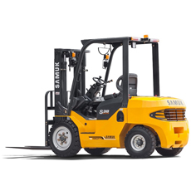

Chariot élévateur diesel 3T FD30 T
Le chariot élévateur diesel de Samuk a été conçue et fabriquée pour offrir aux clients ayant des applications ardues.
- Grand espace conducteur avec confort de conduction et de commande élevé
- Taux de visibilité exceptionnelle sur tous les côtés
- Capacité de charge résiduelle élevée même pour hauteurs de levée importantes
- Haute performance avec moteur ISUZU des normes d'EUIIIB/EUIV/EPA
- Technologie de transmission TCM
Prix : 100000.000DT
Durée de vie : 15 ans
- Programmateur d’arrosage :
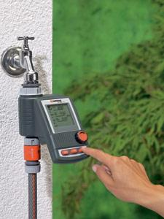
Prix : 2000.000DT
Durée de vie : 15 ans

- Brouette - Cuiseur industrielle
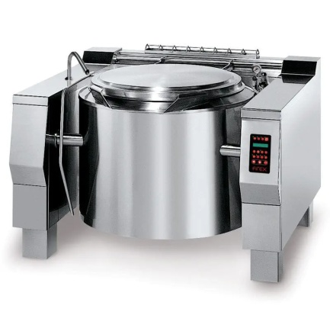
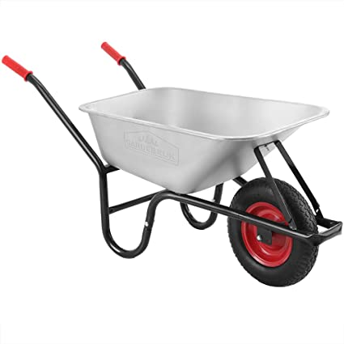
Prix : 250.000DT/unité Prix : 5000.000DT/unité
Durée de vie : 15 ans Durée de vie : 15 ans
- Séchoir solaire :

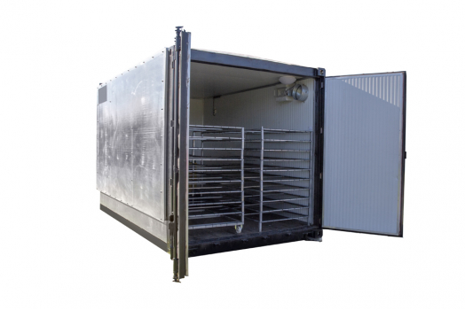
Prix : 10000.000DT
Durée de vie : 15 ans
- Chambre froide
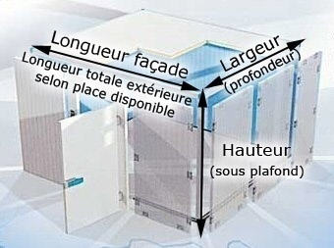
Prix : 40000.000DT
Durée de vie : 15 ans
- Matériel informatique :
Pour notre étude et recherches ainsi que pour un traitement d’information fluide et une gestion sérieuse : notre firme aura son pack informatique composé de 9 ordinateurs de bureaux,1 pc portable ainsi qu’un pack SAGE (comptabilité/paie/trésorerie).Annexe 9. Devis
- Mobilier de bureau :
Mobilier | Quantité
Bureau administratif | 9
Espace repos | 2
Chaise | 64
Table | 10
Vestiaire | 2
Tableau n°40 :Mobilier de bureau. Annexe 10 : Devis
- Outil de travail :
Outil | Quantité
Uniforme | 56
Gants | 56
Masque | 56
Autre matière et approvisionnement | -
Tableau n°41 :Outil de travail. Annexe 11 : Devis
- Matériel de transport :
DONGFENG REALLING E21 CH.L Châssis long
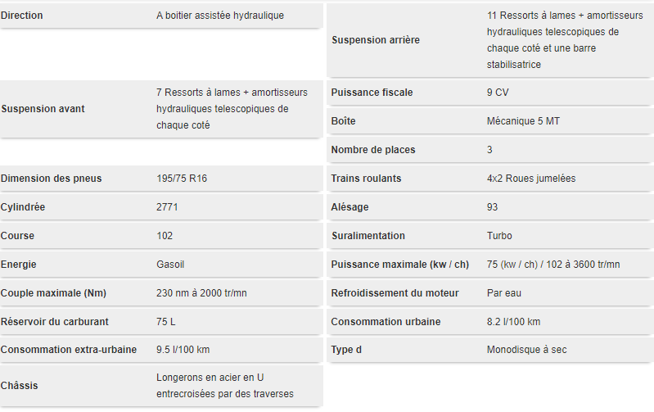
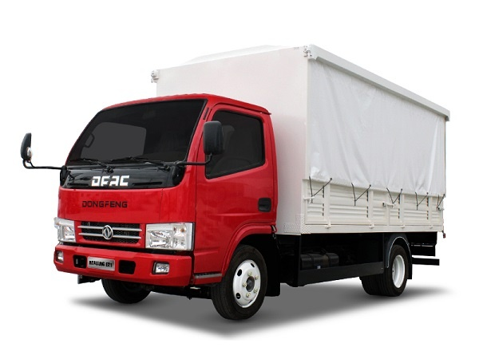
Prix: 59000.000DT
Durée de vie:5 ans

PEUGEOT PARTNER

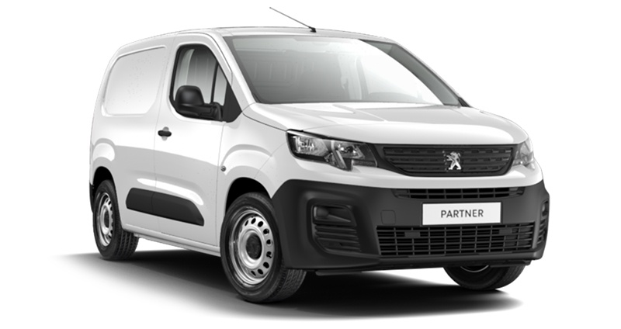

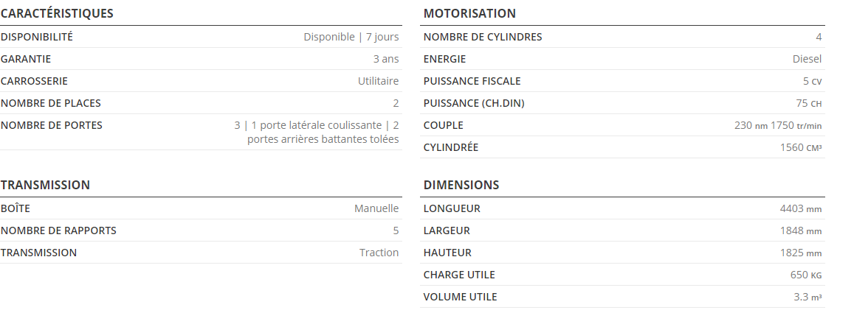
Prix : 52000.000DT
Durée de vie : 5 ans
Annexe 12 : Devis

- Tableau récapitulatif des équipements :

- Equipements de production : - Outil de travail :
Equipements | Quantité
Tapis de tri | 1
Table de travail | 15
Cuve de stockage | 4
Dessiccateur | 3
Broyeur | 1
Tamis industriel | 5
Remplisseur semi-automatique | 1
Chariot élévateur | 1
Programmateur  d’arrosage | 2
Chambre froide | 1
Brouette | 6
Cuiseur industrielle | 3
Séchoir | 1
Equipements | Quantité
Uniforme | 56
Gant | 56
Masque | 56
Autre matière et approvisionnement | -
Tableau n°43 : Tableau récapitulatif des outils de travail
Tableau n° 42 :Tableau récapitulatif des équipements de production
- Matériel informatique : - Mobilier de bureau :
Equipements | Quantité
Ordinateur de bureau | 9
Pc portable | 1
Logiciel de gestion | 1
Equipements | Quantité
Bureau administratif | 9
Espace repos | 2
Chaise | 64
Table | 10
Vestiaire | 2
Tableau n°44 : Tableau récapitulatif du matériel
Informatique Tableau n°45 : Tableau récapitulatif du mobilier de bureau

- Matériel de transport :
Equipements | Quantité
Camion dongfeng | 2
Peugeot partner | 1
Tableau n°46 :Tableau récapitulatif du matériel de transport
- Planning de réalisation :

 | Echéancier
Étape de réalisation | J | F | M | A | M | J | JU | A | S | O | N | D
Etude de marché
Rédaction du plan
D’affaire
Forme juridique de
L’entreprise
Obtention des permis municipaux et autorisation
Recherche de financement
Aménagement du bâtiment
Achat des équipements, machinerie et fournitures
Tableau n°47 :Planning de réalisation

Section 2 : Les ressources humaines
- Étude organisationnelle :
La valeur de l’entreprise est étroitement liée à celle des hommes. Ce sont les acteurs principaux qui interviennent pour le fonctionnement d’une entreprise. Dans le domaine de la production, ce sont les moyens humains qui mettent en œuvre les moyens matériels et financiers afin de produire un bien. Pour assurer le bon fonctionnement de notre exploitation, nous devronsformer une équipe opérationnelle. Chaque membre devra prendre sa part de responsabilité, et d’initiative, pour faire progresser et assurer une bonne image de marque. Chaque étape de production a besoin de personnel à partir de la culture de l’aloès jusqu’à la vente des produits finis.
Pour cela, nous avons besoin de 64 personnes pour le démarrage et le fonctionnement de l’activité. Nous allons les détailler dans le tableau ciaprès selon les différents postes à combler:

Département | Postes | Effectif
Administration | Directeur générale | 1
 | Responsable administratif et financier | 1
 | comptable | 1
 | Secrétaire | 1
Production | Responsable technique | 1
 | Technicien agronome | 1
 | Magasinier | 1
 | Ouvriers | 20
Commerciale | Responsable commercial | 1
 | Agent commercial | 2
Autres | Mécaniciens | 1
 | Chauffeurs | 3
 | Gardiens | 4
 | Employé(e) de ménages | 4
Culture | Responsable | 1
 | ouvriers | 20
Total |  | 64
Tableau n°48 : Les différents postes de travail

- Organigramme de la société :

Gérant
Secrétaire
2 agents
Département commercial
4 employé(e) de ménage
3 chauffeurs
Comptable
Responsable administratif et financier
4 gardiens
20 ouvriers
Mécanicien
20 ouvriers
T.agronome
Magasinier
Responsable 2
Responsable 1
Département production

Figure n°10 :Organigramme de la société

- Description des fonctions de chaque personne :
Directeur générale :
- Gouverner l’entreprise.
- Assurer la bonne gestion de la société dans son ensemble.
- Contrôler et ordonner l’ensemble de toutes les activités menées au sein de l’entreprise.
- Définir la politique générale que va suivre l’entreprise et conçoit les stratégies appropriées pour atteindre les objectifs ainsi définis.
- Superviser et diriger l’ensemble du personnel.
- Ordonner et assurer le commandement des employés.
- Débloque les fonds.
- Surveille de près les plantations.
Secrétaire : elle a pour rôle de gérer et de traiter les opérations administratives
Responsable administratif et financier :
- Assurer la gestion financière de l’entreprise.
- Contrôler la comptabilité de l’entreprise.
- Analyser la situation financière et faire les études de rentabilité des investissements.
- Choisir les moyens de financement.
- Assurer la gestion du personnel : planification des ressources humaines et emplois.
- Elaborer tous les documents administratifs concernant la société : statut, contrat de travail, déclaration de la TVA, fiches de paie…
Comptable :
- Tenir la comptabilité de la société.
- Assurer la fiabilité des informations comptables.
- Garantir la sécurité du fonds.
- Elaborer les états financiers de l’entreprise.
Responsable technique et de production :
- Elaborer les objectifs de la production.
- Définir les stratégies de production.
- Prévoir les programmes de production.
- Assurer la conduite de la technique de culture, de l’approvisionnement en intrants et la ligne de fabrication tout entière.
- Organiser la fonction de production au niveau des sites.
Technicien agronome :
- Gérer et surveiller toutes les différentes tâches du processus de fabrication depuis la récolte des feuilles jusqu’au stockage des produits finis.
- Assurer le bon fonctionnement de toute l’usine.
- Assurer la qualité de fabrication.
- Assurer la gestion d’approvisionnement en matériels et en matières.
- Contrôler la qualité des produits finis
- Effectuer la formation et éducation des ouvriers.
Magasinier :
- Tenir au courant les approvisionnements (matières d’œuvre et consommables).
- - Alimenter le processus sans défaillance.
- Gérer le stock des matières et fournitures, de pièces de montages et d’en cours.
Ouvriers :
- Charger de tous les travaux de production dans l’usine en commençant par le triage des feuilles jusqu’au conditionnement des produits finis.
- Assurer l’entretien des machines et matériels.
- Effectuer tous les travaux concernant la culture d’aloès.
- Assurer la plantation, l’entretien périodique des plants et la récolte des feuilles d’aloès. Ils habitent tous près du lieu de la culture.
Responsable commercial :
- Fixer les objectifs marketings et commerciaux.
- Définir les politique et stratégie marketing et commerciales à adopter.
- Analyser le marché.
- Prévoir les investissements commerciaux.
Agent commercial :
- Assurer le développement des ventes.
- Choisir le circuit de distribution.
- Organiser le système de distribution sur le marché
- Chercher les clients potentiels
- Assurer les relations avec les clients.
- Négocier et fixer le prix et les conditions de paiements.
Chauffeurs-mécaniciens :
- S’occuper de la conduite, du nettoyage, de l’entretien et de la réparation des véhicules.
- Effectuer les livraisons chez les clients.
Gardiens :
- Assurer la sécurité et le gardiennage du siège surtout dans la nuit et pendant l’heure de fermeture et d’ouverture de l’usine.
Femme de ménage :
- Assurer le nettoyage des matériels, équipements et salles de traitement, ainsi que les salles administratives.
- Tableau de qualification et salaire du personnel :
Personnel | Qualifications | Salaires mensuel brut
Directeur générale | Homme / femme  Bac + 5 en gestion  - Expérience minimum 5 ans  - connaissance en management.  - Ayant l’esprit d’équipe | 2500.000-3000.000DT
Responsable administratif | Homme / femme  Bac + 5 en gestion  - Expérience minimum 5 ans  - connaissance en management. | 2500.000-3000.000DT
comptable | Homme / femme  Bac +3/5 en gestion  - Ayant au moins 3 ans d’expérience  - Maîtrise parfaite des matériels et logiciels d’informatique de gestion | 800.000-1200.000DT
Secrétaire | Femme  - Diplôme : assistante de direction  - Expérience minimum : 2ans | 600.000-800.000DT
Responsable technique | - Homme/femme  - Diplôme : industrie agro-alimentaire  - Expérience minimum : 3 ans | 2500.000-3000.000DT
Technicien agronome | - Homme/femme  - Diplôme : agronomie/qualité  - Expérience minimum : 3 ans | 800.000-1000.000DT
Magasinier | - Homme/femme  - Diplôme en gestion ou bien formation en gestion de stock  - Expérience minimum : 3 ans | 600.000-800.000DT
Ouvriers | - | 500.000-600.000DT
Responsable commercial | - Homme/femme  - Diplôme : marketing ou commerce  - Expérience minimum : 3 ans | 2500.000-3000.000DT
Agents commerciaux | - Homme/femme  - Diplôme : marketing ou commerce  - Expérience minimum : 3 ans | 800.000-1200.000DT
Mécanicien | - Homme/femme  - Diplôme : mécanique/maintenance | 500.000-700.000DT
Chauffeurs | - Homme  - Permis poids lourds  - Expérience minimum : 3ans | 500.000-700.000DT
Gardiens | - | 500.000-600.000DT
Employé(e) de ménage | - | 500.000-600.000DT
Tableau n°49 :Tableau de qualification et salaire du personnel
- Recrutement et sélection :
L’acquisition du personnel est l’une des étapes les plus importantes de la mise en œuvre des politiques d’organisation. Elle a pour objet d’embaucher des mains d’œuvre qualifiées pour l’entreprise afin d’atteindre ses objectifs. Donc, cette étape nécessite des méthodes appropriées et efficaces dont plusieurs actions peuvent être entreprises selon les besoins réels de l’organisation. Pour notre société qui est en phase de commencement, l’organisation décide d’utiliser les deux formules suivantes : le recrutement et la sélection
- Le recrutement :
Le recrutement représente les opérations qui précèdent et préparent l’embauchage du personnel. C’est un ensemble d’actions utilisées par l’organisation pour attirer les candidats qui disposent des compétences et aptitudes nécessaires pour occuper les postes vacants.
Le recrutement repose alors sur la bonne définition et la description réaliste du poste à pourvoir, sur l’identification du profil correspondant, sur la recherche fructueuse du candidat compétent et sur son intégration dans l’entreprise. Notre entreprise est encore à la recherche de tout son personnel, cela nous permet de faire un recrutement externe.
Ce type de recrutement fait l’objet d’un long processus qui est constitué par diverses étapes telles que l’annonce de recrutement, la collecte des demandes de renseignements à propos de chaque candidat et le traitement de ces documents.
Pour réaliser notre propre recrutement, nous appliquerons les moyens suivants :
- l’appel à la candidature sur termes de référence avec le profil précis auprès des écoles supérieures et des instituts de formation dans la capitale
- l’annonce des offres d’emploi à la presse ou journal d’annonce légal, dans les médias d’information : télévision, radio, … et par des affiches
- l’appel aux bureaux de l’emploi qui peut servir comme intermédiaire entre les candidatures et l’organisation.
Après avoir effectué le recrutement, nous allons procéder à la sélection des candidats choisis.

- La sélection :
La sélection a pour objectifs principaux de fournir à l’organisation des personnels nécessaires et satisfaisants et de les placer aux postes adéquats qui leur conviennent parfaitement.
C’est le processus qui consiste pour l’organisation à choisir parmi les candidatures retenues par le recrutement celle qui satisfait le mieux aux exigences du poste à remplir.
Notre méthode de sélection sera constituée par les étapes successives suivantes :
- la présélection des dossiers des candidats, c’est-à-dire, le triage des dossiers des candidats obtenus après l’opération de recrutement
- l’entrevue avec ces candidats retenus après la présélection
- les tests qui seront par des tests cliniques, c’est-à-dire sous forme de questionnaires pour une meilleure comparaison du résultat.
C’est après cette dernière phase que les candidats qui répondent aux exigences des postes seront embauchés.
- Programmes de développement du personnel :
Le développement du personnel représente l’un des principes de la politique sociale de l’entreprise. C’est une stratégie pouvant améliorer l’organisation. Il met en évidence le perfectionnement et la favorisation des capacités et compétences des mains-d’œuvre. Pour développer notre personnel, notre organisation a opté pour deux actions essentielles qui sont :
- la formation et l’éducation du personnel
- la gestion des informations et communications dans l’entreprise
- La formation et l’éducation du personnel :
Aujourd’hui, le monde de travail évolue en permanence. Tous les acteurs dans l’entreprise doivent donc s’éduquer et se former et il y a nécessité de recourir à des programmes de formation et d’éducation afin de suivre cette évolution. Les objectifs de la formation doivent être définis en fonction des stratégies d’organisation.
Nous allons choisir comme modalité de formation : « La formation intra », c’est-à-dire que la formation de notre personnel est assurée par un agent au sein de notre entreprise.
Pour chacun des différents services dans l’entreprise, l’organisation de la formation choisira un agent de chaque responsabilité et devra se réaliser selon les grandes étapes suivantes :
- Détermination des besoins en formation de l’entreprise : il s’agit d’assurer un rapprochement entre les objectifs généraux et les objectifs spécifiques des services en essayant de préciser les normes de performance à atteindre et le niveau de connaissance et de pratique des agents.
- Organisation du plan de formation annuelle par les objectifs stratégiques de la formation et l’enveloppe budgétaire prévisionnelle. Particulièrement pour le service de la production, notre chef d’usine qui sera engagé pour former et éduquer les mains-d’œuvre. Nous choisirons alors certaines méthodes de formation telle que la formation sur terrain et la réunion à l’atelier que nous avons considéré comme les plus efficaces.

- La gestion des informations et communications dans l’entreprise :
Le flux des informations est défini de façon à pouvoir transmettre les instructions de travail et à saisir les données nécessaires à l’évaluation et à la gestion rationnelle des activités. En terme de communication, nous allons utiliser deux sortes de circuits d’information qui sont l’information descendante et l’information ascendante.
D’abord, étant une entreprise en phase de démarrage, l’application d’un circuit d’information descendante est primordiale. Le décideur tient tout le personnel au courant en ce qui concerne les objectifs et la vie de la société. Nous envisageons que les réunions avec le personnel seront efficaces pour réaliser cette opération. Outre, le responsable de l’entreprise considère ces réunions comme un moyen d’information à privilégier et comme processus de décision et d’information. Ensuite, durant le déroulement de notre activité, le choix du circuit d’information ascendante sera indispensable pour une meilleure politique d’organisation. C’est un système de moyen pour solliciter la vie et les besoins des salariés. Ce circuit d’information est lié étroitement au développement des employés. Pour réaliser cet aspect de communication, nos employés auront le droit à la parole. Cette expression directe des personnels a pour but de les faire contribuer à l’amélioration des rendements et des produits, et à la rationalisation des conditions de travail.

- Journaux de paie :
Base de calcul salaires bruts
- 1ère année :
Indemnité et prime
Indemnité de transport | Agent cadre : 82.411  Agent normal : 71.398
Indemnité de déplacement | 2.000DT/mois
Prime de présence | 9.558DT/mois
Prime de panier | 0.875DT/jours soit22.750DT/mois
Indemnité de salissure | 3.500DT/mois
Prime de risque | 4DT/mois
Prime (13ème mois) | Double salaire
Tableau n°50 :Indemnité et prime 1ère année. Annexe 13 : Convention collective paie
Salaires brut :
Employé(e) | Effectif | Salaire brut
Directeur | 1 | 2500.000
DAF | 1 | 2500.000
Comptable | 1 | 800.000
Secrétaire | 1 | 600.000
Responsable  Technique | 2 | 2500.000
Technicien agronome | 1 | 800.000
Magasinier | 1 | 600.000
Ouvrier | 40 | 500.000
Responsable commercial | 1 | 2500.000
Agent commercial | 2 | 800.000
Mécanicien | 1 | 500.000
Chauffeur | 3 | 500.000
Gardien | 4 | 500.000
Employé(e) de ménage | 4 | 500.000
Tableau n°51 :Salaires brut 1ère année
- Etat de paie annuel :
Fonction | Salaire de base | Indemnité de transport | Indemnité de déplacement | Prime de présence | Prime de panier | Indemnité de salissure | Prime de risque | 13ème mois | Salaire Brut
Directeur | 28385,153 | 1071,343 | 26,000 | 124,254 | 295,750 | 45,500 | 52,000 | 2500,000 | 32500,000
DAF | 28385,153 | 1071,343 | 26,000 | 124,254 | 295,750 | 45,500 | 52,000 | 2500,000 | 32500,000
Comptable | 8128,322 | 928,174 | 26,000 | 124,254 | 295,750 | 45,500 | 52,000 | 800,000 | 10400,000
Secrétaire | 5728,322 | 928,174 | 26,000 | 124,254 | 295,750 | 45,500 | 52,000 | 600,000 | 7800,000
Responsable technique | 56770,306 | 2142,686 | 52,000 | 248,508 | 591,500 | 91,000 | 104,000 | 5000,000 | 65000,000
Technicien agronome | 8128,322 | 928,174 | 26,000 | 124,254 | 295,750 | 45,500 | 52,000 | 800,000 | 10400,000
Magasinier | 5728,322 | 928,174 | 26,000 | 124,254 | 295,750 | 45,500 | 52,000 | 600,000 | 7800,000
Ouvrier | 181132,880 | 37126,960 | 1040,000 | 4970,160 | 11830,000 | 1820,000 | 2080,000 | 20000,000 | 260000,000
Responsable commercial | 28385,153 | 1071,343 | 26,000 | 124,254 | 295,750 | 45,500 | 52,000 | 2500,000 | 32500,000
Agent commercial | 16256,644 | 1856,348 | 52,000 | 248,508 | 591,500 | 91,000 | 104,000 | 1600,000 | 20800,000
Mécanicien | 4528,322 | 928,174 | 26,000 | 124,254 | 295,750 | 45,500 | 52,000 | 500,000 | 6500,000
Chauffeur | 13584,966 | 2784,522 | 78,000 | 372,762 | 887,250 | 136,500 | 156,000 | 1500,000 | 19500,000
Gardien | 18113,288 | 3712,696 | 104,000 | 497,016 | 1183,000 | 182,000 | 208,000 | 2000,000 | 26000,000
Employé(e) de ménage | 15754,256 | 3712,696 | 104,000 | 1491,048 | 2366,000 | 364,000 | 208,000 | 2000,000 | 26000,000
TOTAL | 419009,409 | 59190,807 | 1638,000 | 8822,034 | 19815,250 | 3048,500 | 3276,000 | 42900,000 | 557700,000

CNSS | Salaire imposable | IRPP | CSS | Salaire Net
2983,500 | 29516,500 | 9905,775 | 293,498 | 19317,227
2983,500 | 29516,500 | 9905,775 | 293,498 | 19317,227
954,720 | 9445,280 | 2880,848 | 92,786 | 6471,646
716,040 | 7083,960 | 2054,386 | 69,173 | 4960,401
5967,000 | 59033,000 | 20236,550 | 588,663 | 38207,787
954,720 | 9445,280 | 2880,848 | 92,786 | 6471,646
716,040 | 7083,960 | 2054,386 | 69,173 | 4960,401
23868,000 | 236132,000 | 82221,200 | 2359,653 | 151551,147
2983,500 | 29516,500 | 9905,775 | 293,498 | 19317,227
1909,440 | 18890,560 | 6186,696 | 187,239 | 12516,625
596,700 | 5903,300 | 1641,155 | 57,366 | 4204,779
1790,100 | 17709,900 | 5773,465 | 175,432 | 11761,003
2386,800 | 23613,200 | 7839,620 | 234,465 | 15539,115
2386,800 | 23613,200 | 7839,620 | 234,465 | 15539,115
51196,860 | 506503,140 | 171326,099 | 5041,695 | 330135,346

Tableau n°52 :Etat de paie annuel 1ère année

- 2ème année :
Indemnité de transport | Agent cadre : 82.411  Agent normal : 71.398
Indemnité de déplacement | 2.000DT/mois
Prime de présence | 9.558DT/mois
Prime de panier | 0.875DT/jours soit22.750DT/mois
Indemnité de salissure | 3.500DT/mois
Prime de risque | 4DT/mois
Prime (13ème mois) | Double salaire
Tableau n°53 :Indemnité et prime 2ème année
Salaire brut après augmentation
Employé(e) | Effectif | Salaire brut
Directeur | 1 | 2600.000
DAF | 1 | 2600.000
Comptable | 1 | 880.000
Secrétaire | 1 | 640.000
Responsable  Technique | 2 | 2600.000
Technicien agronome | 1 | 840.000
Magasinier | 1 | 640.000
Ouvrier | 40 | 525.000
Responsable commercial | 1 | 2600.000
Agent commercial | 2 | 880.000
Mécanicien | 1 | 540.000
Chauffeur | 3 | 540.000
Gardien | 4 | 525.000
Employé(e) de ménage | 4 | 525.000
Tableau n°54 :Salaire brut après augmentation 2ème année

- Etat de paie annuel :
Fonction | Salaire de base | Indemnité de transport | Indemnité de déplacement | Prime de présence | Prime de panier | Indemnité de salissure | Prime de risque | 13ème mois | Salaire Brut
Directeur | 29585,153 | 1071,343 | 26,000 | 124,254 | 295,750 | 45,500 | 52,000 | 2600,000 | 33800,000
DAF | 29585,153 | 1071,343 | 26,000 | 124,254 | 295,750 | 45,500 | 52,000 | 2600,000 | 33800,000
Comptable | 9088,322 | 928,174 | 26,000 | 124,254 | 295,750 | 45,500 | 52,000 | 880,000 | 11440,000
Secrétaire | 6208,322 | 928,174 | 26,000 | 124,254 | 295,750 | 45,500 | 52,000 | 640,000 | 8320,000
Responsable technique | 59170,306 | 2142,686 | 52,000 | 248,508 | 591,500 | 91,000 | 104,000 | 5200,000 | 67600,000
Technicien agronome | 8608,322 | 928,174 | 26,000 | 124,254 | 295,750 | 45,500 | 52,000 | 840,000 | 10920,000
Magasinier | 6208,322 | 928,174 | 26,000 | 124,254 | 295,750 | 45,500 | 52,000 | 640,000 | 8320,000
Ouvrier | 190732,880 | 37126,960 | 1040,000 | 4970,160 | 11830,000 | 1820,000 | 2080,000 | 20800,000 | 270400,000
Responsable commercial | 29585,153 | 1071,343 | 26,000 | 124,254 | 295,750 | 45,500 | 52,000 | 2600,000 | 33800,000
Agent commercial | 18176,644 | 1856,348 | 52,000 | 248,508 | 591,500 | 91,000 | 104,000 | 1760,000 | 22880,000
Mécanicien | 5008,322 | 928,174 | 26,000 | 124,254 | 295,750 | 45,500 | 52,000 | 540,000 | 7020,000
Chauffeur | 15024,966 | 2784,522 | 78,000 | 372,762 | 887,250 | 136,500 | 156,000 | 1620,000 | 21060,000
Gardien | 19073,288 | 3712,696 | 104,000 | 497,016 | 1183,000 | 182,000 | 208,000 | 2080,000 | 27040,000
Employé(e) de ménage | 19073,288 | 3712,696 | 104,000 | 497,016 | 1183,000 | 182,000 | 208,000 | 2080,000 | 27040,000
TOTAL | 445128,441 | 59190,807 | 1638,000 | 7828,002 | 18632,250 | 2866,500 | 3276,000 | 44880,000 | 583440,000

CNSS | Salaire imposable | IRPP | CSS | Salaire Net
3102,840 | 30697,160 | 10319,006 | 305,305 | 20072,849
3102,840 | 30697,160 | 10319,006 | 305,305 | 20072,849
1050,192 | 10389,808 | 3211,433 | 102,231 | 7076,144
763,776 | 7556,224 | 2219,678 | 73,896 | 5262,650
6205,680 | 61394,320 | 21063,012 | 612,277 | 39719,031
1002,456 | 9917,544 | 3046,140 | 97,509 | 6773,895
763,776 | 7556,224 | 2219,678 | 73,896 | 5262,650
24822,720 | 245577,280 | 85527,048 | 2454,106 | 157596,126
3102,840 | 30697,160 | 10319,006 | 305,305 | 20072,849
2100,384 | 20779,616 | 6847,866 | 206,129 | 13725,621
644,436 | 6375,564 | 1806,447 | 62,089 | 4507,028
1933,308 | 19126,692 | 6269,342 | 189,600 | 12667,750
2482,272 | 24557,728 | 8170,205 | 243,911 | 16143,612
2482,272 | 24557,728 | 8170,205 | 243,911 | 16143,612
53559,792 | 529880,208 | 179508,072 | 5275,470 | 345096,666

Tableau n°55 : Etat de paie annuel 2ème année
- 3ème année :

Indemnité de transport | Agent cadre : 82.411  Agent normal : 71.398
Indemnité de déplacement | 2.000DT/mois
Prime de présence | 9.558DT/mois
Prime de panier | 0.875DT/jours soit22.750DT/mois
Indemnité de salissure | 3.500DT/mois
Prime de risque | 4DT/mois
Prime (13ème mois) | Double salaire
Tableau n°56 :Indemnité et prime 3ème année
Salaire brut après augmentation
Employé(e) | Effectif | Salaire brut
Directeur | 1 | 2700.000
DAF | 1 | 2700.000
Comptable | 1 | 960.000
Secrétaire | 1 | 680.000
Responsable  Technique | 2 | 2700.000
Technicien agronome | 1 | 880.000
Magasinier | 1 | 680.000
Ouvrier | 40 | 550.000
Responsable commercial | 1 | 2700.000
Agent commercial | 2 | 960.000
Mécanicien | 1 | 580.000
Chauffeur | 3 | 580.000
Gardien | 4 | 550.000
Employé(e) de ménage | 4 | 550.000
Tableau n°57 :Salaire brut après augmentation 3ème année

- Etat de paie annuel :
Fonction | Salaire de base | Indemnité de transport | Indemnité de déplacement | Prime de présence | Prime de panier | Indemnité de salissure | Prime de risque | 13ème mois | Salaire Brut
Directeur | 30785,153 | 1071,343 | 26,000 | 124,254 | 295,750 | 45,500 | 52,000 | 2700,000 | 35100,000
DAF | 30785,153 | 1071,343 | 26,000 | 124,254 | 295,750 | 45,500 | 52,000 | 2700,000 | 35100,000
Comptable | 10048,322 | 928,174 | 26,000 | 124,254 | 295,750 | 45,500 | 52,000 | 960,000 | 12480,000
Secrétaire | 6688,322 | 928,174 | 26,000 | 124,254 | 295,750 | 45,500 | 52,000 | 680,000 | 8840,000
Responsable technique | 61570,306 | 2142,686 | 52,000 | 248,508 | 591,500 | 91,000 | 104,000 | 5400,000 | 70200,000
Technicien agronome | 9088,322 | 928,174 | 26,000 | 124,254 | 295,750 | 45,500 | 52,000 | 880,000 | 11440,000
Magasinier | 6688,322 | 928,174 | 26,000 | 124,254 | 295,750 | 45,500 | 52,000 | 680,000 | 8840,000
Ouvrier | 200332,880 | 37126,960 | 1040,000 | 4970,160 | 11830,000 | 1820,000 | 2080,000 | 21600,000 | 280800,000
Responsable commercial | 30785,153 | 1071,343 | 26,000 | 124,254 | 295,750 | 45,500 | 52,000 | 2700,000 | 35100,000
Agent commercial | 20096,644 | 1856,348 | 52,000 | 248,508 | 591,500 | 91,000 | 104,000 | 1920,000 | 24960,000
Mécanicien | 5488,322 | 928,174 | 26,000 | 124,254 | 295,750 | 45,500 | 52,000 | 580,000 | 7540,000
Chauffeur | 16464,966 | 2784,522 | 78,000 | 372,762 | 887,250 | 136,500 | 156,000 | 1740,000 | 22620,000
Gardien | 20033,288 | 3712,696 | 104,000 | 497,016 | 1183,000 | 182,000 | 208,000 | 2160,000 | 28080,000
Employé(e) de ménage | 20033,288 | 3712,696 | 104,000 | 497,016 | 1183,000 | 182,000 | 208,000 | 2160,000 | 28080,000
TOTAL | 468888,441 | 59190,807 | 1638,000 | 7828,002 | 18632,250 | 2866,500 | 3276,000 | 46860,000 | 609180,000

CNSS | Salaire imposable | IRPP | CSS | Salaire Net
3222,180 | 31877,820 | 10732,237 | 317,112 | 20828,471
3222,180 | 31877,820 | 10732,237 | 317,112 | 20828,471
1145,664 | 11334,336 | 3542,018 | 111,677 | 7680,641
811,512 | 8028,488 | 2384,971 | 78,618 | 5564,899
6444,360 | 63755,640 | 21889,474 | 635,890 | 41230,276
1050,192 | 10389,808 | 3211,433 | 102,231 | 7076,144
811,512 | 8028,488 | 2384,971 | 78,618 | 5564,899
25777,440 | 255022,560 | 88832,896 | 2548,559 | 163641,105
3222,180 | 31877,820 | 10732,237 | 317,112 | 20828,471
2291,328 | 22668,672 | 7509,035 | 225,020 | 14934,617
692,172 | 6847,828 | 1971,740 | 66,812 | 4809,276
2076,516 | 20543,484 | 6765,219 | 203,768 | 13574,497
2577,744 | 25502,256 | 8500,790 | 253,356 | 16748,110
2577,744 | 25502,256 | 8500,790 | 253,356 | 16748,110
55922,724 | 553257,276 | 187690,048 | 5509,241 | 360057,987

Tableau n°58 :Etat de paie annuel 3ème année
- 4ème année :
Indemnité de transport | Agent cadre : 82.411  Agent normal : 71.398
Indemnité de déplacement | 2.000DT/mois
Prime de présence | 9.558DT/mois
Prime de panier | 0.875DT/jours soit22.750DT/mois
Indemnité de salissure | 3.500DT/mois
Prime de risque | 4DT/mois
Prime (13ème mois) | Double salaire
Tableau n°59 : Indemnité et prime 4ème année
Salaire brut après augmentation
Employé(e) | Effectif | Salaire brut
Directeur | 1 | 2800.000
DAF | 1 | 2800.000
Comptable | 1 | 1040.000
Secrétaire | 1 | 720.000
Responsable  Technique | 2 | 2800.000
Technicien agronome | 1 | 920.000
Magasinier | 1 | 720.000
Ouvrier | 40 | 575.000
Responsable commercial | 1 | 2800.000
Agent commercial | 2 | 1040.000
Mécanicien | 1 | 620.000
Chauffeur | 3 | 620.000
Gardien | 4 | 575.000
Employé(e) de ménage | 4 | 575.000
Tableau n°60 :Salaire brut après augmentation 4ème année

- Etat de paie annuel :
Fonction | Salaire de base | Indemnité de transport | Indemnité de déplacement | Prime de présence | Prime de panier | Indemnité de salissure | Prime de risque | 13ème mois | Salaire Brut
Directeur | 31985,153 | 1071,343 | 26,000 | 124,254 | 295,750 | 45,500 | 52,000 | 2800,000 | 36400,000
DAF | 31985,153 | 1071,343 | 26,000 | 124,254 | 295,750 | 45,500 | 52,000 | 2800,000 | 36400,000
Comptable | 11008,322 | 928,174 | 26,000 | 124,254 | 295,750 | 45,500 | 52,000 | 1040,000 | 13520,000
Secrétaire | 7168,322 | 928,174 | 26,000 | 124,254 | 295,750 | 45,500 | 52,000 | 720,000 | 9360,000
Responsable technique | 63970,306 | 2142,686 | 52,000 | 248,508 | 591,500 | 91,000 | 104,000 | 5600,000 | 72800,000
Technicien agronome | 9568,322 | 928,174 | 26,000 | 124,254 | 295,750 | 45,500 | 52,000 | 920,000 | 11960,000
Magasinier | 7168,322 | 928,174 | 26,000 | 124,254 | 295,750 | 45,500 | 52,000 | 720,000 | 9360,000
Ouvrier | 209932,880 | 37126,960 | 1040,000 | 4970,160 | 11830,000 | 1820,000 | 2080,000 | 22400,000 | 291200,000
Responsable commercial | 31985,153 | 1071,343 | 26,000 | 124,254 | 295,750 | 45,500 | 52,000 | 2800,000 | 36400,000
Agent commercial | 22016,644 | 1856,348 | 52,000 | 248,508 | 591,500 | 91,000 | 104,000 | 2080,000 | 27040,000
Mécanicien | 5968,322 | 928,174 | 26,000 | 124,254 | 295,750 | 45,500 | 52,000 | 620,000 | 8060,000
Chauffeur | 17904,966 | 2784,522 | 78,000 | 372,762 | 887,250 | 136,500 | 156,000 | 1860,000 | 24180,000
Gardien | 20993,288 | 3712,696 | 104,000 | 497,016 | 1183,000 | 182,000 | 208,000 | 2240,000 | 29120,000
Employé(e) de ménage | 20993,288 | 3712,696 | 104,000 | 497,016 | 1183,000 | 182,000 | 208,000 | 2240,000 | 29120,000
TOTAL | 492648,441 | 59190,807 | 1638,000 | 7828,002 | 18632,250 | 2866,500 | 3276,000 | 48840,000 | 634920,000

CNSS | Salaire imposable | IRPP | CSS | Salaire Net
3341,520 | 33058,480 | 11145,468 | 328,918 | 21584,094
3341,520 | 33058,480 | 11145,468 | 328,918 | 21584,094
1241,136 | 12278,864 | 3872,602 | 121,122 | 8285,140
859,248 | 8500,752 | 2550,263 | 83,341 | 5867,148
6683,040 | 66116,960 | 22715,936 | 659,503 | 42741,521
1097,928 | 10862,072 | 3376,725 | 106,954 | 7378,393
859,248 | 8500,752 | 2550,263 | 83,341 | 5867,148
26732,160 | 264467,840 | 92138,744 | 2643,012 | 169686,084
3341,520 | 33058,480 | 11145,468 | 328,918 | 21584,094
2482,272 | 24557,728 | 8170,205 | 243,911 | 16143,612
739,908 | 7320,092 | 2137,032 | 71,534 | 5111,526
2219,724 | 21960,276 | 7261,097 | 217,936 | 14481,243
2673,216 | 26446,784 | 8831,374 | 262,801 | 17352,609
2673,216 | 26446,784 | 8831,374 | 262,801 | 17352,609
58285,656 | 576634,344 | 195872,019 | 5743,010 | 375019,315

Tableau n°61 : Etat annuel de paie 4ème année
- 5ème année :

Indemnité de transport | Agent cadre : 82.411  Agent normal : 71.398
Indemnité de déplacement | 2.000DT/mois
Prime de présence | 9.558DT/mois
Prime de panier | 0.875DT/jours soit22.750DT/mois
Indemnité de salissure | 3.500DT/mois
Prime de risque | 4DT/mois
Prime (13ème mois) | Double salaire
Tableau n°62 :Indemnité et prime 5ème année
Salaire brut après augmentation
Employé(e) | Effectif | Salaire brut
Directeur | 1 | 2900.000
DAF | 1 | 2900.000
Comptable | 1 | 1120.000
Secrétaire | 1 | 760.000
Responsable  Technique | 2 | 2900.000
Technicien agronome | 1 | 960.000
Magasinier | 1 | 740.000
Ouvrier | 40 | 600.000
Responsable commercial | 1 | 2900.000
Agent commercial | 2 | 1120.000
Mécanicien | 1 | 660.000
Chauffeur | 3 | 660.000
Gardien | 4 | 600.000
Employé(e) de ménage | 4 | 600.000
Tableau n°63 :Salaire brut après augmentation 5ème année

- Etat de paie annuel :

Fonction | Salaire de base | Indemnité de transport | Indemnité de déplacement | Prime de présence | Prime de panier | Indemnité de salissure | Prime de risque | 13ème mois | Salaire Brut
Directeur | 33185,153 | 1071,343 | 26,000 | 124,254 | 295,750 | 45,500 | 52,000 | 2900,000 | 37700,000
DAF | 33185,153 | 1071,343 | 26,000 | 124,254 | 295,750 | 45,500 | 52,000 | 2900,000 | 37700,000
Comptable | 11968,322 | 928,174 | 26,000 | 124,254 | 295,750 | 45,500 | 52,000 | 1120,000 | 14560,000
Secrétaire | 7648,322 | 928,174 | 26,000 | 124,254 | 295,750 | 45,500 | 52,000 | 760,000 | 9880,000
Responsable technique | 66370,306 | 2142,686 | 52,000 | 248,508 | 591,500 | 91,000 | 104,000 | 5800,000 | 75400,000
Technicien agronome | 10048,322 | 928,174 | 26,000 | 124,254 | 295,750 | 45,500 | 52,000 | 960,000 | 12480,000
Magasinier | 7648,322 | 928,174 | 26,000 | 124,254 | 295,750 | 45,500 | 52,000 | 760,000 | 9880,000
Ouvrier | 219532,880 | 37126,960 | 1040,000 | 4970,160 | 11830,000 | 1820,000 | 2080,000 | 23200,000 | 301600,000
Responsable commercial | 33185,153 | 1071,343 | 26,000 | 124,254 | 295,750 | 45,500 | 52,000 | 2900,000 | 37700,000
Agent commercial | 23936,644 | 1856,348 | 52,000 | 248,508 | 591,500 | 91,000 | 104,000 | 2240,000 | 29120,000
Mécanicien | 6448,322 | 928,174 | 26,000 | 124,254 | 295,750 | 45,500 | 52,000 | 660,000 | 8580,000
Chauffeur | 19344,966 | 2784,522 | 78,000 | 372,762 | 887,250 | 136,500 | 156,000 | 1980,000 | 25740,000
Gardien | 21953,288 | 3712,696 | 104,000 | 497,016 | 1183,000 | 182,000 | 208,000 | 2320,000 | 30160,000
Employé(e) de ménage | 21953,288 | 3712,696 | 104,000 | 497,016 | 1183,000 | 182,000 | 208,000 | 2320,000 | 30160,000
TOTAL | 516408,441 | 59190,807 | 1638,000 | 7828,002 | 18632,250 | 2866,500 | 3276,000 | 50820,000 | 660660,000

CNSS | Salaire Imposable | IRPP | CSS | Salaire Net
3460,860 | 34239,140 | 11558,699 | 340,725 | 22339,716
3460,860 | 34239,140 | 11558,699 | 340,725 | 22339,716
1336,608 | 13223,392 | 4203,187 | 130,567 | 8889,638
906,984 | 8973,016 | 2715,556 | 88,063 | 6169,397
6921,720 | 68478,280 | 23542,398 | 683,116 | 44252,766
1145,664 | 11334,336 | 3542,018 | 111,677 | 7680,641
906,984 | 8973,016 | 2715,556 | 88,063 | 6169,397
27686,880 | 273913,120 | 95444,592 | 2737,465 | 175731,063
3460,860 | 34239,140 | 11558,699 | 340,725 | 22339,716
2673,216 | 26446,784 | 8831,374 | 262,801 | 17352,609
787,644 | 7792,356 | 2302,325 | 76,257 | 5413,774
2362,932 | 23377,068 | 7756,974 | 232,104 | 15387,990
2768,688 | 27391,312 | 9161,959 | 272,246 | 17957,107
2768,688 | 27391,312 | 9161,959 | 272,246 | 17957,107
60648,588 | 600011,412 | 204053,995 | 5976,780 | 389980,637

Tableau n°64 :Etat de paie annuel 5ème année
- Charge patronale :

Année | Salaire brut annuel | Charge patronale  + ATMP  16.57%+2.5% | 1er trimestre | 2ème trimestre | 3ème trimestre | 4ème trimestre | Charge patronale  Annuelle
1ère année | 557700.000 | 19.07% | 26588.347 | 26588.347 | 26588.347 | 26588.347 | 106353.390
2ème année | 583440.000 | 19.07% | 27815.502 | 27815.502 | 27815.502 | 27815.502 | 111262.008
3ème année | 609180.000 | 19.07% | 29042.656 | 29042.656 | 29042.656 | 29042.656 | 116170.626
4ème année | 634920.000 | 19.07% | 30269.811 | 30269.811 | 30269.811 | 30269.811 | 121079.244
5ème année | 660660.000 | 19.07% | 31496.965 | 31496.965 | 31496.965 | 31496.965 | 125987.862
Tableau n°65 :Charge patronale
- Tableau récapitulatif des salaires et charges :
Année | 1 | 2 | 3 | 4 | 5
Salaire | 557700.000 | 583440.000 | 609180.000 | 634920.000 | 660660.000
Charge | 106353.390 | 111262.008 | 116170.626 | 121079.244 | 125987.862
Total salaire et charge | 664053.390 | 694702.008 | 725350.626 | 755999.244 | 786647.862
Tableau n°66 :Tableau récapitulatif des salaires et charges
Conclusion :
Après avoir identifié tous les moyens nécessaires : humains, matériels, techniques dont l’entreprise aura besoin pour le démarrage et le fonctionnement total de ses activités, il est important d’élaborer ensuite le montage juridique pour bien mener ce projet.

CHAPITRE 5 : LE MONTAGE JURIDIQUE

Introduction :
Toute entreprise désirant exercer une activité économique doit se conformer au droit tunisien et aux réglementations en vigueur.
Pour bien mener l’étude de cette partie, ce chapitre sera subdivisé en trois sections :
Dans la première partie, on va étudier la loi relative a la création d une société industrielle
Dans la deuxième partie, on va vous montrer les étapes de création
Et la troisième partie sera réservée pour le statut juridique de notre société

Section 1 : loi relative a l’exercice de l’activité d’industrie chimique
Loi n° 2016-71 du 30 septembre 2016, portant loi de l’investissement
Décret gouvernemental n° 2017-390 du 9 mars 2017, portant création, organisation et modalités de fonctionnement d’une unité de gestion par objectifs pour la réalisation du projet de révision des autorisations de l’exercice des activités économiques et fixant la nomenclature d’activités tunisienne.
- Disposition générale :
La présente loi a pour objectif la promotion de l’investissement et l’encouragement de la création d’entreprises et de leur développement selon les priorités de l’économie nationale, notamment à travers :
- L’augmentation de la valeur ajoutée, de la compétitivité et de la capacité d’exportation de l’économie nationale et de son contenu technologique aux niveaux régional et international, ainsi que le développement des secteurs prioritaires,
- La création d’emplois et la promotion de la compétence des ressources humaines,
- La réalisation d’un développement régional intégré et équilibré,
- La réalisation d’un développement durable
Annexe 14 :LOI

- Les Avantages spécifiques accordés par l’Etat :

- Avantages fiscaux :
- La souscription au capital initial ou à son augmentation donne droit à la déduction des bénéfices ou revenus investis des revenus ou bénéfices nets soumis à l’impôt sur le revenu des personnes physiques ou à l’impôt sur les sociétés.
- Déduction des revenus ou bénéfices investis, des revenus ou bénéfices nets soumis à l’impôt sur le revenu des personnes physiques ou à l’impôt sur les sociétés.
- Réduction des droits de douane au taux de 12%, suspension de la TVA et droit de consommation dus à l'importation des équipements n'ayant pas de similaires fabriqués localement et suspension de la TVA sur les équipements fabriqués localement.
- Déduction des revenus et bénéfices provenant de ces investissements de l'assiette de l'impôt sur le revenu des personnes physiques et de l'impôt sur les sociétés durant les 10 premières années à partir de la date d'entrée en activité effective.
- Exonération de l'impôt sur les sociétés (IS) et de l'impôt sur le revenu des personnes physiques (IRPP) pendant les 10 premières années et abattement de 50% de ces revenus ou bénéfices durant les 10 années suivantes.
- Déduction totale des revenus ou bénéfices réinvestis dans la souscription du capital initial ou à son augmentation y compris les bénéfices réinvestis au sein de la société elle-même.
- Exonération de la contribution au FOPROLOS (Fonds de Promotion de Logement pour les Salariés) pendant les 5 premières années d'exercice.
- Suspension de la TVA et du droit de consommation sur les biens, produits et services nécessaires à la réalisation d'opérations d'exportation.
- déduction des deux tiers des revenus provenant de l’exportation de l’assiette de l’impôt sur le revenu nonobstant les dispositions de l’article 12 bis de la loi n°89-114 du 30 décembre 1989 portant promulgation du code de l’impôt sur le revenu des personnes physiques et de l’impôt sur les sociétés et ce, pour les revenus réalisés à partir du « 1er janvier 2013 ».
- Un taux de l’impôt sur les sociétés de 15% des bénéfices provenant de l’exportation et ce, pour les bénéfices réalisés à partir du « 1er janvier 2013 » « y compris les bénéfices exceptionnels prévus par le paragraphe 1 bis de l'article 11 du code de l'impôt sur le revenu des personnes physiques et de l'impôt sur les sociétés et selon les mêmes conditions ».
- Le remboursement des droits de douane et des taxes d’effet équivalent acquittés sur les matières premières et produits semi-finis importés ou acquis sur le marché local par l’entreprise pour la fabrication des biens et produits destinés à l’exportation.
- Le remboursement des droits de douane et des taxes d’effet équivalent acquittés sur les biens d’équipement importés et non fabriqués localement au titre de la part des biens et produits exportés.
- L’assouplissement des régimes de l’admission temporaire ou de l’entrepôt industriel prévus par le code des douanes au profit des biens et produits importés, destinés à être transformés en vue de leur réexportation. A cet effet, la garantie des droits et taxes à l’importation prévue par la législation douanière est remplacée par une caution forfaitaire dont le montant est fixé par décret.

- Avantages financiers :
- Prime d’étude représentant 1% du coût total de l'investissement plafonnée à 5.000 DT.
- Prime de 8% de l'investissement global, fonds de roulement inclus avec un plafond de 500.000 DT.
- Prise en charge de la cotisation patronale au régime légal de la sécurité sociale (CNSS). la prise en charge par l'Etat d'une quote-part de cette contribution pendant les cinq premières années à partir de la date d'entrée en activité effective fixée comme suit :
Année concernée par la prise en charge par l’Etat | Quote-part de la prise en charge par l’Etat
Première année | 100%
Deuxième année | 80%
Troisième armée | 60%
Quatrième année | 40%
Cinquième année | 20%
Tableau n°67 :Prise en charge de la cotisation patronale

Section 2 :Les étapes de création de la société :
- Les documents nécessaires :
- 1 formulaire de la déclaration du bénéficiaire effectif.
- 1 imprimé de demande d’immatriculation au Registre National des Entreprises dûment remplis (obligatoirement en arabe et en français).
- 5 copies de l’attestation de dépôt de déclaration du projet d’investissement portant la mention « destinée à la Recette des Finances ».
- 10 exemplaires en original des statuts de la société. (Signés par les associés et par le gérant dans le cas où ce dernier n’est pas associé. la date de la signature ne doit pas dépasser 01 mois, faute de quoi le déclarant sera dans l’obligation de payer une amende).
- 4 copies du rapport du commissaire aux apports en cas d’apport en nature au capital. Si la valeur de chaque apport ne dépasse pas la somme de trois mille dinars, les associés peuvent décider, à la majorité des voix, de ne pas recourir à un commissaire aux apports.
- 4 Exemplaire(s) du PV de nomination du/ou des représentants légaux de la société au cas où les statuts ne le précisent pas.
- Un certificat de réservation délivré par le Centre National du Registre des Entreprises attestant la disponibilité de la raison sociale (l’originale +une copie simple)
- 3 copies de la pièce d’identité du représentant légal de la société (CIN pour les Tunisiens/Passeport ou carte séjour pour les étrangers).
- 2 copie de la pièce d’identité de chaque associé (CIN pour les Tunisiens/Passeport ou carte séjour pour les étrangers).
- 2 copies du contrat de location ou de l’attestation de domiciliation, accompagnées du contrat de location de la société domiciliataire ou du titre de propriété ou du contrat d’achat.
- Le contrat doit être légalisé/ en cas de fonds de commerce il doit être enregistré.
- Le contrat ne doit pas porter une mention interdisant la domiciliation ou autre exploitation.
- Les adresses mentionnées sur les documents présentés doivent être conformes sinon un certificat de conformité d’adresse délivré par la municipalité territorialement compétente est exigé.
- La signature de l’attestation de domiciliation délivrée par une personne physique doit être légalisée.
- L’identifiant fiscal doit figurer sur l’attestation de domiciliation délivrée par une personne morale (cachet et signature exigés). La légalisation n’étant pas exigée.
- 2 copies conformes de l’attestation bancaire précisant le nom de la société et son capital social en dinar tunisien.(un RIB composé de 20 chiffres doit obligatoirement figuré dans l’attestation).
- 3 copies légalisées de la procuration / Mandat au cas où le déposant est autre que le représentant légal de la société ainsi que 03 copies de sa pièce d’identité.
- 5 copies de l'approbation des services concernés pour le cas des projets soumis à autorisation préalable, cahiers de charges ou agréments.
- 5 copies de l’inscription au conseil de l’ordre de la profession pour les métiers soumis à l’inscription à un conseil de l’ordre.
- 3 copies de la carte de commerçant dans le cas où le taux de participation étrangère dépasse 49% du capital de la société commerciale ou dans le cas d’un gérant étranger.
- 3 copies de la carte de séjour des associés étrangers pour le cas d’une société commerciale.
- Les étapes à suivre :
- Choix de la raison sociale et sa confirmation sur le site du registre national des entreprises.
- Dépôt de tous les documents au service de l’interlocuteur unique.

Etapes suivantes :

Enregistrement des statuts auprès des recettes des finances et il faut fournir :
- Une copie de l’attestation de déclaration du projet d’investissement,
- 10 exemplaires du statut de la société,
- Une copie du procès verbale et le rapport du commissaire aux apports s’il y eu lieu.

- Déclaration d’existence et carte d’identification fiscale auprès du bureau de contrôle des impôts et il faut fournir :

- Une copie : du passeport/CIN/statut/contrat de location ou attestation de domiciliation/attestation de dépôts de projets d’investissement
- Un imprimé à signé que le bureau vous fournira
- Un exemplaire des statuts déjà enregistres/du PV de nomination du ou des gérants
- Copie de la CIN/passeports du ou des gérants

Etape 3 :publication au registre national des entreprises (RNE)
Après avoir déclaré l’existence de la SARL et obtenu la carte d’identification il faut ce dirigévers le registre national des entreprises dans le même lieu. Les documents à fournir sont :
- La carte d’identification fiscale.
- Un imprimer rempli par le gérant ou son mandataire
- 2 copies : d’attestation de dépôt de déclaration sur projet d’investissement/des statuts enregistrés/PV de nomination/déclaration d’existence/ certificats de propriétés/copies de la CIN du ou des gérants
- Une signature légalisée de la personne domiciliataire ou la signature du représentant légal.
- Procuration si le déposant n’est pas le gérant.
- Traduction des principales dispositions des statuts.
- Publication au JORT.
- Le Texte de l’avis à publier, en langue arabe et française en forme dactylographiée obtenu au bureau de la presse près de l’APII.
- Copie de la CIN du déposant ou de son passeport
- La carte d’identification fiscale

Section 3 : Statut juridique de la société

SOCIETE ALOE-NATURE

Société à Responsabilité Limitée

Capital Social : 1060000.000 Dinars

Siège Social : ZAGHOUAN

STATUTS

Entre les soussignés :
La SociétéALOE-NATURE immatriculée au registre national des entreprises sous le n° ---------------, MF n° ----------------------------, représentée par son -------------- Monsieur ----------
Monsieur-MohamedAbderrahmenTabboubi (tunisienne), (état civil), demeurant à ----- CIN n°--------
Monsieur Koussay Ben Dekhil, (tunisienne), (état civil), demeurant à ------------- CIN n°-------
Titre I

Formation- Objet –Dénomination – siège- durée
Article 1er : Formation de la Société
Il est formé une Société à Responsabilité Limitée régie par le Code des Sociétés Commerciales du 3 Novembre 2000, la loi d’investissements et par les présents statuts.

Article2 : Objet social
La société a pour objet :
- L’exploitation d’une société de production et de transformation d’aloé-vera
La prise de participation ou d’intérêt dans toutes sociétés ou opérations quelconques par voie de fusion, apports, souscription, achat de titres et droits sociaux, constitution de sociétés nouvelles ou de toute autre manière,
Et généralement toutes opérations commerciales, financières, industrielles, mobilières ou immobilières se rattachant directement ou indirectement aux objets ci-dessus ou à tout autre objet similaire ou connexe.

Article3 : Dénomination
La société prend la dénomination de : ALOE-NATURE
Dans tous les actes, factures, annonces, publications et autres documents émanant de la société, la dénomination de la société doit toujours être précédée ou suivie des mots « Société à Responsabilité Limitée » et de l’énonciation du capital social.

Article4 : Siège social
Le siège social de la société est fixé à ZAGHOUAN

Article 5 : Durée
La durée de la société est fixée à quatre vingt dix neuf (99) années à compter de sa constitution définitive, sauf les cas de dissolution anticipée ou de prorogation prévues aux présents statuts.

Titre II

Apports – Capital social
Article 6 : Apports
- 6.2 Mr Mohamed Abderrahmen Tabboubi apporte à la présente Société la somme de 530000.000 Dinars et reçoit en rémunération de son apport 53000 parts de 10 Dinars chacune à créer à cet effet.
- 6.3 Mr Koussay Ben Dekhil apporte à la présente Société la somme de 530000.000 Dinars et reçoit en rémunération de son apport 53000 parts de 10 Dinars chacune à créer à cet effet.

Article7 : Capital social
Le capital social est fixé à la somme de 1060000.000 Dinars divisé en 106000 parts sociales de Dix (10) Dinars chacune.
Ces parts sont réparties comme suit :
53000 parts numérotées de 1 à 53000 inclus à Mr Mohamed AbderrahmenTabboubi correspondant à 530000.000 dinars.

53000 parts numérotées de 53001 à 106000 inclus à Mr Koussay Ben Dekhil correspondant à 53000 Dinars.

Soit un total de 106000 parts correspondant à 106000.000Dinars.

Les associés déclarent et reconnaissent que les parts ont été souscrites et réparties entre eux dans les proportions sus indiquées et qu’elles sont intégralement libérées, conformément à l’article 97 du Code des Sociétés Commerciales.
Le montant du capital social a été versé dans un compte bancaire ouvert sur les livres de la Banque BIAT sous le n°--------------------

Article8 : Augmentation et Réduction du Capital
8.1 Le capital social peut être augmenté en une ou plusieurs fois par la création de nouvelles parts.
La décision d’augmentation en numéraire doit être approuvée par la majorité des associés représentant les trois quarts (3/4) au moins du capital social.

8.2 Chaque associé a le droit de participer à l’augmentation de capital proportionnellement à sa quote part dans le capital social.

8.3 En cas d’augmentation de capital au moyen de souscription de parts sociales en numéraire, les fonds recueillis doivent être déposés auprès d’un établissement financier. Ils ne seront retirés par le gérant qu’après l’accomplissement de toutes les formalités légales de l’augmentation de capital.

8.4 La décision d’augmenter le capital par incorporation des réserves peut être prise par les associés représentant plus de la moitié (50%) du capital social.

8.5 En cas d’augmentation de capital, en tout ou en partie, par des apports en nature, l’évaluation de ces apports doit être faite par un commissaire aux apports.

8.6 La décision de réduction du capital social doit être approuvée par la majorité des associés représentant les trois quarts (3/4) au moins des parts sociales après communication du projet de réduction au commissaire aux comptes, trois mois au moins avant la tenue de l’Assemblée Générale Extraordinaire qui doit en délibérer et établissement par ce dernier d’un rapport à cet effet.

Titre III
Administration de la Société

Article 13 : Gérance
La société sera administrée par un ou plusieurs gérants nommés parmi les associés ou en dehors d’eux.

Le gérant aura les pouvoirs les plus étendus pour agir au nom de la société et pour faire tous actes et toutes opérations compatibles avec l’objet social et dans l’intérêt de la société.
Il aura la signature sociale par le simple fait d’apposer sa signature personnelle précédée de la mention indiquant la raison sociale et le gérant.

Il ne pourra en faire usage que pour les affaires de la société.

Le gérant pourra constituer des mandataires pour un ou plusieurs objets spéciaux et limités.

Par décision de la gérance, il peut être nommé un ou plusieurs directeurs de la société. Ces directeurs pourront avoir, ensemble ou séparément, la signature sociale.

Les rémunérations de ce ou ces directeurs seront fixées par la gérance.

Article 14 : Durée des Fonctions des Gérants – Révocation

14.1 MonsieurMohamed Abderrahmen Tabboubi est nommée Gérant de la société pour une durée de 3 ans.

14.2 Le gérant statuaire est révocable par décisions des associés réunis en assemblée générale représentant au moins les trois quarts (3/4) du capital social.
Le gérant nommé par acte séparé est révocable par une décision des associés représentant plus de la moitié (1/2) du capital social.
Le ou les associés représentant le quart (1/4) du capital social au moins peuvent intenter une action devant le tribunal compétent tendant à obtenir la révocation du gérant pour cause légitime.
Le gérant peut démissionner quand bon lui semble après préavis de six mois à la société notifié par lettre recommandée avec accusé de réception.

Article 15 : Convention entre le Gérant, un Associé et la Société
Toute convention intervenue directement ou par personne interposée entre la société et son gérant, associé ou non, ainsi qu’entre la société et l’un des associés, doit faire l’objet d’un rapport présenté à l’Assemblée Générale soit par le gérant, soit par le commissaire aux comptes.

Conclusion :

L’établissement a été formé entre les associés ayant donc la forme juridique d’une Société à Responsabilité Limitée (S.A.R.L.). Ainsi, tous les associés ne seront responsables des pertes et des dettes sociales qu’à concurrence de leurs apports. Notre choix pour cette forme est en raison de notre qualité physique, morale et intellectuelle. Comme cela, la société sera constituée beaucoup plus facilement. En plus, les apports définissent les responsabilités de chaque associé et les droits seront représentés par des parts sociales.

CHAPITRE 6 : LE MONTAGE FINANCIER

Introduction :
Ce chapitre nous servira à étudier successivement les investissements nécessaires, l’amortissement technique des immobilisations investies, le plan de financement, le remboursement des emprunts et les comptes de gestion y afférents.
Pour bien mener l’étude de cette partie, ce chapitre sera subdivisé en sept sections :
Dans la première partie, on va présenter les tableaux d’investissements.
Dans la deuxième partie, on va établir les tableaux d’amortissements.
Dans la troisième partie, on structurer notre plan de financement initial.
Dans la quatrième partie, on va établir notre compte de résultat prévisionnel sur 5 ans.
Dans la cinquième partie, on va présenter notre bilan prévisionnel.
Dans la sixième partie, on va établir notre plan de trésorerie sur 12 mois.
Et la septième partie sera réservée pour le plan de financement.

Section 1 : Tableaux des investissements
- Besoin en matériel et équipements :
- Equipement de production :
Equipements | Quantité | Prix unitaire | Prix total | Durée de vie*
Tapis de tri | 1 | 30000.000 | 30000.000 | 15 ans
Table de travail | 15 | 1300.000 | 19500.000 | 15 ans
Cuve de stockage | 4 | 4000.000 | 16000.000 | 15 ans
Dessiccateur | 3 | 4000.000 | 12000.000 | 15 ans
Broyeur | 1 | 25000.000 | 25000.000 | 15 ans
Tamis industriel | 5 | 5000.000 | 25000.000 | 15 ans
Remplisseur semi-automatique | 1 | 15000.000 | 15000.000 | 15 ans
Chariot élévateur | 1 | 100000.000 | 100000.000 | 15 ans
Programmateur  d’arrosage | 2 | 2000.000 | 4000.000 | 15 ans
Chambre froide | 1 | 40000.000 | 40000.000 | 15 ans
Brouette | 6 | 250.000 | 1500.000 | 15 ans
Cuiseur industrielle | 3 | 5000.000 | 15000.000 | 15 ans
Séchoir | 1 | 10000.000 | 10000.000 | 15 ans
Coût total | - | - | 313000.000 | 15 ans
Tableau n°68 :Besoin en matériel de production
- La durée de vie selon les caractéristiques des équipements est de 15 ans mais sur le plan comptable ils sont amortissables sur 5 ans.

- Matériel informatique :
Equipements | Quantité | Prix unitaire | Prix total | Durée de vie
Ordinateur de bureau | 9 | 1200.000 | 10800.000 | 5 ans
Pc portable | 1 | 1300.000 | 1300.000 | 5 ans
Logiciel de gestion | 1 | 23000.000 | 23000.000 | 5 ans
Coût total | - | - | 35100.000 | 5 ans
Tableau n°69 :Besoin en matériel informatique

- Mobilier de bureau :

Equipements | Quantité | Prix unitaire | Prix total | Durée de vie
Bureau administratif | 9 | 2000.000 | 18000.000 | 3 ans
Espace repos | 2 | 3000.000 | 6000.000 | 3 ans
Chaise | 64 | 65.000 | 4160.000 | 3 ans
Table | 10 | 150.000 | 1500.000 | 3 ans
Vestiaire | 2 | 2500.000 | 5000.000 | 3 ans
Coût total | - | - | 34660.000 | 3 ans
Tableau n°70 :Besoin en mobilier de bureau
- Matériel de transport :

Equipements | Quantité | Prix unitaire | Prix total | Durée de vie
Camion dongfeng | 2 | 59000.000 | 118000.000 | 5 ans
Peugeot partner | 1 | 52000.000 | 52000.000 | 5 ans
Coût total | - | - | 170000.000 | 5 ans
Tableau n°71 :Besoin en matériel de transport

Coût total | 573440.000 DT
Tableau n°72 :Coût total équipement
- Besoin en espace et bâtiment :
Type de construction | Superficie | Coût unitaire | Coût total
- Terrain  - construction | 50000 mètres carrés  5000 mètres carrés | 40000.000DT/hectare | 200000.000DT  700000.000DT
Tableau n°73 : Besoin en espace et bâtiment

- Aménagement et installation :
Aménagement et installation | 100000.000DT
Tableau n°74:Aménagement et installation.

- Frais préliminaire :
Désignation | montant
Frais de constitution et d’enregistrement | 5000.000
Frais d’essai et de démarrage | 20000.000
Frais de lancement, promotion, publicité | 30000.000
Total | 55000.000DT
Tableau n°75 : Frais préliminaires.
- Outil de travail :
Equipements | Quantité | Prix unitaire | Prix total | Durée de vie
Uniforme | 56 | 150.000 | 8400.000 | 1 an
Gant | 56 | 80.000 | 4480.000 | 1 an
Masque | 56 | 50.000 | 2800.000 | 1 an
Autre matière et approvisionnement | - | - | 5000.000 | 1 an
Coût total | - | - | 20680.000 | 1 an
Tableau n°76 :Besoin en outil de travail

Section 2 : Tableaux des amortissements
Cette section sera divisée en deux parties :
- La première partie sera réservée pour les tableaux d’amortissements de l’emprunt.
- La deuxième partie sera réservée pour les tableaux d’amortissement des équipements et ils vont être organisés en ordre croissant.

Matériel et équipements | Montant | Financement
Equipements de production | 403440.000DT | BIAT
Matériel de transport | 170000.000DT | HANNIBAL LEASE
Tableau n°77 :Mode de financement. Annexe 15 : Choix de financement

- Tableaux d’amortissements de l’emprunt :
- Tableau d’amortissements des équipements :
- Banque : BIAT
- Taux d’intérêt : 12%
Date | Valeur  D’origine | Intérêt  12% | Amortissement | Annuité | Valeur comptable nette
Année 1 | 403440.000 | 48412.800 | 80688.000 | 129100.800 | 322752.000
Année 2 | 322752.000 | 38730.240 | 80688.000 | 119418.240 | 242064.000
Année 3 | 242064.000 | 29047.680 | 80688.000 | 109735.680 | 161376.000
Année 4 | 161376.000 | 19365.120 | 80688.000 | 100053.120 | 80688.000
Année 5 | 80688.000 | 9682.560 | 80688.000 | 90370.560 | 0
Tableau n°78 :Tableau d’amortissement de l’emprunt (équipements)
- Tableaux d’amortissement matériel de transport :
- HANNIBAL LEASE
- Taux d’intérêt : 12%
Date | Valeur  D’origine | Intérêt  12% | Amortissement | Annuité | Valeur comptable nette
Année 1 | 170000.000 | 20400.000 | 34000.000 | 54400.000 | 136000.000
Année 2 | 136000.000 | 16320.000 | 34000.000 | 50320.000 | 102000.000
Année 3 | 102000.000 | 12240.000 | 34000.000 | 46240.000 | 68000.000
Année 4 | 68000.000 | 8160.000 | 34000.000 | 42160.000 | 34000.000
Année 5 | 34000.000 | 4080.000 | 34000.000 | 38080.000 | 0
Tableau n°79 :Tableau d’amortissement de l’emprunt (matériel de transport)
- Tableaux d’amortissement des équipements :
- Equipement (1 an) : outil de travail
Date | Valeur  d’origine | Amortissement | Annuité | Valeur comptable nette
Année 1 | 20680.000 | 20680.000 | 20680.000 | 0
Tableau n°80 :Tableau d’amortissement des équipements d’un an

- Equipement (3ans) : mobilier de bureaux + frais préliminaire
34660.000+55000.000=89660.000DT
Date | Valeur  d’origine | Amortissement | Annuité | Valeur comptable nette
Année 1 | 89660.000 | 29886.700 | 29886.700 | 59773.400
Année 2 | 59773.300 | 29886.700 | 59773.400 | 29886.700
Année 3 | 29886.700 | 29886.700 | 89660.000 | 0
Tableau n°81 :Tableau d’amortissement des équipements de 3 ans
- Equipements (5ans) :
Équipement de production+matériel informatique+agencement+matériel de transport : 313000.000+35100.000+100000.000+170000.000=618100.000DT
Date | Valeur  d’origine | Amortissement | Annuité | Valeur comptable nette
Année 1 | 618100.000 | 123620.000 | 123620.000 | 494480.000
Année 2 | 494480.000 | 123620.000 | 247240.000 | 370860.000
Année 3 | 370860.000 | 123620.000 | 370860.000 | 247240.000
Année 4 | 247240.000 | 123620.000 | 494480.000 | 123620.000
Année 5 | 123620.000 | 123620.000 | 618100.000 | 0
Tableau n°82 :Tableau d’amortissement des équipements de 5 ans

- Construction (20ans) :
Date | Valeur  d’origine | Amortissement | Annuité | Valeur comptable nette
Année 1 | 700000.000 | 35000.000 | 35000.000 | 665000.000
Année 2 | 665000.000 | 35000.000 | 70000.000 | 630000.000
Année 3 | 630000.000 | 35000.000 | 105000.000 | 595000.000
Année 4 | 595000.000 | 35000.000 | 140000.000 | 560000.000
Année 5 | 560000.000 | 35000.000 | 175000.000 | 525000.000
Année 6 | 525000.000 | 35000.000 | 210000.000 | 490000.000
Année 7 | 490000.000 | 35000.000 | 245000.000 | 455000.000
Année 8 | 455000.000 | 35000.000 | 280000.000 | 420000.000
Année 9 | 420000.000 | 35000.000 | 315000.000 | 385000.000
Année 10 | 385000.000 | 35000.000 | 350000.000 | 350000.000
Année 11 | 350000.000 | 35000.000 | 385000.000 | 315000.000
Année 12 | 315000.000 | 35000.000 | 420000.000 | 280000.000
Année 13 | 280000.000 | 35000.000 | 455000.000 | 245000.000
Année 14 | 245000.000 | 35000.000 | 490000.000 | 210000.000
Année 15 | 210000.000 | 35000.000 | 525000.000 | 175000.000
Année 16 | 175000.000 | 35000.000 | 560000.000 | 140000.000
Année 17 | 140000.000 | 35000.000 | 595000.000 | 105000.000
Année 18 | 105000.000 | 35000.000 | 630000.000 | 70000.000
Année 19 | 70000.000 | 35000.000 | 665000.000 | 35000.000
Année 20 | 35000.000 | 35000.000 | 700000.000 | 0
Tableau n°83 :Tableau d’amortissement de la construction

Section 3 : Plan de financement initial
Emplois | Montant | Ressources | Montant
Frais préliminaires | 55000.000 | Capital | 1060000.000
Investissements en immobilisations incorporelles | 23000.000 | Subvention :  - Prime d’investissement  - Prime d’étude | 40000.000  5000.000
Investissements en immobilisations corporelles | 1550440.000 | Emprunts à moyen et long terme :  - Emprunt bancaire  - Crédit-bail | 403440.000  170000.000
Trésorerie de démarrage | 50000.000 | Total | 1678440.000
Total emplois | 1678440.000
Tableau n°84 :Plan de financement initial
- Détail calcul :
- Immobilisation incorporelle : logiciel = 23000.000DT
- Immobilisation corporelle : équipement de production+outil de travail+matériel informatique+mobilier de bureau+matériel de transport+terrain+construction+aménagement
313000.000+20680.000+12100.000+34660.000+170000.000+200000.000+700000.000+100000.000=1550440.000DT
- Trésorerie de démarrage : achat matière première+liquidité en caisse
(1500 plantes*10.000)+35000.000= 50000.000DT
- Capital : terrain+construction+aménagement+frais préliminaire+trésorerie de démarrage-(prime d’investissement+prime d’étude)
200000.000+700000.000+100000.000+55000.000+50000.000-(40000.000+5000.000)
= 1060000.000DT
- Subvention :
Prime d’étude représentant 1% du coût total de l'investissement plafonnée à 5.000 DT.
Prime de 8% de l'investissement global, fonds de roulement inclus avec un plafond de 500.000 DT. (40000.000DT)
- Emprunt a moyen et long terme :
Matériel et équipements | Montant | Financement
Equipements de production | 403440.000DT | BIAT
Matériel de transport | 170000.000DT | HANNIBAL LEASE
Tableau n°85 :Tableau des emprunts
Section 4 : Résultat prévisionnel et étude de la rentabilité :
Dans cette section, on va commencer par le calcul des revenus et le calcul des charges pour pouvoir établir le tableau de résultat prévisionnel.
- Etat des revenus :
- Chiffre d’affaire 1ère année :
Quantité achetée : 3000 plantes / Quantité produite : 1500 plantes
Produits | 1er trimestre | 2ème trimestre | 3ème trimestre | 4ème trimestre
Achat et vente des plantes d’aloé-vera
Quantité de plante achetée | 750 | 750 | 750 | 750
Prix d’achat | 10.000 | 10.000 | 10.000 | 10.000
Quantité vendue | 375 | 375 | 375 | 375
Prix de vente | 25.000 | 25.000 | 25.000 | 25.000
Chiffre  d’affaire  (plantes) | 9375.000DT | 9375.000DT | 9375.000DT | 9375.000DT
Production
Quantité de gel vendu/flacon de 500ml | 4290 | 4290 | 4290 | 4290
Prix de vente | 50.000 | 50.000 | 50.000 | 50.000
Chiffre  d’affaire gel | 214500.000dt | 214500.000dt | 214500.000dt | 214500.000dt
Quantité de jus vendu/flacon de 1 litre | 4299.5 | 4299.5 | 4299.5 | 4299.5
Prix de vente | 50.000 | 50.000 | 50.000 | 50.000
Chiffre  d’affaire jus | 214975.000dt | 214975.000dt | 214975.000dt | 214975.000dt
Quantité vendue de poudre/sachet de 1kg | 2730 | 2730 | 2730 | 2730
Prix de vente | 80.000 | 80.000 | 80.000 | 80.000
Chiffre  d’affaire poudre | 218400.000 | 218400.000 | 218400.000 | 218400.000
Chiffre  d’affaires totales | 657250.000dt | 657250.000dt | 657250.000dt | 657250.000dt
Tableau n°86 :Chiffres d’affaire 1ère année

- Explication calcul :
- Quantité achetée : 3000 plantes/an
- Quantité vendue : 1500 plantes et le reste ils seront orienté vers la production
- Chiffre d’affaire plante : (1500/4)=375 plantes/trimestre *25.000DT=9375.000DT/trimestre
- Quantité de gel/flacon de 500ml :
Quantité annuelle de gel : 8.580 tonnes soit 8580000ml/500ml=17160 flacons de 500ml
Chiffre d’affaire gel= 17160/4=4290flacons par trimestre *50DT=214500.000dt/trimestre
- Quantité de jus/flacon de 1 litre :
Quantité annuelle de jus : 17.198 tonnes soit 17198 litres/4=4299.5 litres/trimestre
Chiffre d’affaires jus : 4299.5*50DT=214975.000DT/trimestre
- Quantité de poudre/sachet de 1kg :
Quantité annuelle de poudre : 10.920 tonnes soit 10920kg
Chiffre d’affaire poudre : 10920/4=2730kg/trimestre *80DT=218400.000dt/trimestre
- Chiffre affaire annuel : 657250.000*4=2629000.000DT

- Chiffre d’affaire 2ème année :
Quantité achetée : 4500 plantes
Quantité produite : 3000 plantes
Produits | 1er trimestre | 2ème trimestre | 3ème trimestre | 4ème trimestre
Achat et vente des plantes d’aloé-vera
Quantité de plante achetée | 1125 | 1125 | 1125 | 1125
Prix d’achat | 15.000 | 15.000 | 15.000 | 15.000
Quantité vendue | 375 | 375 | 375 | 375
Prix de vente | 25.000 | 25.000 | 25.000 | 25.000
Chiffre  d’affaire  (plantes) | 9375.000DT | 9375.000DT | 9375.000DT | 9375.000DT
Production
Quantité de gel vendu/flacon de 500ml | 8580 | 8580 | 8580 | 8580
Prix de vente | 50.000 | 50.000 | 50.000 | 50.000
Chiffre  d’affaire gel | 429000.000DT | 429000.000DT | 429000.000DT | 429000.000DT
Quantité de jus vendu/flacon de 1 litre | 8599 | 8599 | 8599 | 8599
Prix de vente | 50.000 | 50.000 | 50.000 | 50.000
Chiffre  d’affaire jus | 429950.000DT | 429950.000DT | 429950.000DT | 429950.000DT
Quantité vendue de poudre/sachet de 1kg | 5460 | 5460 | 5460 | 5460
Prix de vente | 80.000 | 80.000 | 80.000 | 80.000
Chiffre  d’affaire poudre | 436800.000DT | 436800.000DT | 436800.000DT | 436800.000DT
Chiffre  d’affaires totales | 1305125.000 | 1305125.000 | 1305125.000 | 1305125.000
Tableau n°87 :Chiffres d’affaire 2ème année
Chiffre d’affaire annuel : 5220500.000DT
- Chiffre d’affaire 3ème année :
Quantité achetée : 6000 plantes
Quantité produite : 4500 plantes
Produits | 1er trimestre | 2ème trimestre | 3ème trimestre | 4ème trimestre
Achat et vente des plantes d’aloé-vera
Quantité de plante achetée | 1500 | 1500 | 1500 | 1500
Prix d’achat | 10.000 | 10.000 | 10.000 | 10.000
Quantité vendue | 375 | 375 | 375 | 375
Prix de vente | 25.000 | 25.000 | 25.000 | 25.000
Chiffre  d’affaire  (plantes) | 9375.000DT | 9375.000DT | 9375.000DT | 9375.000DT
Production
Quantité de gel vendu/flacon de 500ml | 12870 | 12870 | 12870 | 12870
Prix de vente | 50.000 | 50.000 | 50.000 | 50.000
Chiffre  d’affaire gel | 643500.000DT | 643500.000DT | 643500.000DT | 643500.000DT
Quantité de jus vendu/flacon de 1 litre | 12898.5 | 12898.5 | 12898.5 | 12898.5
Prix de vente | 50.000 | 50.000 | 50.000 | 50.000
Chiffre  d’affaire jus | 644925.000DT | 644925.000DT | 644925.000DT | 644925.000DT
Quantité vendue de poudre/sachet de 1kg | 8190 | 8190 | 8190 | 8190
Prix de vente | 80.000 | 80.000 | 80.000 | 80.000
Chiffre  d’affaire poudre | 655200.000DT | 655200.000DT | 655200.000DT | 655200.000DT
Chiffre  d’affaires totales | 1953000.000DT | 1953000.000DT | 1953000.000DT | 1953000.000DT
Tableau n°88 :Chiffres d’affaire 3ème année
Chiffre d’affaire annuel : 7812000.000DT
- Chiffre d’affaire 4ème année :
Quantité achetée : 7500 plantes
Quantité produite : 6000 plantes
Produits | 1er trimestre | 2ème trimestre | 3ème trimestre | 4ème trimestre
Achat et vente des plantes d’aloé-vera
Quantité de plante achetée | 1875 | 1875 | 1875 | 1875
Prix d’achat | 15.000 | 15.000 | 15.000 | 15.000
Quantité vendue | 375 | 375 | 375 | 375
Prix de vente | 25.000 | 25.000 | 25.000 | 25.000
Chiffre  d’affaire  (plantes) | 9375.000DT | 9375.000DT | 9375.000DT | 9375.000DT
Production
Quantité de gel vendu/flacon de 500ml | 17160 | 17160 | 17160 | 17160
Prix de vente | 50.000 | 50.000 | 50.000 | 50.000
Chiffre  d’affaire gel | 858000.000DT | 858000.000DT | 858000.000DT | 858000.000DT
Quantité de jus vendu/flacon de 1 litre | 17198 | 17198 | 17198 | 17198
Prix de vente | 50.000 | 50.000 | 50.000 | 50.000
Chiffre  d’affaire jus | 859900.000DT | 859900.000DT | 859900.000DT | 859900.000DT
Quantité vendue de poudre/sachet de 1kg | 10920 | 10920 | 10920 | 10920
Prix de vente | 80.000 | 80.000 | 80.000 | 80.000
Chiffre  d’affaire poudre | 873600.000DT | 873600.000DT | 873600.000DT | 873600.000DT
Chiffre  d’affaires totales | 2600875.000DT | 2600875.000DT | 2600875.000DT | 2600875.000DT
Tableau n°89 :Chiffres d’affaire 4ème année
Chiffre d’affaire annuel :10403500.000DT
- Chiffre d’affaire 5ème année :
Quantité achetée : 9000 plantes
Quantité produite : 7500 plantes

Produits | 1er trimestre | 2ème trimestre | 3ème trimestre | 4ème trimestre
Achat et vente des plantes d’aloé-vera
Quantité de plante achetée | 2250 | 2250 | 2250 | 2250
Prix d’achat | 15.000 | 15.000 | 15.000 | 15.000
Quantité vendue | 375 | 375 | 375 | 375
Prix de vente | 25.000 | 25.000 | 25.000 | 25.000
Chiffre  d’affaire  (plantes) | 9375.000DT | 9375.000DT | 9375.000DT | 9375.000DT
Production
Quantité de gel vendu/flacon de 500ml | 21450 | 21450 | 21450 | 21450
Prix de vente | 50.000 | 50.000 | 50.000 | 50.000
Chiffre  d’affaire gel | 1072500.000DT | 1072500.000DT | 1072500.000DT | 1072500.000DT
Quantité de jus vendu/flacon de 1 litre | 21497.5 | 21497.5 | 21497.5 | 21497.5
Prix de vente | 50.000 | 50.000 | 50.000 | 50.000
Chiffre  d’affaire jus | 1074875.000DT | 1074875.000DT | 1074875.000DT | 1074875.000DT
Quantité vendue de poudre/sachet de 1kg | 13650 | 13650 | 13650 | 13650
Prix de vente | 80.000 | 80.000 | 80.000 | 80.000
Chiffre  d’affaire poudre | 1092000.000DT | 1092000.000DT | 1092000.000DT | 1092000.000DT
Chiffre  d’affaires totales | 3248750.000DT | 3248750.000DT | 3248750.000DT | 3248750.000DT
Tableau n°90 :Chiffres d’affaire 5ème année
Chiffre d’affaire annuel : 12995000.000DT
- Tableau récapitulatif de l’évolution du chiffre d’affaire annuel :
Chiffre d’affaire | N  (3000 plantes) | N+1  (4500 plantes) | N+2  (6000 plantes) | N+3  (7500 plantes) | N+4  (9000 plantes)
Plantes | 37500.000 | 37500.000 | 37500.000 | 37500.000 | 37500.000
Gel | 858000.000 | 1716000.000 | 2574000.000 | 3432000.000 | 4290000.000
Jus | 859900.000 | 1719800.000 | 2579700.000 | 3439600.000 | 4299500.000
Poudre | 873600.000 | 1747200.000 | 2620800.000 | 3494400.000 | 4368000.000
Chiffre d’affaire Total | 2629000.000 | 5220500.000 | 7812000.000 | 10403500.000 | 12995000.000
Tableau n°91 : Tableau récapitulatif des chiffres d’affaires
- Etat des charges :
Charges | 1ère année | 2ème année | 3ème année | 4ème année | 5ème année
Achat matière première et autres approvisionnement | 52517.534 | 90036.168 | 127554.802 | 165073.436 | 202592.070
Achat non stockés | 156000.000 | 163800.000 | 171990.000 | 180589.500 | 189618.975
Service extérieur | 39700.000 | 29700.000 | 29700.000 | 29700.000 | 29700.000
Salaires et charges | 664053.390 | 694702.008 | 725350.626 | 755999.244 | 786647.862
Amortissement | 209186.700 | 188506.700 | 188506.700 | 158620.000 | 158620.000
Charge financière | 68812.800 | 55050.240 | 41287.680 | 27525.120 | 13762.560
Total | 1190270.424 | 1221795.116 | 1284389.808 | 1317507.300 | 1380941.467
Tableau n°92 :Etat des charges
- Explication calcul :
Matière première et autres approvisionnement :
- Matière première :
1ère année : 3000 plantes*10.000=30000.000dt
2ème année : 4500*10.000= 45000.000dt
3ème année : 6000*10.000=60000.000dt
4ème année : 7500*10.000=75000.000dt
5ème année : 9000*10.000= 90000.000dt
- Emballage :
- Flacon gel 500ml :
1ère année : 17160 flacons*0.270= 4633.200dt
2ème année : 34320*0.270= 9266.400dt
3ème année : 51480*0.270= 13899.600dt
4ème année : 68640*0.270= 18532.800dt
5ème année : 85800*0.270= 23166.000dt
- Flacon jus/1litre :
1ère année : 17198*0.583= 10026.434dt
2ème année : 34396*0.583= 20052.868dt
3ème année : 51594*0.583= 30079.302dt
4ème année : 68792*0.583= 40105.736dt
5ème année : 85990*0.583= 50132.170dt
- Sachet poudre/1kg :
1ère année : 10920*0.350= 3822.000dt
2ème année : 21840*0.350= 7644.000dt
3ème année : 32760*0.350= 11466.000dt
4ème année : 43680*0.350= 15288.000dt
5ème année : 54600*0.350= 19110.000dt
- Box en carton :
1ère année :
Gel : (17160flacons/20)=858 box * 1.100dt=943.800dt
Jus : (17198flacons/10)=1719 box*1.100dt= 1890.900
Poudre : (10920/10)=1092 box*1.100dt=1201.200dt
2ème année : Gel : (34320/20)*1.100=1887.600dt
Jus : (34396/10)*1.100= 3782.900dt
Poudre : (21840/10)*1.100= 2402.400dt
3ème année :
Gel : (51480/20)*1.100= 2831.400dt
Jus : (51594/10)*1.100= 5674.900dt
Poudre : (32760/10)*1.100= 3603.600dt
4ème année :
Gel : (68640/20)*1.100=3775.200dt
Jus : (68792/10)*1.100= 7566.900dt
Poudre : (43680/10)*1.100= 4804.800dt
5ème année :
Gel : (85800/20)*1.100= 4719.000dt
Jus : (85990/10)*1.100= 9458.900dt
Poudre : (54600/10)*1.100= 6006.000dt
- Achat matière première et autres approvisionnement :
1ère année : 30000.000+943.800+1890.900+1201.200+4633.200+10026.434+3822.000=52517.534dt
2ème année : 45000.000+1887.600+3782.900+2402.400+9266.400+20052.868+7644.000=90036.168dt
3ème année : 60000.000+2831.400+5674.900+3603.600+13899.600+30079.302+11466.00=127554.802dt
4ème année : 75000.000+3775.200+7566.900+4804.800+18532.800+40105.736+15288.00=165073.436dt
5ème année : 90000.000+4719.000+9458.900+6006.000+23166.000+50132.170+19110.00=202592.070dt
- Achat non stocké :
(STEG/SONEDE)
1ère année : 10000.000*12=120000.000dt
2ème année : 120000.000*1.05= 126000.000dt
3ème année : 126000.000*1.05= 132300.000dt
4ème année : 132300.000dt*1.05= 138915.000dt
5ème année : 138915.000*1.05= 145860.750dt
(Carburant)
1ère année : 3000.000*12= 36000.000dt
2ème année : 36000.000*1.05= 37800.000dt
3ème année : 37800.000*1.05= 39690.000dt
4ème année : 39690.000*1.05= 41674.500dt
5ème année : 41674.500*1.05= 43758.225dt
Achat non stocké :
1ère année : 120000.000+36000.000= 156000.000dt
2ème année : 126000.000+37800.000= 163800.000dt
3ème année : 132300.000+39690.000= 171990.000dt
4ème année : 138915.000+41674.500= 180589.500dt
5ème année : 145860.750+43758.225= 189618.975dt
- Service extérieure :
Eléments | 1ère année | 2ème année | 3ème année | 4ème année | 5ème année
Assurance | 15000.000 | 15000.000 | 15000.000 | 15000.000 | 15000.000
Frais postaux et frais de télécommunication | 1000.000 | 1000.000 | 1000.000 | 1000.000 | 1000.000
Honoraires | 12000.000 | 12000.000 | 12000.000 | 12000.000 | 12000.000
Abonnement sage | 1700.000 | 1700.000 | 1700.000 | 1700.000 | 1700.000
Formation | 10000.000 | - | - | - | -
Total | 39700.000 | 29700.000 | 29700.000 | 29700.000 | 29700.000
Tableau n°93 :Service extérieure
- Salaires et charges :
Année | 1 | 2 | 3 | 4 | 5
Salaire | 557700.000 | 583440.000 | 609180.000 | 634920.000 | 660660.000
Charge | 106353.390 | 111262.008 | 116170.626 | 121079.244 | 125987.862
Total salaire et charge | 664053.390 | 694702.008 | 725350.626 | 755999.244 | 786647.862
Tableau n°94 :Salaires et charges
- Amortissement :
Amortissement | Année 1 | Année 2 | Année 3 | Année 4 | Année 5
Outil de travail | 20680.000 | - | - | - | -
Mobilier de bureaux+ frais préliminaires | 29886.700 | 29886.700 | 29886.700 | - | -
Equipement de production+matériel informatique+agencement+  matériel de transport | 123620.000 | 123620.000 | 123620.000 | 123620.000 | 123620.000
Construction | 35000.000 | 35000.000 | 35000.000 | 35000.000 | 35000.000
Total | 209186.700 | 188506.700 | 188506.700 | 158620.000 | 158620.000
Tableau n°95 :Tableau récapitulatif des amortissements

- Charge financière :

Charges | Année 1 | Année 2 | Année 3 | Année 4 | Année 5
Intérêt emprunt équipement | 48412.800 | 38730.240 | 29047.680 | 19365.120 | 9682.560
Intérêt emprunt matériel de transport | 20400.000 | 16320.000 | 12240.000 | 8160.000 | 4080.000
Total | 68812.800 | 55050.240 | 41287.680 | 27525.120 | 13762.560
Tableau n°96 :Tableau récapitulatif des charges financières

- Etat de résultat :

Rubriques | N | N+1 | N+2 | N+3 | N+4
Produits  d’exploitations | 2629000.000 | 5220500.000 | 7812000.000 | 10403500.000 | 12995000.000
Charges
d’exploitation
Achat consommés | 52517.534 | 90036.168 | 127554.802 | 165073.436 | 202592.070
Charge de personnel | 664053.390 | 694702.008 | 725350.626 | 755999.244 | 786647.862
Dotations aux amortissements | 209186.700 | 188506.700 | 188506.700 | 158620.000 | 158620.000
Autres charges d’exploitations | 195700.000 | 193500.000 | 201690.000 | 210289.500 | 219318.975
Résultat  d’exploitation | 1507542.376 | 4053755.124 | 6568897.872 | 9113517.820 | 11627821.090
Charge financière | 68812.800 | 55050.240 | 41287.680 | 27525.120 | 13762.560
Impôts sur les bénéfices | - | - | - | - | -
Total charges | 1190270.424 | 1221795.116 | 1284389.808 | 1317507.300 | 1380941.467
Résultat net | 1438729.576 | 3998704.884 | 6527610.192 | 9085992.700 | 11614058.530
Amortissement | 209186.700 | 188506.700 | 188506.700 | 158620.000 | 158620.000
Cash-flow | 1647916.276 | 4187211.584 | 6716116.892 | 9244612.700 | 11772678.530
Cash-flow actualisé 12%* | 1471353.818 | 3338019.439 | 4780399.346 | 5875118.499 | 6680133.962
Cumulé croissant | 1471353.818 | 4809373.257 | 9589772.603 | 15464891.100 | 22145025.060

Tableau n°97 : Etat de résultat
- 12% est le taux théorique le plus utilisé.
- Wfp (fond propres)= 1060000/1678440=63%
- Wd (dettes)= 573440/1678440=34%
- CMPC= wfp*kc+wd*kd
= 63%kc+35%*12%
Modèle MEDAF :
kc =Rf + β [E(rm) - Rf].

- Etude de la rentabilité :
- La VAN : 12%
Formule: -I0+ ∑^5 (CF12%)/(1+12%)^12%
VAN 12%= -573440.000+6680133.962
VAN 12%= 6106693.962
- On Remarque bien que la VAN est largement positive, donc notre projet s’avère rentable.
- Délai de récupération du projet :
365 jours = 1471353.818
X jours = 573440.000
Délais de récupération = 4 mois et 8 jours
Section 5 : Bilan prévisionnel
Actifs | Notes | Montants | Capitaux propres et passifs | Notes | Montants
Actifs non courants | - | - | Capitaux propres | - | -
Immobilisations incorporelles | 1 | 23000.000 | Capital social  Subvention | 4 | 1060000.000  45000.000
Immobilisations corporelles | 2 | 1550440.000 | Total capitaux propres |  | 1105000.000
Immobilisations financières | - | - | Passifs non courants
Autres actifs non courants | 3 | 55000.000 | Emprunt | 5 | 573440.000
Total actifs non courants | - | 1628440.000 | Total capitaux propres et passifs | - | 1678440.000
Actifs courants
- Stock  - Liquidité et équivalent de liquidité |  | 15000.000  35000.000
Total actifs courants | - | 50000.000
Total actifs | - | 1678440.000
- Bilan :
Tableau n°98 :Le bilan prévisionnel

- Note :
Note | Eléments | Montant
1 | Immobilisation incorporelle | 23000.000

Tableau n°99 :Note 1 : immobilisation incorporelle
Note | Eléments | Montant
2 | Immobilisation corporelle :  - Equipement de production  - Outil de travail  - Matériel informatique  - Mobilier de bureau  - Matériel de transport  - Terrain  - Construction  - Aménagement | 313000.000  20680.000  12100.000  34660.000  170000.000  200000.000  700000.000  100000.000

Tableau n°100 : Note 2 : immobilisation corporelle
Note | Eléments | Montant
3 | Autre actif non courant :  - Frais de constitution et d’enregistrement  - Frais d essai et de démarrage  - Frais de lancement, promotion et publicité | 5000.000  20000.000  30000.000

Tableau n°101 :Note 3 : Autre actif non courant
Note | Eléments | Montant
4 | Subvention :  - Prime d’étude  - Prime d’investissement | 5000.000  40000.000
Tableau n°102 :Note 4 : les subventions
Note | Eléments | Montant
5 | Emprunt :  - Equipement de production  - Matériel de transport | 403440.000  170000.000
Tableau n°103 :Note 5 : les Emprunts
Section 6 : Plan de trésorerie
Trésorerie | Janvier | Février | Mars | Avril | Mai | Juin | Juillet | Aout | Septembre | Octobre | Novembre | Décembre
Apport en capital | 1060000
Apport en compte courant | -
Emprunt | 573440
Vente de produits finis | 219084 | 219084 | 219084 | 219084 | 219084 | 219084 | 219084 | 219084 | 219084 | 219084 | 219084 | 219084
Chiffre d’affaire (TOTAL) | 219084 | 219084 | 219084 | 219084 | 219084 | 219084 | 219084 | 219084 | 219084 | 219084 | 219084 | 219084
Total des encaissements | 1852524 | 219084 | 219084 | 219084 | 219084 | 219084 | 219084 | 219084 | 219084 | 219084 | 219084 | 219084
Immobilisation corporelle | 1550440 | - | - | - | - | - | - | - | - | - | - | -
Immobilisation total | 1550440 | - | - | - | - | - | - | - | - | - | - | -
Echéance d’emprunt | 5734.4 | 5734.4 | 5734.4 | 5734.4 | 5734.4 | 5734.4 | 5734.4 | 5734.4 | 5734.4 | 5734.4 | 5734.4 | 5734.4
Achat effectués matière première | 4376.5 | 4376.5 | 4376.5 | 4376.5 | 4376.5 | 4376.5 | 4376.5 | 4376.5 | 4376.5 | 4376.5 | 4376.5 | 4376.5
Achat effectués Total | 4376.5 | 4376.5 | 4376.5 | 4376.5 | 4376.5 | 4376.5 | 4376.5 | 4376.5 | 4376.5 | 4376.5 | 4376.5 | 4376.5
Service extérieur | 3308.3 | 3308.3 | 3308.3 | 3308.3 | 3308.3 | 3308.3 | 3308.3 | 3308.3 | 3308.3 | 3308.3 | 3308.3 | 3308.3
Charge externe Totale | 3308.3 | 3308.3 | 3308.3 | 3308.3 | 3308.3 | 3308.3 | 3308.3 | 3308.3 | 3308.3 | 3308.3 | 3308.3 | 3308.3
Etat - impôt | - | - | - | - | - | - | - | - | - | - | - | -
Salaires nets | 25395 | 25395 | 25395 | 25395 | 25395 | 25395 | 25395 | 25395 | 25395 | 25395 | 25395 | 25395
Charge sociales salariés | 8863 | 8863 | 8863 | 8863 | 8863 | 8863 | 8863 | 8863 | 8863 | 8863 | 8863 | 8863
Charge de personnel total | 34258 | 34258 | 34258 | 34258 | 34258 | 34258 | 34258 | 34258 | 34258 | 34258 | 34258 | 34258
Tva a payer | - | - | - | - | - | - | - | - | - | - | - | -
Total des décaissements | 1632375 | 81935 | 81935 | 81935 | 81935 | 81935 | 81935 | 81935 | 81935 | 81935 | 81935 | 81935
Solde précédent | - | 220149 | 357298 | 494447 | 631596 | 768745 | 905894 | 1043043 | 1180192 | 1317341 | 1454490 | 1591639
Variation de la trésorerie | 220149 | 137149 | 137149 | 137149 | 137149 | 137149 | 137149 | 137149 | 137149 | 137149 | 137149 | 137149
Solde de trésorerie | 220149 | 357298 | 494447 | 631596 | 768745 | 905894 | 1043043 | 1180192 | 1317341 | 1454490 | 1591639 | 1728788
Tableau n°104 :Plan de trésorerie

Section 7 : Plan de financement

Année | Année 1 | Année 2 | Année 3 | Année 4 | Année 5
Besoins
Placements | - | 1150983.661 | 2047980.247 | 3259149.631 | 4160961.856
Besoin en fond de roulement | - | - | - | - | -
Remboursement d’emprunt | 209186.700 | 188506.700 | 188506.700 | 158620.000 | 158620.000
Parts de bénéfices* distribués | 287745.915 | 799740.976 | 1305522.038 | 1817198.540 | 2322811.706
Total besoins | 496932.615 | 2139231.337 | 3542008.985 | 5234968.171 | 6642393.562
Ressources
Augmentation du capital | - | - | - | - | -
Comptes courants associés | - | - | - | - | -
Produits des placements* | - |  | 85041.724 | 151317.327 | 240805.940
Capacité d’autofinancement | 1647916.276 | 4187211.584 | 6716116.892 | 9244612.700 | 11772678.530
Aides et subventions | - | - | - | - | -
Emprunts | - | - | - | - | -
Total ressources | 1647916.276 | 4187211.584 | 6801158.616 | 9395930.027 | 12013484.470
Ecart annuel | 1150983.661 | 2047980.247 | 3259149.631 | 4160961.856 | 5371090.908
Tableau n°105 : Plan de financement
- Placements : L’écart annuel vaêtre placé dans un compte bloqué pour réinvestir au bout de la 6ème année avec nos propres fonds.
- Parts de bénéfices distribués :
Accord entre associés selon un contrat interne signé :
- 20% du résultat va être distribué aux associés.
- Le reste sera épargné pour réinvestissement.

- Calcul parts de bénéfices distribués :
- 1ère année : 1438729.576*20%=287745.915
- 2èmeannée :3998704.884*20%= 799740.976
- 3ème année : 6527610.192*20%= 1305522.038
- 4ème année : 9085992.700*20%= 1817198.540
- 5ème année : 11614058.530*20%=2322811.706

- Produits de placement : grâce a un simulateur de placement on a pu calculer les montants des produits de placement qui est calculé sur la base de l’écart annuel.
Annexe 16. Résultat de la simulation de placement.
- Autofinancement : CAF-parts de dividendes distribués
- 1ère année : 1647916.276-287745.915= 1360170.361
- 2ème année : 4187211.584-799740.976= 3387470.608
- 3ème année : 6716116.892-1305522.038= 5410594.854
- 4ème année : 9244612.700-1817198.540= 7427414.160
- 5ème année : 11772678.530-2322811.706= 9449866.824

- Interprétation :
L’écart annuel est positif pour les cinq premières années. On remarque bien qu’il est en évolution continue, ce qui explique que le total des besoins est inférieur au total des ressources. Tous les besoins sont couverts et on bénéficie d’une marge de manœuvre importante qui va être placée dans un compte bloqué dont l’objectif est la réinvestissement dès la 6eme année.

Conclusion

Le choix de la localisation des activités industrielles joue un rôle majeur dans les stratégies des entreprises, car une entreprise qui cherche à se localiser va choisir une grande zone, un pays ou une région, en fonction d’un certain nombre de variables, dont la pondération dans les critères de sélection pourra évoluer.
Le développement local requiert un ensemble de stratégies mises en œuvre par les acteurs territoriaux qui favorise et encourage les initiatives du secteur privé pour le développement dusecteur industrie-chimique.
Dans la première partie, nous avons identifié le projet dans ses moindres détails, à savoir l’historique,les caractéristiques et la présentation de l’entreprise envisagée, ainsi que la présentation des fondateurs de ce projet.
Dans la deuxième partie,nous avons étudié l’offre, la demande,la concurrence,les fournisseurs et les partenaires. Cela nous a permis de comprendre et d’analyser le marché de la production et la transformation de l’aloé-véra et fixer nos objectifs marketings et stratégie.
Dans la troisième partie, on a défini notre plan de marketing stratégique ou on a présenté nos politiques produit, prix, distribution et communication, qui ont pour objectif principal le renforcement de la notoriété de notre marque, la fidélisation de nos clients ainsi que l’augmentation de notre chiffre d’affaire et notre part de marché.
Dans la quatrième partie, on a essayé d’identifier les caractéristiques de nos produits,les processus de productions, le choix de l’emplacement de notre entreprise et l’identification des moyens nécessaires au démarrage de notre activité, ainsi que la mise en place d’une bonne structure organisationnelle pour la réalisation de ce projet.
Dans la cinquième partie, on a essayé de définir notre forme juridique, mettre en valeur les avantages spécifiques accordés par l’Etat pour la création d’une entreprise dans le secteur industrie-chimique et établir notre statut juridique.
La sixième partie est réservée pour l’étudefinancière, qui nous a permis d’estimer le volume des investissements et définir la faisabilité économique du projet a travers des analyses financières.
Nous pouvons dire que notre projet est rentable financièrement, du fait de l’augmentation remarquable des chiffres d’affaires, l’amélioration des résultats et la bonne maitrise des charges.
D’après l’ étude des résultats et les outils d’évaluations, nous constatons qu’ ils sont rassurant et intéressant, ce qui signifie qu’ en maintenant cette activité et en restant sur le système de production adopté, on pourra créer dès la sixième année un nouveau circuit de distribution, a travers la création d’une nouvelle unité de production spécialisée dans la fabrication des produits a base d’aloé-véra, ce qui vas nous permettre d’augmenter notre production a l’ échelle national et de s’orienter vers le marché internationale. Ces perspectives une fois réalisépermettront certainement une augmentation remarquable du chiffre d’affaire et du part du marché.

Annexes

Annexe 1 : cv 1er fondateur
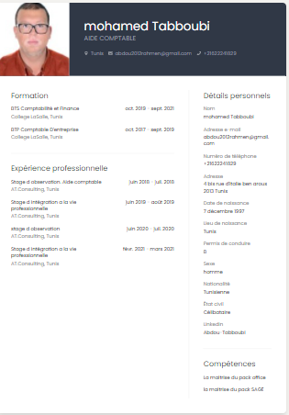
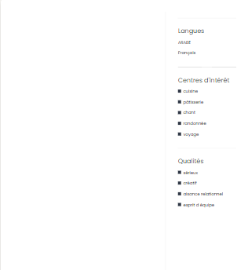
Annexe 2 : CV 2ème fondateur
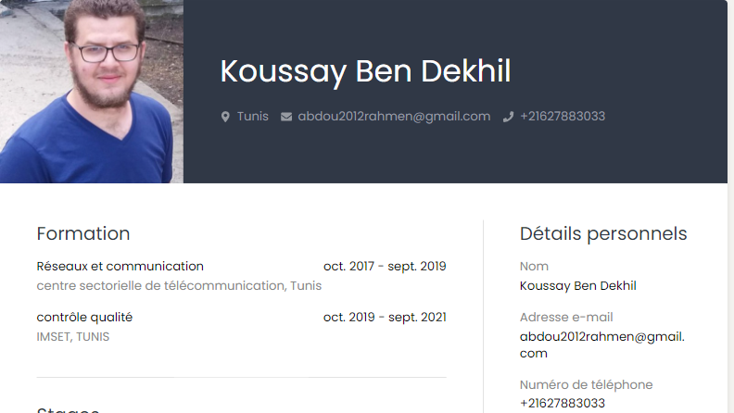
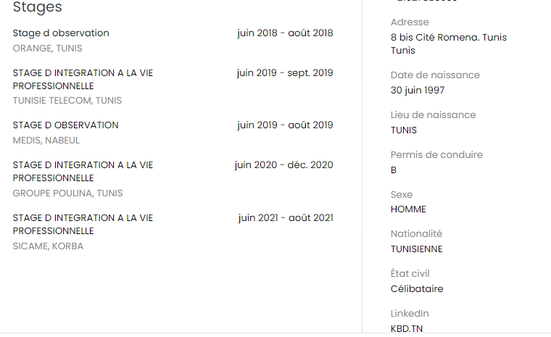

Annexe 3 : Devis fournisseurs flacons
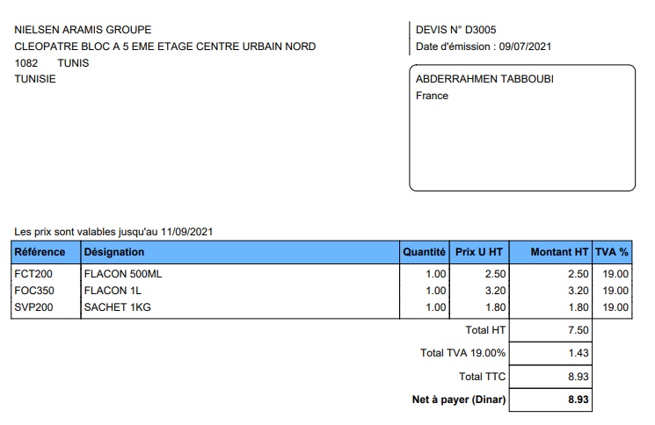
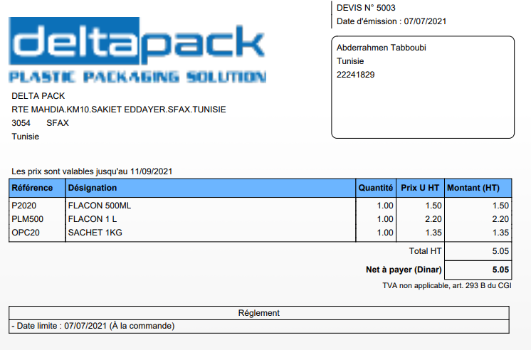

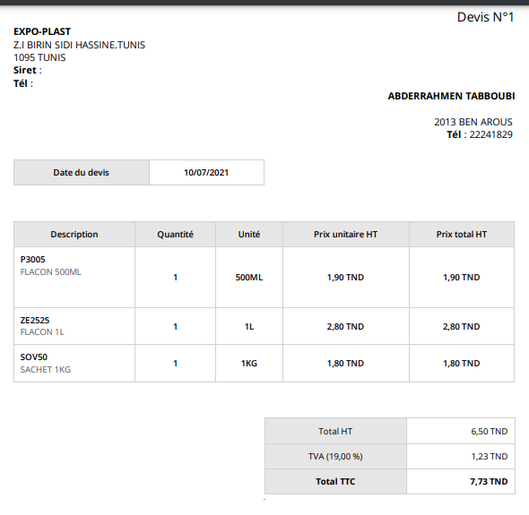

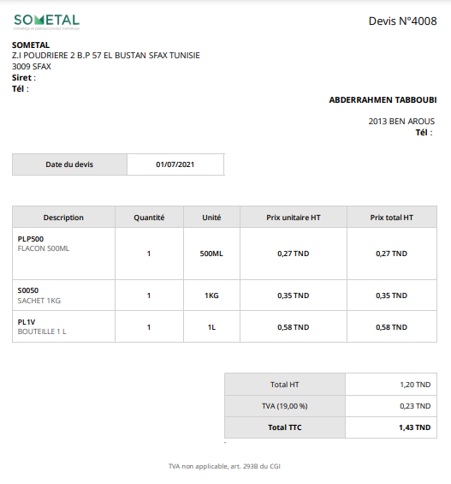

Annexe 4 : Devis fournisseur emballage en carton
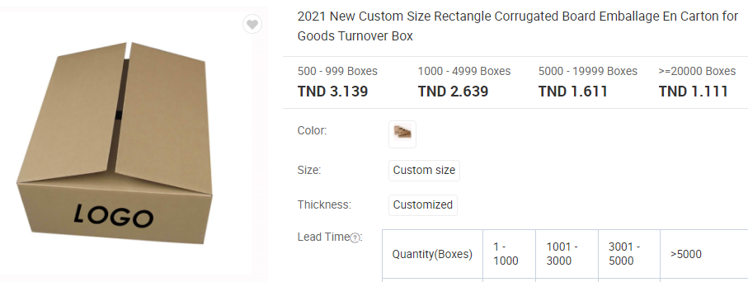

Annexe 5 : Devis fournisseur matériel et équipement (SMIR SARL)

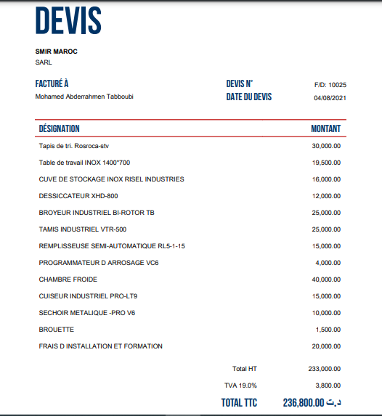

Annexe 6 : Assurance

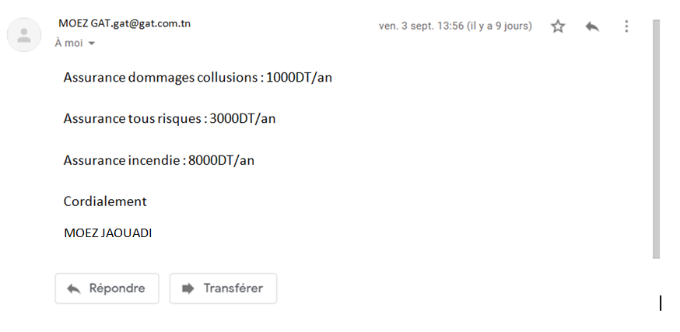
Annexe 7 :Terrain
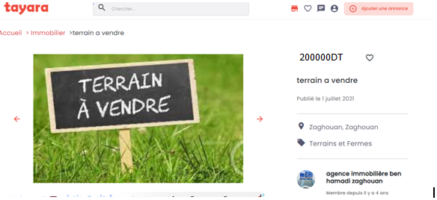

Annexe 8 : Devis aménagement
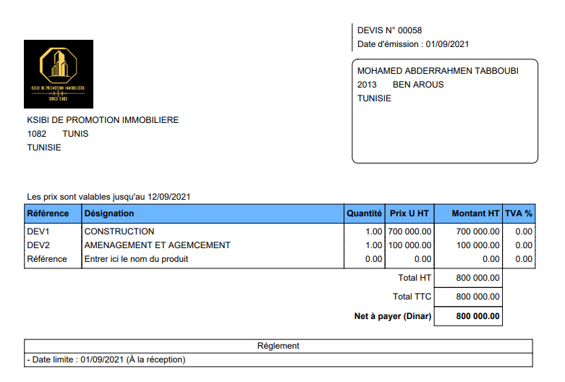
Annexe 9 : Devis matériel informatique
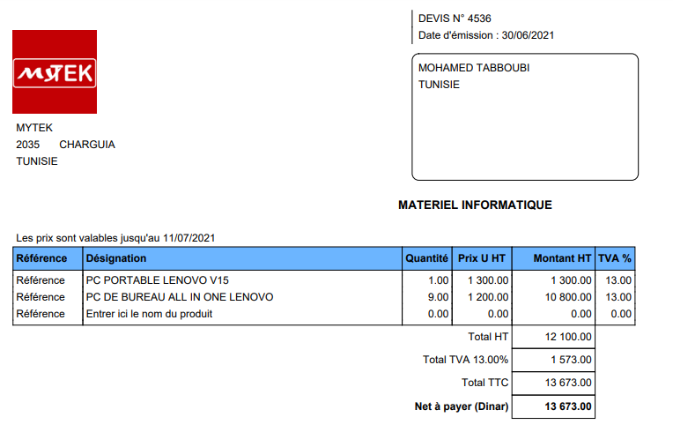
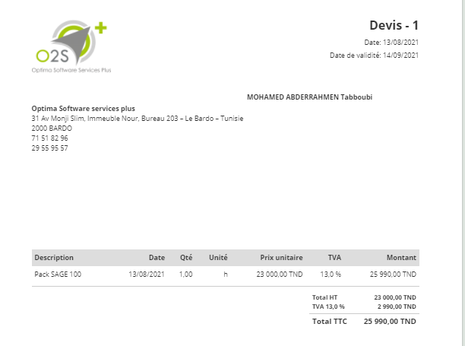

Annexe 10 : Devis mobilier de bureau

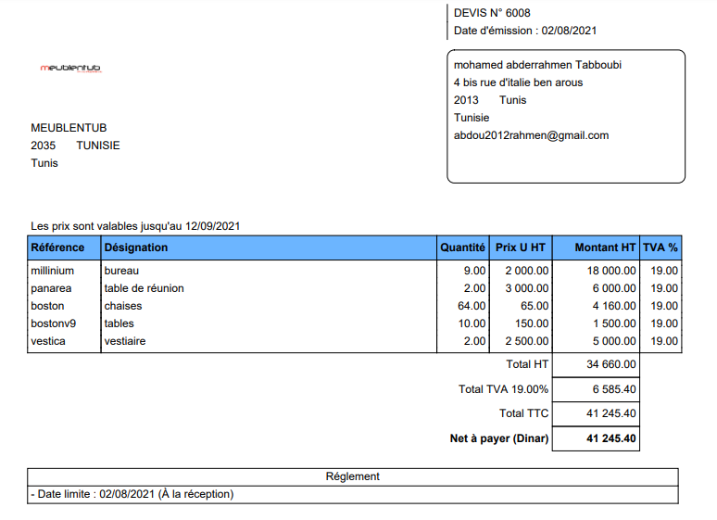

Annexe 11 : outil de travail

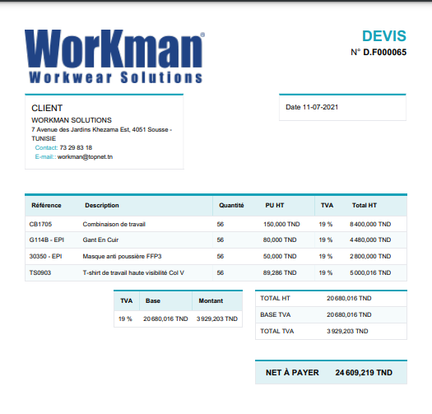

Annexe 12 : Matériel de transport

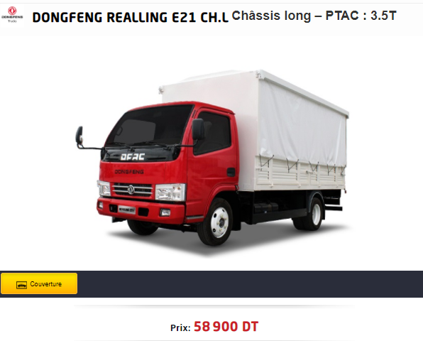

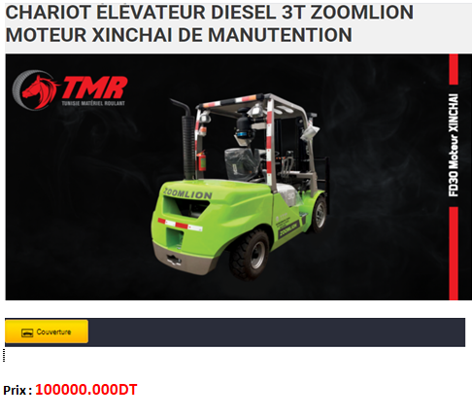
Annexe 13: convention collective

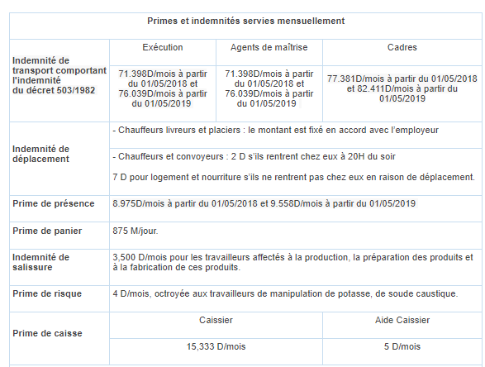

Annexe 14 : Loi
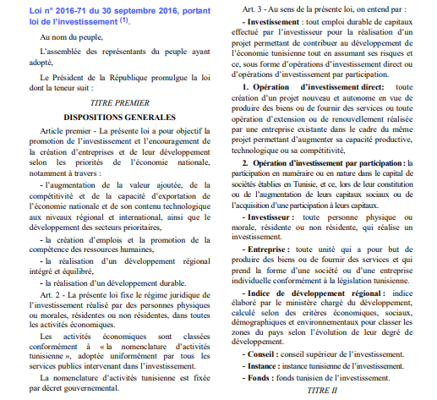

Annexe 15 : Choix de financement
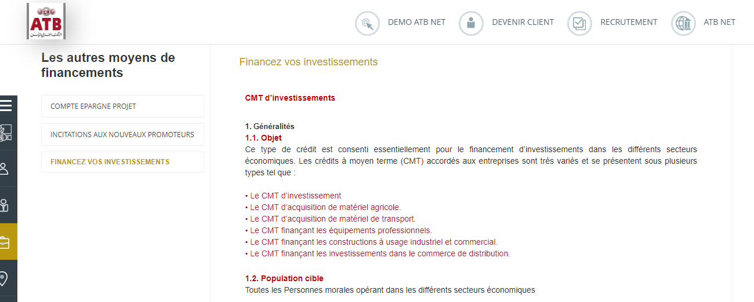

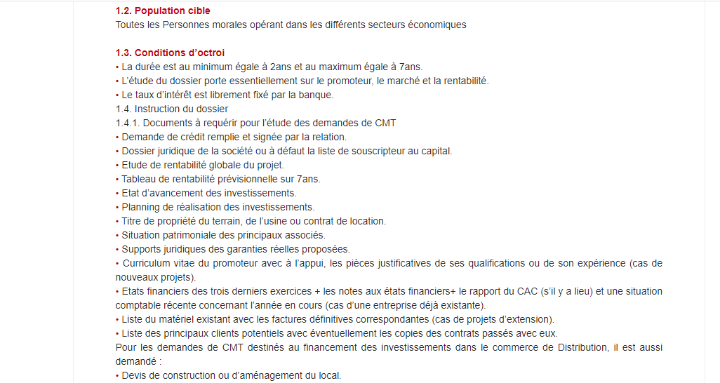

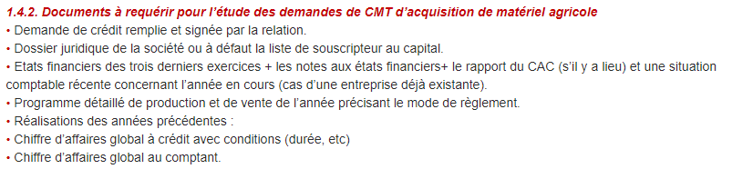Taux d’intérêt : 13%
Période de grâce : 5 mois
Durée de remboursement : 7 ans

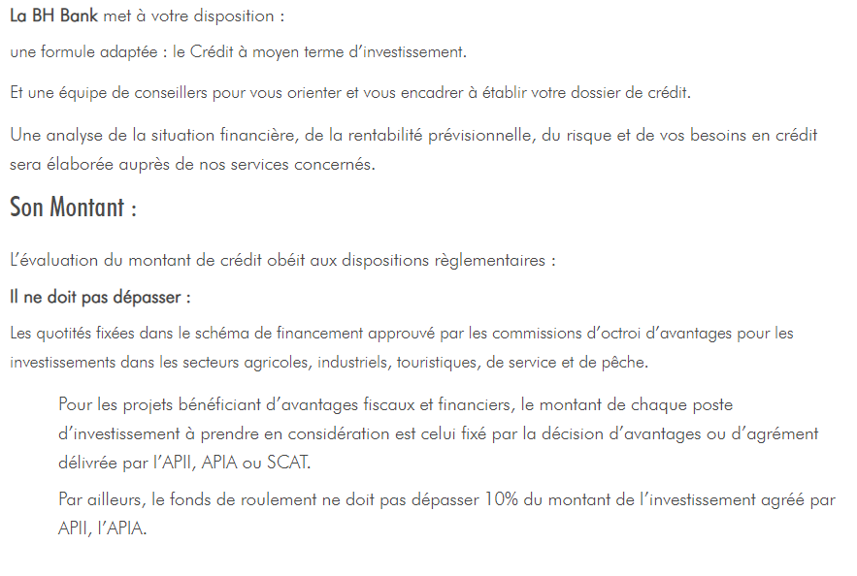
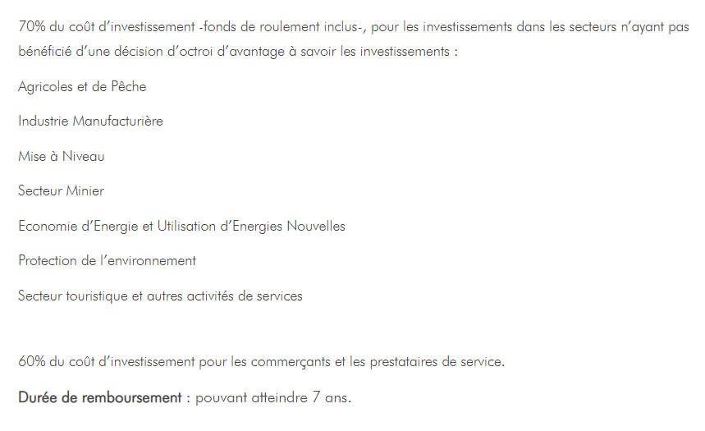
Période de grâce : 5 mois
Taux d’intérêt : 12.5%
Durée de remboursement : 7 ans

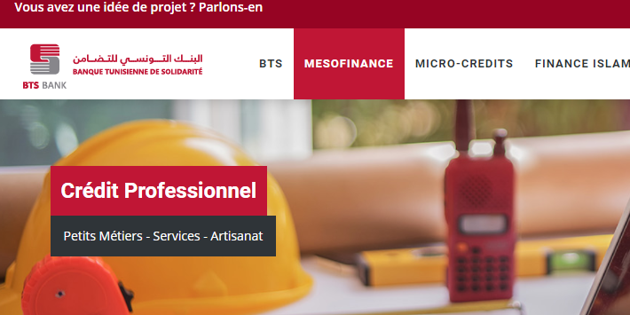
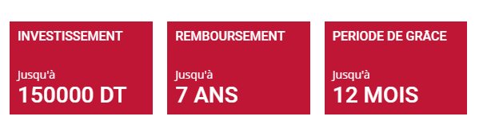
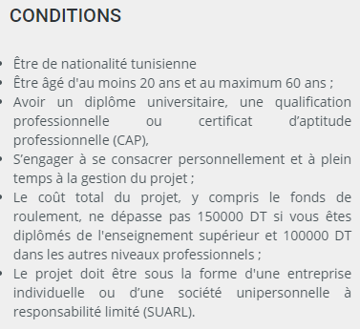
Taux d’intérêt : 12%

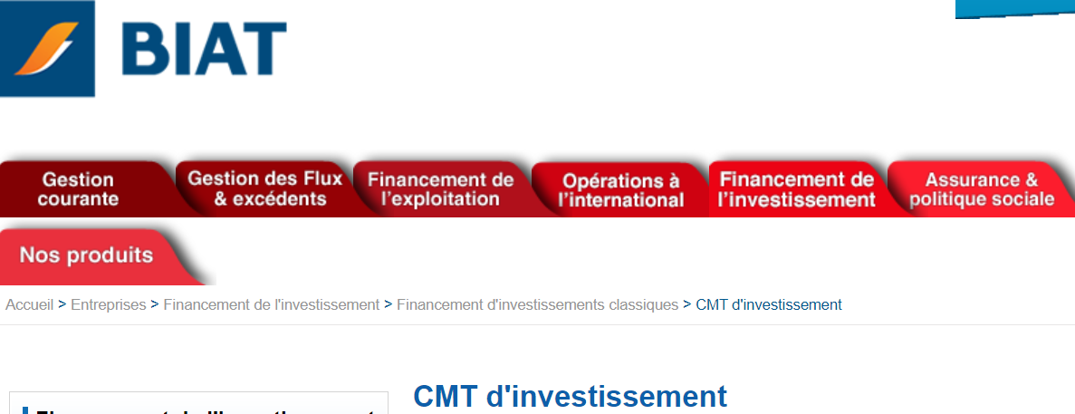
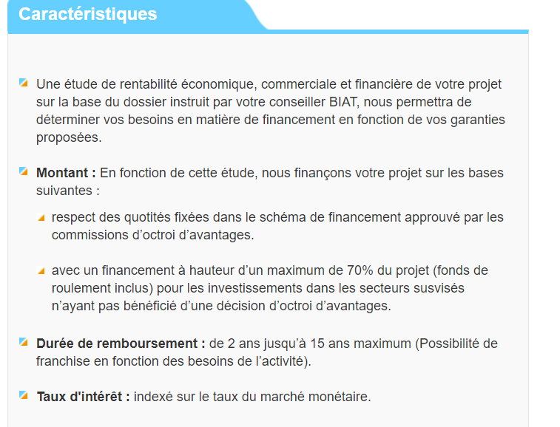
Taux d’intérêt : 12%

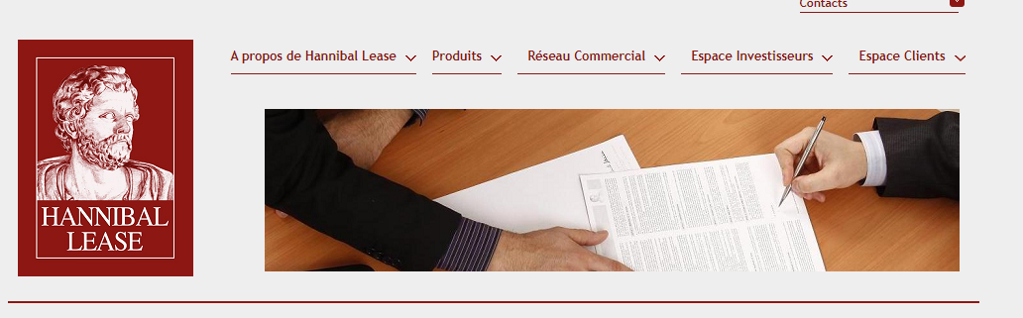

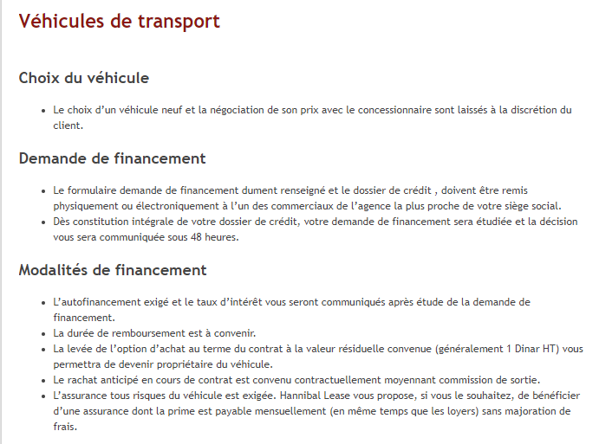

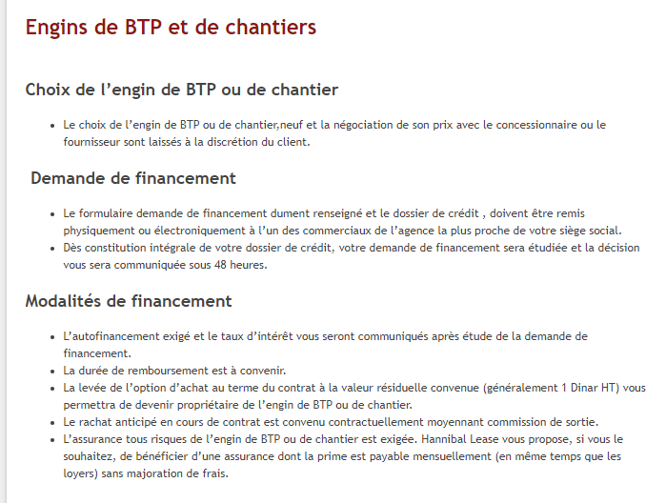
Durée de remboursement maximale : 7 ans
Taux d’intérêt : 12%
Période de grâce : 4 mois

Annexe 16 : Produits des placements

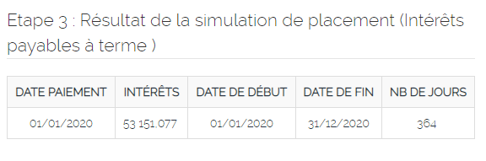

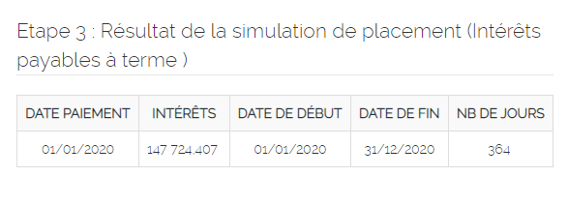

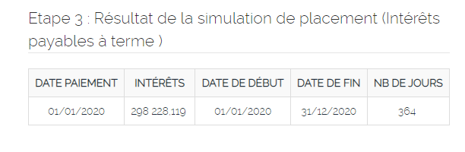

Bibliographie
http://www.tunisieindustrie.nat.tn/fr/download/idees/ICH/02.pdf
https://hal.univ-lorraine.fr/hal-01731937/document
http://www.tunisieindustrie.nat.tn/fr/DR.asp?Gvt=18
http://www.investintunisia.tn/Fr/pourquoi-zaghouan-e_117_510
http://www.apia.com.tn/cadre-economique-en-tunisie.html
http://www.tunisieindustrie.nat.tn/fr/download/CEPI/mono_ich.pdf
https://www.webmanagercenter.com/2014/04/17/149031/agriculture-les-diplomes-tunisiens-appeles-a-se-tourner-vers-la-culture-de-l-aloe-vera/
http://www.apia.com.tn/medias/files/idees-projets/agriculture-integre/8.pdf
http://www.apia.com.tn/agriculture-integre.html
http://www.tunisieindustrie.nat.tn/fr/download/cfga/CODE_FR.pdf
http://www.tunisieindustrie.nat.tn/fr/doc.asp?docid=555&mcat=12&mrub=92#8
http://www.tunisieindustrie.nat.tn/fr/download/cfga/LOI71-2016_fr.pdf
https://www.cmf.tn/sites/default/files/pdfs/reglementation/textes-reference/dec2017-390_090317_fr.pdf
http://www.c-affairesdemahdia.com.tn/images/ideedujour/Agriculture-3.pdf
https://www.lexperts-comptables.com/les-etapes-de-la-creation-dune-sarl-en-tunisie/
http://www.tourisme.gov.tn/fileadmin/CadreJuridique/Fr/1/D-94-539.pdf
http://www.tunisieindustrie.nat.tn/fr/doc.asp?docid=652&mcat=12&mrub=92#DA
http://www.tunisieindustrie.nat.tn/fr/doc.asp?mcat=16&mrub=186&msrub=269#1
https://fr.statista.com/statistiques/687752/population-totale-tunisie/
https://www.auto-plus.tn/les-camions/dongfeng/realling-e21-chassis-long/chassis-long-ptac-35t
https://paie-tunisie.com/387/fr/47/publications/fabricants-de-produits-de-toilette-et-de-parfumerie.aspx

http://www.tunisieindustrie.nat.tn/fr/download/cfga/sarl_suarl.pdf
https://www.aseptika-lab.com/a-propos
https://www.inolins.com/
https://www.ernabeauty.com/
http://www.medis.com.tn/index.php?id=5
https://www.maisondesenteurs.tn/
http://www.tunisieindustrie.nat.tn/fr/download/fichesPro/ICH/09.pdf
https://chroniques.tn/2014/11/le-secteur-des-industries-cosmetiques-en-tunisie/
https://docplayer.fr/8657361-Etude-de-marche-les-produits-cosmetiques-en-tunisie-octobre-2010.html
https://www.utica.org.tn/Fr/actualites_7_9_D1930#.YT4AkZ0zbIV
https://www.biat.com.tn/sites/default/files/2019-04/20171123-BIAT-Note-de-recherche_Secteur-Pharmaceutique.pdf
http://www.siat.tn/
http://www.tunisieindustrie.nat.tn/fr/download/cepi/notes/Detergents.pdf
http://www.tunisieindustrie.nat.tn/fr/download/cepi/notes/Detergents.pdf
https://www.webmanagercenter.com/2003/01/23/1049/radiographie-du-marche-financier-tunisien-des-points-forts-certes-mais-des-faiblesses-aussi/
https://www.generalehortiservices.com/nous-contacter
https://www.cieldazur.com/wp-content/uploads/2019/09/These-MORIN-Emmanuel.pdf
https://dspace.univ-bba.dz/bitstream/handle/123456789/236/M446.pdf?sequence=1&isAllowed=y
https://www.leblogdudirigeant.com/mix-marketing-explication-et-mise-en-place/
https://www.compta-facile.com/le-plan-de-financement-previsionnel/
https://www.thebusinessplanshop.com/blog/fr/entry/plan_de_financement
http://www.bte.com.tn/fr/nos-simulateurs/simulateur-de-placement
https://www.biat.tn/biat/Fr/simuler-vos-credits_77_126
https://www.google.tn/search?q=magazine+industrie+les+plus+connus+en+tunisie&source=lmns&bih=568&biw=1242&hl=fr&sa=X&ved=2ahUKEwjWgrru3v7yAhWJkKQKHSqIDlcQ_AUoAHoECAEQAA
Table des matières
Introduction 1
CHAPITRE 1 : LE PROJET 3
Introduction 3
Section 1 : Synthèse du projet 4
Section 2 : Présentation du projet 5
1) Historique et origine de l’aloe-vera : 5
a) Origine : 5
b) Historique : 6
2) Les bienfaits de l’aloe-vera : 8
3) Présentation du secteur d’activité : 10
4) Choix du projet: 10
5) Choix de la raison sociale, logo, et slogan : 11
a) Choix de la raison sociale : 11
b) Logo : 11
c) Slogan : 11
6) Les objectifs de ce projet : 12
7) Les services assurés par l’entreprise : 12
8) Analyse SWOT 13
9) Business Model Canvas : 16
Section 3 : Présentation des fondateurs 17
1) Présentation du 1er fondateur : 17
2) Présentation du 2ème fondateur : 17
Conclusion : 18
CHAPITRE 2 : PRESENTATION DU MARCHE 19
Introduction : 19
Section 1 : Les clients (Analyse de la demande) 20
1) Cible : 20
a) Choix de la cible : 20
2) Nature et caractéristiques de la consommation : 24
a) Comportement des consommateurs : 24
b) Evaluation des solutions apportées par ces produits : 25
Section 2 : Les concurrents (Analyse de l’offre) 25
1) Type de produits sur le marché : 26
2) La concurrence : 26
3) Identification des concurrents : 27
4) Part de marché de l’entreprise : 29
Section 3 : Les fournisseurs : 30
Section 4 : Les partenaires 33
Section 5 : Le positionnement et objectifs marketings et stratégie 34
1) Le positionnement : 34
a) Tableau de positionnement : 34
b) Graphique de positionnement : 34
2) Les objectifs : 35
3) La Stratégie : 35
Conclusion : 36
CHAPITRE 3 : LE MARKETING MIX : DEFINITION DES 4P 37
Introduction : 37
Section 1 : Politique de produit 37
1) La gamme de produits : 37
2) Besoins et usages des produits : 38
a) Le gel : 38
b) Le jus : 38
c) La poudre : 38
3) La qualité des produits : 39
a) Le conditionnement et l’emballage : 39
4) La marque du produit : 39
Section 2 : Politique de prix 39
5) Détermination des prix et grille tarifaire : 40
a) Structure des coûts/ box (carton) : 40
b) Structure des coûts/produit : 41
Section 3 : Politique de distribution 42
1) Circuit de distribution : 42
Section 4 : Politique de communication 43
1) Le produit lui-même : 43
2) La publicité : 43
a) La presse : 43
b) Direct mail : 44
c) Les catalogues : 44
d) Les foires : 44
e) Les sites internet : 44
Conclusion : 44
CHAPITRE 4 : LES MOYENS 45
Introduction : 45
Section 1 : les moyens de production 45
I. Etude de la matière première 45
1) Description de l’aloé-vera : 45
a) Les Feuilles : 46
b) Pseudo-tige : 46
c) La fleur : 46
d) Inflorescence : 46
2) Variété d’aloé-macroclada cultivés dans le monde : 47
3) Les propriétés de l’aloès : 47
a) Les propriétés externes de l’aloès : 47
b) Les propriétés internes de l’aloès : 48
4) L’usage de l’aloès macroclada : 48
a) Usage médicinal : 49
b) Usage alimentaire : 49
c) Usage cosmétique : 49
II. Localisation de l’entreprise : 50
1) Choix de la localité d’implantation : 50
2) Plan d’aménagement du terrain : 52
III. Techniques de production et identification des équipements : 53
1) Techniques de production : 53
a) Technique de plantation de l’aloé-vera : 53
b) Processus de fabrication du gel d’aloé-vera : 55
c) Processus de fabrication du jus d’aloé-véra : 58
d) Processus de fabrication de la poudre d’aloé-vera : 58
e) La conservation de l’aloè-vera : 58
2) La capacité de production : 59
a) Aspect quantitatif : 59
b) Rendement d’une feuille d’aloé-vera : 61
c) Rendement annuel de 1500 plantes : 61
d) Capacité de production sur 5 ans : 61
3) Identification des équipements : 62
a) Description des équipements : 62
4) Tableau récapitulatif des équipements : 70
5) Planning de réalisation : 71
Section 2 : Les ressources humaines 72
1) Étude organisationnelle : 72
2) Organigramme de la société : 73
3) Description des fonctions de chaque personne : 74
4) Tableau de qualification et salaire du personnel : 77
a) Recrutement et sélection : 78
b) Programmes de développement du personnel : 79
5) Journaux de paie : 81
6) Charge patronale : 91
7) Tableau récapitulatif des salaires et charges : 91
Conclusion : 91
CHAPITRE 5 : LE MONTAGE JURIDIQUE 92
Introduction : 92
Section 1 : loi relative a l’exercice de l’activité d’industrie chimique 92
1) Disposition générale : 92
2) Les Avantages spécifiques accordés par l’Etat : 93
Section 2 : Les étapes de création de la société : 95
1) Les documents nécessaires : 95
2) Les étapes à suivre : 96
Section 3 : Statut juridique de la société 98
Conclusion : 102
CHAPITRE 6 : LE MONTAGE FINANCIER 103
Introduction : 103
Section 1 : Tableaux des investissements 104
1) Besoin en matériel et équipements : 104
2) Besoin en espace et bâtiment : 105
3) Aménagement et installation : 105
4) Frais préliminaire : 106
5) Outil de travail : 106
Section 2 : Tableaux des amortissements 106
1) Tableaux d’amortissements de l’emprunt : 107
a) Tableau d’amortissements des équipements : 107
b) Tableaux d’amortissement matériel de transport : 107
2) Tableaux d’amortissement des équipements : 107
a) Equipement (1 an) : outil de travail 107
b) Equipement (3ans) : mobilier de bureaux + frais préliminaire 108
c) Equipements (5ans) : 108
d) Construction (20ans) : 109
Section 3 : Plan de financement initial 110
Section 4 : Résultat prévisionnel et étude de la rentabilité : 111
1) Etat des revenus : 111
a) Chiffre d’affaire 1ère année : 111
b) Chiffre d’affaire 2ème année : 113
c) Chiffre d’affaire 3ème année : 114
d) Chiffre d’affaire 4ème année : 115
e) Chiffre d’affaire 5ème année : 116
f) Tableau récapitulatif de l’évolution du chiffre d’affaire annuel : 117
2) Etat des charges : 117
3) Etat de résultat : 122
4) Etude de la rentabilité : 123
a) La VAN : 12% 123
5) Délai de récupération du projet : 123
Section 5 : Bilan prévisionnel 123
a) Bilan : 123
b) Note : 124
Section 6 : Plan de trésorerie 125
Section 7 : Plan de financement 126
Conclusion 128
Annexes 130
Bibliographie 162

